СЭД-2021-299-01-01-05.С-161
Об утверждении проекта планировки и проекта межевания части территории п. Сокол Савинского сельского поселения Пермского муниципального района Пермского края, включающей дома № 1, 2, 3, 4, 5, 6, 7, 8, 9, 10, 11, 12, 14, 15

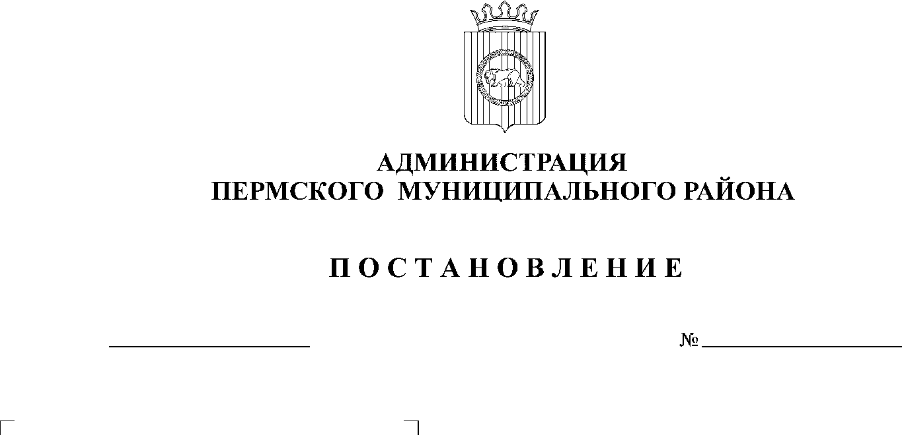
07.04.2021

В соответствии с п. 20 ч. 1, ч. 4 ст. 14, ст. 28 Федерального закона от 06.10.2003 № 131-ФЗ «Об общих принципах организации местного самоуправления в Российской Федерации», ч. 13 ст. 46 Градостроительного кодекса Российской Федерации, п. 6 ч. 2 ст. 47 Устава муниципального образования «Пермский муниципальный район», распоряжением управления архитектуры и градостроительства администрации Пермского муниципального района от 06.12.2019 № 65 «О разработке проектов планировки и проектов межевания части территории Савинского сельского поселения Пермского муниципального района Пермского края», протоколом публичных слушаний по проекту планировки и проекту межевания части территории п. Сокол Савинского сельского поселения Пермского муниципального района Пермского края, включающей дома № 1, 2, 3, 4, 5, 6, 7, 8, 9, 10, 11, 12, 14, 15, от 09.02.2021, заключением о результатах публичных слушаний по проекту планировки и проекту межевания части территории п. Сокол Савинского сельского поселения Пермского муниципального района Пермского края, включающей дома № 1, 2, 3, 4, 5, 6, 7, 8, 9, 10, 11, 12, 14, 15, от 15.02.2021,
администрация Пермского муниципального района ПОСТАНОВЛЯЕТ:
1. Утвердить проект планировки части территории п. Сокол Савинского сельского поселения Пермского муниципального района Пермского края, включающей дома № 1, 2, 3, 4, 5, 6, 7, 8, 9, 10, 11, 12, 14, 15, с шифром 17R/20, являющийся приложением 1 к настоящему постановлению.
2. Утвердить проект межевания части территории п. Сокол Савинского сельского поселения Пермского муниципального района Пермского края, включающей дома № 1, 2, 3, 4, 5, 6, 7, 8, 9, 10, 11, 12, 14, 15, с шифром 17R/20, являющийся приложением 2 к настоящему постановлению.
3. Управлению архитектуры и градостроительства администрации Пермского муниципального района в течение 7 дней со дня принятия настоящего постановления направить проект планировки и проект межевания территории главе Савинского сельского поселения.
4. Настоящее постановление опубликовать в бюллетене муниципального образования «Пермский муниципальный район» и разместить на официальном сайте Пермского муниципального района www.permraion.ru.
5. Настоящее постановление вступает в силу со дня его официального опубликования.
6. Проект планировки и проект межевания территории разместить на официальном сайте Пермского муниципального района www.permraion.ru.
7. Контроль за исполнением настоящего постановления возложить на начальника управления архитектуры и градостроительства администрации Пермского муниципального района, главного архитектора.
И.п. главы муниципального района В.П. Ваганов

Приложение 1
к постановлению администрации Пермского муниципального района
от 07.04.2021№ _СЭД-2021-299-01-01-05.С-161___________

ПРОЕКТ ПЛАНИРОВКИ И ПРОЕКТ МЕЖЕВАНИЯ ЧАСТИ ТЕРРИТОРИИ П. СОКОЛ САВИНСКОГО СЕЛЬСКОГО ПОСЕЛЕНИЯ ПЕРМСКОГО МУНИЦИПАЛЬНОГО РАЙОНА ПЕРМСКОГО КРАЯ, ВКЛЮЧАЮЩЕЙ ДОМА
№ 1,2,3,4,5,6,7,8,9,10,11,12,14,15

Том 1
Проект планировки территории
Основная часть
Графическая часть

ШИФР: 17R/20

СОСТАВ ДОКУМЕНТАЦИИ

№ п/п | Наименование | Масштаб
1 | 2 | 3
Проект планировки территории
Основная часть
ТОМ 1 | Текстовая часть
 | Графическая часть
Лист 1 | Чертёж планировки территории. Схема функционального зонирования | 1:1 000
Материалы по обоснованию
ТОМ 2 | Текстовая часть
 | Графическая часть
Лист 1 | Фрагмент карты планировочной структуры территории муниципального образования с отображением границ элементов планировочной структуры | 1:20 000
Лист 2 | Схема организации движения транспорта и пешеходов, схема организации улично-дорожной сети | 1:1 000
Лист 3 | Схема границ зон с особыми условиями использования территорий. Схема границ территорий объектов культурного наследия | 1:1 000
Лист 4 | Схема, отображающая местоположение существующих объектов капитального строительства | 1:1 000
Проект межевания территории
Основная часть
ТОМ 3 | Текстовая часть
 | Графическая часть
Лист 1 | Чертеж межевания территории. 1Этап | 1:1 000
Лист 2 | Чертеж межевания территории. 2 Этап | 1:1 000
Лист 3 | Чертеж межевания территории. 3 Этап | 1:1 000
Лист 4 | Чертеж межевания территории. 4 Этап | 1:1 000
Материалы по обоснованию
ТОМ 4 | Текстовая часть
 | Графическая часть
Лист 1 | Чертеж материалов по обоснованию проекта межевания территории | 1:1 000

СОДЕРЖАНИЕ (ТЕКСТОВАЯ ЧАСТЬ)
1 | Положения о характеристиках планируемого развития территории, в том числе о плотности и параметрах застройки территории (в пределах, установленных градостроительным регламентом), о характеристиках объектов капитального строительства жилого, производственного, общественно-делового и иного назначения и необходимых для функционирования таких объектов и обеспечения жизнедеятельности граждан объектов коммунальной, транспортной, социальной инфраструктур, в том числе объектов, включенных в программы комплексного развития систем коммунальной инфраструктуры, программы комплексного развития транспортной инфраструктуры, программы комплексного развития социальной инфраструктуры и необходимых для развития территории в границах элемента планировочной структуры | 6
1.1 | Положения о характеристиках планируемого развития территории | 6
1.2 | Положения о плотности и параметрах застройки территории (в пределах, установленных градостроительным регламентом) | 7
1.3 | Положения о характеристиках объектов капитального строительства жилого назначения, общественно-делового назначения, производственного и иного назначения | 8
1.4 | Положения о характеристиках объектов коммунальной, транспортной, социальной инфраструктур необходимых для функционирования объектов и обеспечения жизнедеятельности граждан, в том числе объектов, включенных в программы комплексного развития систем коммунальной инфраструктуры, программы комплексного развития транспортной инфраструктуры, программы комплексного развития социальной инфраструктуры и необходимых для развития территории в границах элемента планировочной структуры | 8
1.4.1 | Положения о характеристиках объектов транспортной  инфраструктуры | 8
1.4.2 | Положения о характеристиках объектов коммунальной инфраструктуры | 9
1.4.3 | Положения о характеристиках объектов социальной инфраструктуры | 9
1.4.4 | Положения о характеристиках объектов, включенных в программы комплексного развития систем коммунальной инфраструктуры, программы комплексного развития транспортной инфраструктуры, программы комплексного развития социальной инфраструктуры | 9
2 | Положения о размещении зон планируемого размещения объектов федерального значения, объектов регионального значения, объектов местного значения, в том числе сведения о плотности и параметрах застройки территории, необходимые для размещения указанных объектов, а также информация о планируемых мероприятиях по обеспечению сохранения применительно к территориальным зонам, в которых планируется размещение указанных объектов, фактических показателей обеспеченности территории объектами коммунальной, транспортной, социальной инфраструктур и фактических показателей территориальной доступности таких объектов для населения | 10
3 | Положения об очередности планируемого развития территории, содержащие этапы проектирования, строительства, реконструкции объектов капитального строительства жилого, производственного, общественно-делового и иного назначения и этапы строительства, реконструкции необходимых для функционирования таких объектов и обеспечения жизнедеятельности граждан объектов коммунальной, транспортной, социальной инфраструктур, в том числе объектов, включенных в программы комплексного развития систем коммунальной инфраструктуры, программы комплексного развития транспортной инфраструктуры, программы комплексного развития социальной инфраструктуры | 10

1. Положения о характеристиках планируемого развития территории, в том числе о плотности и параметрах застройки территории (в пределах, установленных градостроительным регламентом), о характеристиках объектов капитального строительства жилого, производственного, общественно-делового и иного назначения и необходимых для функционирования таких объектов и обеспечения жизнедеятельности граждан объектов коммунальной, транспортной, социальной инфраструктур, в том числе объектов, включенных в программы комплексного развития систем коммунальной инфраструктуры, программы комплексного развития транспортной инфраструктуры, программы комплексного развития социальной инфраструктуры и необходимых для развития территории в границах элемента планировочной структуры
Территория проектирования, расположенная в границах кадастрового квартала 59:32:1090001 в п. Сокол Савинского Сельского поселения Пермского муниципального района Пермского края, на момент разработки полностью освоена и застроена объектами жилого и не жилого назначения.
Размещение новых объектов капитального строительства проектом планировки территории не предусмотрено.

1.1 Положения о характеристиках планируемого развития территории
Проектом планировки территории предусмотрено выделение элементов планировочной структуры, установления границ зон планируемого размещения объектов капитального строительства, определения характеристик и очередности планируемого развития территории для последующего образования в составе проекта межевания территории земельных участков под объектами капитального строительства различного функционального назначения.
В границах проектирования выделены следующие элементы планировочной структуры:
1. Кварталы
Данные элементы планировочной структуры представлены частично и в границах проектирования являются существующим, так как проект планировки территории разрабатывается на застроенную территорию.
2. Улично-дорожная сеть
Элемент планировочной структуры в границах проектирования является существующим, так как проект планировки территории разрабатывается на застроенную территорию и представлен частично.
По границам планировочной структуры улично-дорожная сеть устанавливается зона планируемого размещения линейных объектов транспортной и коммунальной инфраструктур.

Таблица № 1
Перечень элементов планировочной структуры
№ | Наименование элемента планировочной  структуры | Площадь в границах  проектирования, га
1 | 2 | 3
1. | Кварталы, в том числе: | 5,34
1.1 | Квартал | 0,85
1.2 | Квартал | 3,19
1.3 | Квартал | 1,14
2. | Улично-дорожная сеть | 0,59

Таблица № 2
Перечень зон планируемого размещения объектов капитального строительства
№ | Наименование | Площадь в границах  проектирования, га
1 | 2 | 3
1. | Зона планируемого размещения линейных объектов транспортной и коммунальной инфраструктур | 0,59

1.2. Положения о плотности и параметрах застройки территории (в пределах, установленных градостроительным регламентом)
В связи с отсутствием планов по размещению новых объектов капитального строительства, отсутствует необходимость в определении плотности и параметров застройки территории.
При реконструкции существующих объектов капитального строительства, необходимо следовать регламентам, установленным Правилами Землепользования и Застройки Савинского сельского поселения (утвержденные решением Земского собрания Пермского муниципального района от 28.09.2017 (в редакции от 20.02.2018 №293), действующим на момент разработки документации.
В границах элемента планировочной структуры «улично-дорожная сеть» предусмотрено размещение, либо реконструкция линейных объектов инженерной и транспортной инфраструктур.
В соответствии с п.3 ч.4 ст. 36 ГрК РФ действие градостроительных регламентов не распространяется на земельные участки, занятые линейными объектами.

1.3 Положения о характеристиках объектов капитального строительства жилого назначения, общественно-делового назначения, производственного и иного назначения
На проектируемой территории расположены малоэтажные многоквартирные жилые дома, расположенные по адресам ул. Самолетная 1-15.
Объекты капитального строительства жилого назначения не предусмотрены к реконструкции или сносу.
Размещение новых объектов капитального строительства жилого назначения не предусмотрено.

В границах проекта планировки территории не планируется размещение новых объектов общественно-делового назначения.
На проектируемой территории расположены: магазин, фельдшерско-акушерский пункт (ул. Самолетная 14А).

В границах проектирования отсутствуют объекты производственного и иного назначения, размещение новых не предусмотрено.

1.4. Положения о характеристиках объектов коммунальной, транспортной, социальной инфраструктур необходимых для функционирования объектов и обеспечения жизнедеятельности граждан, в том числе объектов, включенных в программы комплексного развития систем коммунальной инфраструктуры, программы комплексного развития транспортной инфраструктуры, программы комплексного развития социальной инфраструктуры и необходимых для развития территории в границах элемента планировочной структуры

1.4.1. Положения о характеристиках объектов транспортной
инфраструктуры
Транспортная инфраструктура в границах проектирования, представлена ул. Самолетной и улицей без названия.
Параметры улично-дорожной сети приняты в соответствии с таблицей 11.4 СП 42.13330.2016 Градостроительство. Планировка и застройка городских и сельских поселений».
Таблица № 4
№ | Название улицы | Категория улицы | Ширина профиля в  красных линиях, м
1 | 2 | 3 | 4
1. | ул. Самолетная | Местные улицы | 18
2. | улица без названия | Местные улицы | 11-15

1.4.2. Положения о характеристиках объектов коммунальной инфраструктуры
Инженерная инфраструктура представлена инженерными коммуникациями.
Размещение новых объектов коммунальной инфраструктуры в границах проектирования не предусмотрено.
Размещение новых линейных объектов инженерной инфраструктуры, перенос или переустройство существующих, проектом планировки территории предусмотрен в зоне планируемого размещения линейных объектов инженерной и транспортной инфраструктур.

1.4.3. Положения о характеристиках объектов социальной инфраструктуры
Проектом планировки территории не предусмотрено размещение объектов жилого назначения, в связи с чем не требуется предусматривать обслуживание территории объектами социальной инфраструктуры.

1.4.4. Положения о характеристиках объектов, включенных в программы комплексного развития систем коммунальной инфраструктуры, программы комплексного развития транспортной инфраструктуры, программы комплексного развития социальной инфраструктуры
Объекты, включенные в программы комплексного развития систем коммунальной инфраструктуры, программы комплексного развития транспортной инфраструктуры, программы комплексного развития социальной инфраструктуры в границах проектирования отсутствуют.

2. Положения о размещении зон планируемого размещения объектов федерального значения, объектов регионального значения, объектов местного значения, в том числе сведения о плотности и параметрах застройки территории, необходимые для размещения указанных объектов, а также информация о планируемых мероприятиях по обеспечению сохранения применительно к территориальным зонам, в которых планируется размещение указанных объектов, фактических показателей обеспеченности территории объектами коммунальной, транспортной, социальной инфраструктур и фактических показателей территориальной доступности таких объектов для населения
В границах проектирования отсутствуют объекты федерального значения, объекты местного значения, а также отсутствуют планы по размещению таких объектов.
Фельдшерско-акушерский пункт, расположенный по адресу ул. Самолетная 14А, относится к объектам регионального значения.

3. Положения об очередности планируемого развития территории, содержащие этапы проектирования, строительства, реконструкции объектов капитального строительства жилого, производственного, общественно-делового и иного назначения и этапы строительства, реконструкции необходимых для функционирования таких объектов и обеспечения жизнедеятельности граждан объектов коммунальной, транспортной, социальной инфраструктур, в том числе объектов, включенных в программы комплексного развития систем коммунальной инфраструктуры, программы комплексного развития транспортной инфраструктуры, программы комплексного развития социальной инфраструктуры
Проектом планировки территории проектирование, строительство, реконструкция объектов капитального строительства жилого, производственного, общественно-делового и иного назначения не предусмотрены.
А также не предусмотрено строительство, реконструкция необходимых для функционирования объектов капитального строительства и обеспечения жизнедеятельности граждан объектов коммунальной, транспортной, социальной инфраструктур, в том числе объектов, включенных в программы комплексного развития систем коммунальной инфраструктуры, программы комплексного развития транспортной инфраструктуры, программы комплексного развития социальной инфраструктуры.
Таким образом, определение очередности планируемого развития территории не требуется.

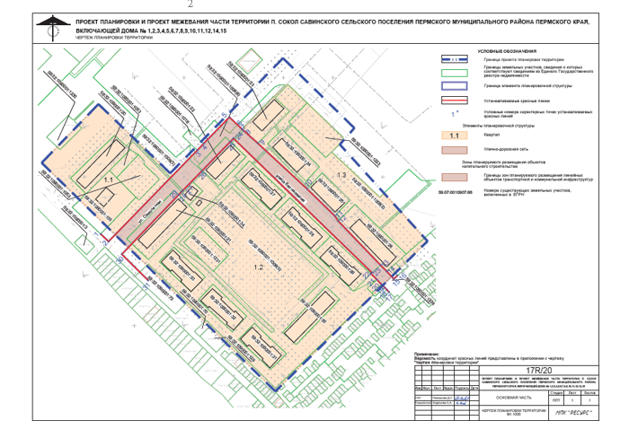
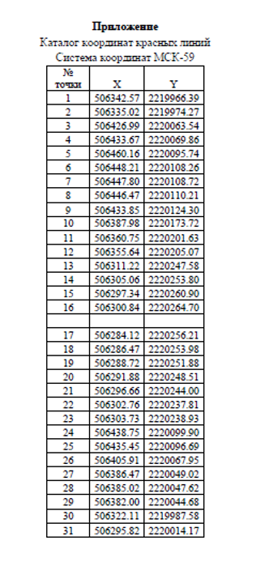

ПРОЕКТ ПЛАНИРОВКИ И ПРОЕКТ МЕЖЕВАНИЯ ЧАСТИ ТЕРРИТОРИИ П. СОКОЛ САВИНСКОГО СЕЛЬСКОГО ПОСЕЛЕНИЯ ПЕРМСКОГО МУНИЦИПАЛЬНОГО РАЙОНА ПЕРМСКОГО КРАЯ, ВКЛЮЧАЮЩЕЙ ДОМА
№ 1,2,3,4,5,6,7,8,9,10,11,12,14,15

Том 2
Проект планировки территории
Материалы по обоснованию
Текстовая часть

ШИФР: 17R/20

СОСТАВ ДОКУМЕНТАЦИИ
№ п/п | Наименование | Масштаб
1 | 2 | 3
Проект планировки территории
Основная часть
ТОМ 1 | Текстовая часть
 | Графическая часть
Лист 1 | Чертёж планировки территории. Схема функционального зонирования | 1:1 000
Материалы по обоснованию
ТОМ 2 | Текстовая часть
 | Графическая часть
Лист 1 | Фрагмент карты планировочной структуры территории муниципального образования с отображением границ элементов планировочной структуры | 1:20 000
Лист 2 | Схема организации движения транспорта и пешеходов, схема организации улично-дорожной сети | 1:1 000
Лист 3 | Схема границ зон с особыми условиями использования территорий. Схема границ территорий объектов культурного наследия | 1:1 000
Лист 4 | Схема, отображающая местоположение существующих объектов капитального строительства | 1:1 000
Проект межевания территории
Основная часть
ТОМ 3 | Текстовая часть
 | Графическая часть
Лист 1 | Чертеж межевания территории. 1Этап | 1:1 000
Лист 2 | Чертеж межевания территории. 2 Этап | 1:1 000
Лист 3 | Чертеж межевания территории. 3 Этап | 1:1 000
Лист 4 | Чертеж межевания территории. 4 Этап | 1:1 000
Материалы по обоснованию
ТОМ 4 | Текстовая часть
 | Графическая часть
Лист 1 | Чертеж материалов по обоснованию проекта межевания территории | 1:1 000

СОДЕРЖАНИЕ (ТЕКСТОВАЯ ЧАСТЬ)
1 | Существующее положение | 5
2 | Природно-климатические условия | 6
3 | Проектные решения | 8
3.1 | Планировочная организация рельефа | 8
3.2 | Зонирование территории | 8
3.3 | Обоснование определения границ зон планируемого размещения объектов жилого назначения | 17
3.4 | Обоснование определения границ зон планируемого размещения объектов производственного назначения | 24
3.5 | Обоснование определения границ зон планируемого размещения объектов общественно-делового назначения | 24
3.6 | Обоснование определения границ зон планируемого размещения объектов социальной инфраструктуры | 24
3.7 | Обоснование определения границ зон планируемого размещения объектов иного назначения | 24
3.8 | Обоснование определения границ зон планируемого размещения объектов коммунальной инфраструктуры | 24
3.9 | Обоснование установления границ Элементов планировочной структуры | 24
4 | Вертикальная планировка | 25
5 | Транспортная инфраструктура | 25
6 | Зоны с особыми условиями использования территории | 27
7 | Санитарная очистка территории | 29
8 | Объекты культурного наследия и особо охраняемые природные территории | 29
9 | Охрана окружающей среды | 29
9.1 | Охрана атмосферного воздуха | 29
9.2 | Охрана почв | 30
9.3 | Мероприятия по защите населения от шума | 30
10 | Перечень мероприятий по защите территории от чрезвычайных ситуаций природного и техногенного характера, в том числе по обеспечению пожарной безопасности и по гражданской обороне | 31
11 | Перечень мероприятий по охране окружающей среды | 36
12 | Мероприятия по обеспечению потребностей маломобильных групп населения | 36
 | ПРИЛОЖЕНИЯ
1 | Распоряжение Управления Архитектуры и градостроительства Администрации Пермского муниципального района от 06.12.2019 №65
2 | Техническое задание
3 | Письмо Государственного комитета объектов культурного наследия Пермского края
4 | Письмо Министерства природных ресурсов, лесного хозяйства и экологии Пермского края
5 | Технический отчет по инженерно-геодезическим изысканиям

- Существующее положение
Проектируемая территория расположена в границах кадастрового квартала 59:32:1090001 в п. Сокол Савинского Сельского поселения Пермского муниципального района Пермского края.
Анализ территории основан на рассмотрении топографической основы масштаба 1:1000, выполненной индивидуальным предпринимателем Гориной Викторией Викторовной, ИНН 590504032901, ОГРН ИП 305590535300019.
Проектируемая территория состоит из 14 земельных участков, на которых расположены многоквартирные малоэтажные жилые дома.
В настоящее время территория проектирования застроена многоквартирными жилыми домами, фельдшерско-акушерским пунктом и объектом торговли.
Жилищная обеспеченность составляет 30 м² на человека. (Согласно Генеральному плану муниципального образования Савинского сельского поселения Пермского муниципального района Пермского края п.6 стр.55).
В существующей застройке проживает 662 человека.
В соответствии с Градостроительным регламентом Правил землепользования и застройки муниципального образования Савинского сельского поселения, проектируемая территория расположена в следующих территориальных зонах:
– Р-1 Зона рекреационно-ландшафтных территорий общего пользования;
– Ж-2 Зона среднеэтажной жилой застройки;
– О-1 Зона объектов общественного назначения;
– ИТ Зона инженерных, технических сооружений;
– РО Зона объектов обеспечения обороны и безопасности;
– С-2 Зона хозяйственно-бытовых объектов.
Для возможности формирования земельных участков, предложенных данным проектом, необходимо внести изменения в Правила землепользования и застройки муниципального образования и отнести всю территорию проектирования к зоне среднееэтажной жилой застройки, исключая О-1 Зону объектов общественного назначения, ИТ Зону инженерных, технических сооружений, РО Зону объектов обеспечения обороны и безопасности, С-2 Зону хозяйственно-бытовых объектов.
В зоне предназначеной для застройки среднеэтажными жилыми домами, допускается размещение объектов социального и культурно–бытового обслуживания населения, преимущественно местного значения и иных объектов согласно градостроительным регламентам.

- Природно-климатические условия
Климат
Территория Савинского сельского поселения расположена в умеренном климатическом поясе.
Тип климата – умеренно-континентальный, характеризуется продолжительной холодной, суровой и часто многоснежной зимой, и сравнительно коротким умеренно теплым летом, с резкими суточными и сезонными колебаниями температур, ранними осенними и поздними весенними заморозками.
Самым холодным месяцем в году является январь со среднемесячной температурой - 16,5° С, самым теплым — июль, со средней максимальной температурой + 24,4°С. Средние месячные температуры воздуха в регионе имеют ярко выраженный годовой ход с максимумом в июле и минимумом в январе.
Абсолютные значения температур наблюдаются в те же месяцы, и, соответственно, равны - 47,1° С и +37,2° С.
Таблица № 1
Средняя температура воздуха по месяцам
Месяц | I | II | III | IV | V | VI | VII | VIII | IX | X | XI | XII
Град.С | -6,5 | -12,3 | -4,6 | 3,5 | 10,6 | 15,9 | 24,4 | 15,0 | 9,4 | 2,1 | -5,7 | -11,3

Территория Савинского сельского поселения относится к зоне достаточного увлажнения.
В среднем количество атмосферных осадков за теплый период с апреля по октябрь— 442 мм. Большая часть атмосферных осадков приходится на теплое полугодие (с мая по сентябрь).
Для территории характерно преобладание ветров различной устойчивости южных, западных и юго-западных направлений. Господствующее направление ветра–южное.
Основные опасные метеорологические явления на территории – метели и грозы. Повторяемость метелей составляет 72 дня за год, повторяемость гроз – 22 дня за год.

Рельеф и почвы
Рельеф региона Пермского края сформировался под влиянием горообразовательных процессов в Уральских горах (герцинская складчатость, около 250 млн. лет назад), а также морского и континентального осадконакопления на древнем кристаллическом фундаменте платформы.
Строение рельефа Уральского Прикамья и его характерные черты обусловлены расположением региона в приграничной (восточной) части Русской (Восточно-Европейской) равнины - в зоне сочленения Русской платформы и складчатого Урала.
Рельеф территории речного происхождения, сформировавшийся в результате речного морфогенеза: глубинной, боковой, регрессивной эрозии и аккумуляции. Рельефообразующими элементами являются река Кама, ее притоки и овраги. Основными формами рельефа в пределах рассматриваемой территории являются пойма и аккумулятивно-эрозионные надпойменные террасы.
По внешнему облику рельеф территории равнинный (местность представлена холмисто-увалистой равниной со средними высотами над уровнем моря не более 200м (абс.отм. 92-180м), по морфологии - волнистый, балочный. Для этого характера рельефа типично сильное расчленение речной сетью (контрастность рельефа). Равнинные участки имеют двух ярусное геологическое строение: кристаллическое основание и осадочный чехол, имеющий морское происхождение.
В геоморфологическом плане рассматриваемая территория расположена в пределах геоморфологической области Пермское Прикамье.
В геологическом строении района принимают участие комплекс разнообразных осадочных пород палеозойского, кайнозойского и четвертичного возраста.
В верхней части палеозойской толщи располагаются породы пермской системы, перекрытые неогеновыми отложениями и четвертичными породами.
В почвенном покрове Савинского поселения, как территории Пермского края, доминируют дерново-подзолистые почвы c низким естественным плодородием. Формируются эти почвы под хвойно–широколиственными лесами с подлеском и травянистым ярусом в условиях промывного водного режима на холмисто-увалистых равнинах на некарбонатных материнских породах разного происхождения и механического состава.
Дерново-подзолистые почвы в зависимости от мощности дернового горизонта и степени выраженности подзолообразования подразделяются на дерново-слабоподзолистые, дерново–среднеподзолистые и дерново–сильноподзолистые.
Травянистая растительность приводит к формированию в самой верхней части профиля дернового горизонта мощностью до 10 - 15 см.
Гумусовый горизонт имеет разную мощность в зависимости от характера растительности. Окраска горизонта, как правило, серая. В дерново–сильноподзолистых почвах самостоятельный гумусовый горизонт не выражен и входит в состав переходного гумусово-подзолистого горизонта.
Подзолистый горизонт имеет белесую окраску, пластинчато–листоватую структуру, уплотненное сложение.
Иллювиальный горизонт сильно растянут, имеет темно-бурую или коричневую окраску и ореховато-призматическую структуру.
Количество гумуса в дерновом горизонте не превышает 1,5 - 2 %. Содержание питательных элементов (азота, фосфора, калия) незначительное и зависит от развитости подзолистого процесса и механического состава почвы. Реакция среды кислая (величина обменной кислотности рНКС1 4,0 – 4,5).
Вследствие неоднородности условий почвообразования на данной территории, дерново-подзолистые почвы образуют различные комплексы и сочетания с другими типами почв.
Дерново-слабоподзолистые почвы отличаются более высоким плодородием по сравнению с дерново-сильноподзолистыми почвами и широко используются в сельском хозяйстве.
Подавляющее большинство почв нуждается в повышении плодородности путем внесения органических и минеральных удобрений. Пахотные массивы требуют известкования.
- Проектные решения
3.1 Планировочная организация территории
Таблица № 2
№  п/п | Показатель | Площадь,  га | Процент,  %
1 | 2 | 3 | 4
 | Площадь территории в границах проектирования | 6,14 | -
1 | Площадь территории в границах красных линий | 5,56 | 100
2 | Площадь формируемых зон в границах проектирования  в том числе: | 5,93 | 100
2.1 | Зона размещения объектов капитального строительства жилого назначения | 5,34 | 90
2.2 | Зона размещения транспортной и коммунальной инфраструктуры | 0,59 | 10
Размещение новых объектов капитального строительства проектом планировки не предусмотрено.

3.2 Зонирование территории
В соответствии с Градостроительным регламентом Правил землепользования и застройки муниципального образования Савинского сельского поселения, проектируемая территория расположена в следующих территориальных зонах:
– Р-1 Зона рекреационно-ландшафтных территорий общего пользования;
– Ж-2 Зона среднеэтажной жилой застройки;
– О-1 Зона объектов общественного назначения;
– ИТ Зона инженерных, технических сооружений;
– РО Зона объектов обеспечения обороны и безопасности;
– С-2 Зона хозяйственно-бытовых объектов.
Для возможности формирования земельных участков, необходимо внести изменения в Правила землепользования и застройки муниципального образования и отнести всю территорию проектирования к зоне Ж-2 – среднеэтажной жилой застройки, исключая О-1 Зону объектов общественного назначения, ИТ Зону инженерных, технических сооружений, РО Зону объектов обеспечения обороны и безопасности, С-2 Зону хозяйственно-бытовых объектов.
В зоне предназначенной для застройки среднеэтажными жилыми домами, допускается размещение объектов социального и культурно–бытового обслуживания населения, преимущественно местного значения, иных объектов согласно градостроительным регламентам.
Таблица № 3
1. Виды разрешенного использования земельных участков и объектов капитального строительства:
Виды разрешенного использования земельного участка, установленные классификатором |  | Описание видов разрешенного использования земельных участков и объектов капитального строительства, в т. ч. вспомогательные виды разрешенного использования
Кодовое обозначение | Наименование
Основные виды разрешенного использования
2.5 | Среднеэтажная жилая застройка | Размещение жилых домов, предназначенных для разделения на квартиры, каждая из которых пригодна для постоянного проживания (жилые дома, высотой не выше восьми надземных этажей, разделенных на две и более квартиры); благоустройство и озеленение; размещение подземных гаражей и автостоянок;  обустройство спортивных и детских площадок, площадок отдыха;  размещение объектов обслуживания жилой застройки во встроенных, пристроенных и встроенно-пристроенных помещениях многоквартирного дома, если общая площадь таких помещений в многоквартирном доме не составляет более 20% общей площади помещений дома
3.1 | Коммунальное обслуживание | Размещение объектов капитального строительства в целях обеспечения физических и юридических лиц коммунальными услугами, в частности: поставки воды, тепла, электричества, газа, предоставления услуг связи, отвода канализационных стоков, очистки и уборки объектов недвижимости (котельных, водозаборов, очистных сооружений, насосных станций, водопроводов, линий электропередач, трансформаторных подстанций, газопроводов, линий связи, телефонных станций, канализаций, стоянок, гаражей и мастерских для обслуживания уборочной и аварийной техники, а также зданий или помещений, предназначенных для приема физических и юридических лиц в связи с предоставлением им коммунальных услуг)
4.1 | Деловое управление | Размещение объектов капитального строительства с целью: размещения объектов управленческой деятельности, не связанной с государственным или муниципальным управлением и оказанием услуг, а также с целью обеспечения совершения сделок, не требующих передачи товара в момент их совершения между организациями, в том числе биржевая деятельность (за исключением банковской и страховой деятельности)
4.4 | Магазины | Размещение объектов капитального строительства, предназначенных для продажи товаров, торговая площадь которых составляет до 5000 кв. м
4.5 | Банковская и страховая деятельность | Размещение объектов капитального строительства, предназначенных для размещения организаций, оказывающих банковские и страховые
4.6 | Общественное питание | Размещение объектов капитального строительства в целях устройства мест общественного питания (рестораны, кафе, столовые, закусочные, бары)
Условно разрешенные виды использования
2.1.1 | Малоэтажная многоквартирная жилая застройка | Размещение малоэтажного многоквартирного жилого дома, (дом, пригодный для постоянного проживания, высотой до 4 этажей, включая мансардный); разведение декоративных и плодовых деревьев, овощных и ягодных культур; размещение индивидуальных гаражей и иных вспомогательных сооружений; обустройство спортивных и детских площадок, площадок отдыха; размещение объектов обслуживания жилой застройки во встроенных, пристроенных и встроенно-пристроенных помещениях малоэтажного многоквартирного дома, если общая площадь таких помещений в малоэтажном многоквартирном доме не составляет более 15% общей площади помещений дома
3.2 | Социальное обслуживание | Размещение объектов капитального строительства, предназначенных для оказания гражданам социальной помощи (службы занятости населения, дома престарелых, дома ребенка, детские дома, пункты питания малоимущих граждан, пункты ночлега для бездомных граждан, службы психологической и бесплатной юридической помощи, социальные, пенсионные и иные службы, в которых осуществляется прием граждан по вопросам оказания социальной помощи и назначения социальных или пенсионных выплат);  размещение объектов капитального строительства для размещения отделений почты и телеграфа; размещение объектов капитального строительства для размещения общественных некоммерческих организаций: благотворительных организаций, клубов по интересам
3.3 | Бытовое обслуживание | Размещение объектов капитального строительства, предназначенных для оказания населению или организациям бытовых услуг (мастерские мелкого ремонта, ателье, бани, парикмахерские, прачечные, химчистки, похоронные бюро)
3.4.1 | Амбулаторно-поликлиническое обслуживание | Размещение объектов капитального строительства, предназначенных для оказания гражданам амбулаторно-поликлинической медицинской помощи (поликлиники, фельдшерские пункты, пункты здравоохранения, центры матери и ребенка, диагностические центры, молочные кухни, станции донорства крови, клинические лаборатории)
3.5.1 | Дошкольное, начальное и среднее общее образование | Размещение объектов капитального строительства, предназначенных для просвещения, дошкольного, начального и среднего общего образования (детские ясли, детские сады, школы, лицеи, гимназии, художественные, музыкальные школы, образовательные кружки и иные организации, осуществляющие деятельность по воспитанию, образованию и просвещению)
3.6 | Культурное развитие | Размещение объектов капитального строительства, предназначенных для размещения в них музеев, выставочных залов, художественных галерей, домов культуры, библиотек, кинотеатров и кинозалов, театров, филармоний, планетариев; устройство площадок для празднеств и гуляний; размещение зданий и сооружений для размещения цирков, зверинцев, зоопарков, океанариумов
3.7 | Религиозное использование | Размещение объектов капитального строительства, предназначенных для отправления религиозных обрядов (церкви, соборы, храмы, часовни, монастыри, мечети, молельные дома);  размещение объектов капитального строительства, предназначенных для постоянного местонахождения духовных лиц, паломников и послушников в связи с осуществлением ими религиозной службы, а также для осуществления благотворительной и религиозной образовательной деятельности (монастыри, скиты, воскресные школы, семинарии, духовные училища)
3.10.1 | Амбулаторное ветеринарное обслуживание | Размещение объектов капитального строительства, предназначенных для оказания ветеринарных услуг без содержания животных
4.9 | Обслуживание автотранспорта | Размещение постоянных или временных гаражей с несколькими стояночными местами, стоянок (парковок), гаражей, в том числе многоярусных, не указанных в коде 2.7.1
5.1 | Спорт | Размещение объектов капитального строительства в качестве спортивных клубов, спортивных залов, бассейнов, устройство площадок для занятия спортом и физкультурой (беговые дорожки, спортивные сооружения, теннисные корты, поля для спортивной игры, автодромы, мотодромы, трамплины, трассы и спортивные стрельбища), в том числе водным (причалы и сооружения, необходимые для водных видов спорта и хранения соответствующего инвентаря); размещение спортивных баз и лагерей
6.8 | Связь | Размещение объектов связи, радиовещания, телевидения, включая воздушные радиорелейные, надземные и подземные кабельные линии связи, линии радиофикации, антенные поля, усилительные пункты на кабельных линиях связи, инфраструктуру спутниковой связи и телерадиовещания, за исключением объектов связи, размещение которых предусмотрено содержанием вида разрешенного использования с кодом 3.1
8.3 | Обеспечение внутреннего правопорядка | Размещение объектов капитального строительства, необходимых для подготовки и поддержания в готовности органов внутренних дел и спасательных служб, в которых существует военизированная служба; размещение объектов гражданской обороны, за исключением объектов гражданской обороны, являющихся частями производственных зданий

Таблица № 4
2. Предельные размеры земельных участков и предельные параметры разрешенного строительства, реконструкции объектов капитального строительства
№ п/п | Код вида использования | Наименование параметра | Значение параметра | Единица измерения
1) Предельные размеры земельных участков и предельные параметры разрешенного строительства, реконструкции объектов капитального строительства, установленные в соответствии с частью 1 статьи 38 Градостроительного кодекса Российской Федерации
1. | Максимальная площадь земельного участка:  за исключением видов использования: |  | 10000 | м²
 | 3.2 | Социальное обслуживание | не подлежит установлению
 | 3.5.1 | Дошкольное, начальное и среднее общее образование | не подлежит установлению
 | 3.7 | Религиозное использование | не подлежит установлению
2. | Минимальная площадь земельного участка: |  | 600 | м²
3. | Минимальные отступы от границ земельных участков в целях определения мест допустимого размещения зданий, строений, сооружений, за пределами которых запрещено строительство зданий, строений, сооружений |  | 3 | м
4. | Предельное количество этажей |  | 5 | этаж
5. | Максимальный процент застройки в границах земельного участка, определяемый как отношение суммарной площади земельного участка, которая может быть застроена, ко всей площади земельного участка: |  | 60 | %
2) Предельные параметры разрешенного строительства, реконструкции объектов капитального строительства, установленные в соответствии с частью 1.2 статьи 38 Градостроительного кодекса Российской Федерации
1. | Минимальный размер проектируемой территории при разработке проекта планировки территории |  | 10 000 | м²
2 | Максимальный размер элемента планировочной структуры |  | 35 000 | м²
3 | Максимальный размер земельного участка, в отношении которого не требуется провести разработку проекта планировки до начала строительных изменений |  | 5 000 | м²
4. | Предельная высота зданий, строений, сооружений (не распространяется на объекты религиозного назначения, объекты тепло- и водоснабжения) |  | 15 | м
5. | Максимальное значение коэффициента плотности застройки, определяемое в соответствии с приложением Г СП 42.13330.2011 |  | 1,0
6. | Максимальный размер торговой площади объектов капитального строительства, предназначенных для продажи товаров |  | 400 | м²
7. | Максимальный размер площади административных зданий |  | 400 | м²
8. | Код. 3.10.1. Амбулаторное ветеринарное обслуживание. Максимальный размер санитарно-защитной зоны |  | 50 | м
9. | Максимальная вместимость стоянок легковых автомобилей |  | 50 | машино-мест
10. | Максимальная площадь застройки ЦТП, ТП, ШРП |  | 100 | м
11 | КНС (в т.ч. дренажные), противопожарные резервуары на отдельном земельном участке, имеющем въезд-выезд непосредственно на земли публичного использования:  - площадь земельного участка, не более: |  | 400 | м²
 | - площадь застройки, не более: |  | 150 | м²

3.3 Обоснование определения границ зон планируемого размещения объектов жилого назначения
Таблица № 5
Экспликация объектов капитального строительства (многоквартирных домов), расположенных в границах
проектируемых участков
№ объекта по ППТ | Кадастровый номер объекта капитального строительства | Кадастровый номер земельного участка | Адрес объекта капитального  строительства | Наименование объекта капитального строительства | Этажность | Площадь застройки, м² | Общая площадь жилых помещений, м² | Количество  подъездов
1 | - | 59:32:1090001:27 | Пермский край, р-н Пермский, Савинское с/п, п Сокол, ул. Самолетная 1 | многоквартирный жилой дом | 2 | 652 | 849,40 | 2
2 | - | 59:32:1090001:28 | край Пермский, р-н Пермский, Савинское с/п, п. Сокол, ул. Самолетная д. №2 | многоквартирный жилой дом | 2 | 655 | 828 | 2
3 | - | 59:32:1090001:29 | край Пермский, р-н Пермский, Савинское с/п, п. Сокол, ул. Самолетная д. №3 | многоквартирный жилой дом | 2 | 635 | 842,30 | 2

4 | - | 59:32:1090001:33 | край Пермский, р-н Пермский, Савинское с/п, п. Сокол, ул. Самолетная д. №4 | многоквартирный жилой дом | 2 | 655 | 861,10 | 2
5 | - | 59:32:1090001:32 | край Пермский, р-н Пермский, Савинское с/п, п. Сокол, ул. Самолетная д. №5 | многоквартирный жилой дом | 2 | 636 | 848,30 | 2
6 | - | 59:32:1090001:31 | край Пермский, р-н Пермский, Савинское с/п, п. Сокол, ул. Самолетная д. №6 | многоквартирный жилой дом | 2 | 631 | 839 | 2
7 | - | 59:32:1090001:30 | край Пермский, р-н Пермский, Савинское с/п, п. Сокол, ул. Самолетная д. №7 | многоквартирный жилой дом | 3 | 782 | 1598,60 | 4
8 | - | 59:32:1090001:22 | край Пермский, р-н Пермский, Савинское с/п, п. Сокол, ул. Самолетная д. №8 | многоквартирный жилой дом | 4 | 464 | 1304,10 | 2
9 | - | 59:32:1090001:23 | край Пермский, р-н Пермский, Савинское с/п, п. Сокол, ул. Самолетная д. №9 | многоквартирный жилой дом | 4 | 413 | 1296,40 | 2
10 | - | 59:32:1090001:24 | край Пермский, р-н Пермский, Савинское с/п, п. Сокол, ул. Самолетная д. №10 | многоквартирный жилой дом | 4 | 447 | 1233,10 | 2
11 | - | 59:32:1090001:25 | край Пермский, р-н Пермский, Савинское с/п, п. Сокол, ул. Самолетная д. №11 | многоквартирный жилой дом | 4 | 457 | 1296,50 | 2
12 | - | 59:32:1090001:26 | Пермский край, р-н Пермский, Савинское с/п, п. Сокол, ул. Самолетная №12 | многоквартирный жилой дом | 4 | 705 | 2750 | 3
13 | - | 59:32:1090001:21 | край Пермский, р-н Пермский, Савинское с/п, п. Сокол, д. №14 | многоквартирный жилой дом | 5 | 704 | 2751,80 | 4

14 | - | 59:32:1090001:20 | край Пермский, р-н Пермский, Савинское с/п, п. Сокол, ул. Самолетная д. №15 | многоквартирный жилой дом | 5 | 691 | 2730,10 | 3
15 | 59:32:1090001:1007 | 59:32:1090001:1005 | Российская Федерация, Пермский край, Пермский район, Савинское сельское поселение, п. Сокол, ул. Самолетная 14А | фельдшерско-акушерский пункт | 1 | 174,79 | - | 1
* - общая площадь жилых помещений взята с сайта www.reformagkh.ru

Жилищная обеспеченность составляет 30 м² на человека.
В существующей застройке проживает 662 человек.
- 849,40 м² /30 чел. = 28 чел.
- 828 м² / 30 чел. = 27 чел.
- 842,30 м² / 30 чел. = 28 чел.
- 861,10 м² / 30 чел. = 28 чел.
- 848,30 м² / 30 чел. = 28 чел.
- 839 м² / 30 чел. = 27 чел.
- 1598,60 м² / 30 чел. = 53 чел.
- 1304,10 м² / 30 чел. = 43 чел.
- 1296,40 м² / 30 чел. = 43 чел.
- 1233,10 м² / 30 чел. = 41 чел.
- 1296,50 м² / 30 чел. = 43 чел.
- 2750 м² / 30 чел. = 91 чел.
- 2751,80 м² / 30 чел. = 91 чел.
- 2730,10 м² / 30 чел. = 91 чел.
Таблица № 6
Расчёт показателей площадок различного назначения (1,3,4,5)
Назначение  площадок | Норма площади на 1ж/м² | Площадь по расчету, м²
Жителей – 28 чел
Игровые площадки для детей:
1-3 лет | 0,1 | 2,8
4-6 лет | 0,2 | 5,6
7-12 лет. | 0,4 | 11,2
Для отдыха взрослого населения | 0,1 | 2,8
Для занятия спортом | 2 | 56
Для хозяйственных целей | 0,3 | 8,4
Итого: |  | 86,8
Таблица № 7
Расчёт показателей площадок различного назначения (2,6)
Назначение  площадок | Норма площади на 1ж/м² | Площадь по расчету, м²
Жителей – 27 чел
Игровые площадки для детей
1-3 лет | 0,1 | 2,7
4-6 лет | 0,2 | 5,4
7-12 лет. | 0,4 | 10,8
Для отдыха взрослого населения | 0,1 | 2,7
Для занятия спортом | 2 | 54
Для хозяйственных целей | 0,3 | 8,1
Итого: |  | 83,7
Таблица № 8
Расчёт показателей площадок различного назначения (7)
Назначение  площадок | Норма площади на 1ж/м² | Площадь по расчету, м²
Жителей – 53 чел
Игровые площадки для детей
1-3 лет | 0,1 | 5,3
4-6 лет | 0,2 | 10,6
7-12 лет. | 0,4 | 21,2
Для отдыха взрослого населения | 0,1 | 5,3
Для занятия спортом | 2 | 106
Для хозяйственных целей | 0,3 | 15,9
Итого: |  | 164,3
Таблица № 9
Расчёт показателей площадок различного назначения (8,9,11)
Назначение  площадок | Норма площади на 1ж/м² | Площадь по расчету, м²
Жителей – 43 чел
Игровые площадки для детей
1-3 лет | 0,1 | 4,3
4-6 лет | 0,2 | 8,6
7-12 лет. | 0,4 | 17,2
Для отдыха взрослого населения | 0,1 | 4,3
Для занятия спортом | 2 | 86
Для хозяйственных целей | 0,3 | 12,9
Итого: |  | 133,3

Для дома (9) запроектирована общая площадка площадью 328 м².
Для дома (11) запроектированная общая площадка площадью 303 м².
Таблица № 10
Расчёт показателей площадок различного назначения (10)
Назначение  площадок | Норма площади на 1ж/м² | Площадь по расчету, м²
Жителей – 41 чел
Игровые площадки для детей
1-3 лет | 0,1 | 4,1
4-6 лет | 0,2 | 8,2
7-12 лет. | 0,4 | 16,4
Для отдыха взрослого населения | 0,1 | 4,1
Для занятия спортом | 2 | 82
Для хозяйственных целей | 0,3 | 12,3
Итого: |  | 127,1

Для дома запроектирована общая площадка площадью 179 м².
Таблица № 11
Расчёт показателей площадок различного назначения (12,13,14)
Назначение  площадок | Норма площади на 1ж/м² | Площадь по расчету, м²
Жителей – 91 чел
Игровые площадки для детей
1-3 лет | 0,1 | 9,1
4-6 лет | 0,2 | 18,2
7-12 лет. | 0,4 | 36,4
Для отдыха взрослого населения | 0,1 | 9,1
Для занятия спортом | 2 | 182
Для хозяйственных целей | 0,3 | 27,3
Итого: |  | 282,1

Для дома (12) запроектированная общая площадка площадью 328 м².
Для дома (14) запроектирована общая площадка площадью 294 м².

Для жилых домов (1), (2), (3), (4), (5), (6), (7), (8), (13) предусмотрены общие площадки разного назначения.
Для игр детей в возрасте 1-3 лет площадь по нормативам составляет – 35,3м².
Запроектирована площадка площадью 301 м².

Для игр детей в возрасте 4-6 лет площадь по нормативам составляет – 70,6м².
Запроектирована площадка площадью 301 м².

Для игр детей в возрасте 7-12 лет площадь по нормативам составляет – 141,2м².
Запроектированы три площадки общей площадью – 769 м². (300 м² + 249 м² + 220 м²)

Для отдыха взрослого лет площадь по нормативам составляет – 35,3 м².
Запроектировано две площадки общей площадь 547 м². (300 м² + 247 м²)

Для занятия спортом площадь по нормативам составляет – 706 м².
Запроектированы спортивные площадки общей площадью 1 769,5 м². (Баскетбольная площадка площадью 419 м², футбольное поле площадью 1050 м² и площадка для занятия спортом площадью 300,5 м².)

Для хозяйственных целей площадь по нормативам составляет – 105,9м².
Запроектированы хозяйственные площадки общей площадью 326,74 м². (Площадка для сбора мусора – 13,44 м² и площадка для сушки белья – 313,3 м²)
3.4 Обоснование определения границ зон планируемого размещения объектов производственного назначения
В границах проекта планировки территории не планируется размещение объектов производственного назначения.

3.5 Обоснование определения границ зон планируемого размещения объектов общественно-делового назначения
В границах проекта планировки территории не планируется размещение новых объектов общественно-делового назначения.

3.6 Обоснование определения границ зон планируемого размещения объектов социальной инфраструктуры
В границах проекта планировки территории не планируется размещение объектов социальной инфраструктуры.

3.7 Обоснование определения границ зон планируемого размещения объектов иного назначения
В границах проекта планировки территории не планируется размещение объектов иного назначения.

3.8 Обоснование определения границ зон планируемого размещения объектов коммунальной инфраструктуры
В границах проектируемой территории и за ее пределами проведен анализ на предмет наличия сетей и объектов инженерной инфраструктуры. Все существующие объекты капитального строительства на проектируемой территории в полном объеме обеспечены элементами инженерного обеспечения.

3.9 Обоснование установления границ элементов планировочной структуры
Согласно п. 35 ст. 1 Градостроительного кодекса РФ, элемент планировочной структуры - часть территории поселения, городского округа или межселенной территории муниципального района (квартал, микрорайон, район и иные подобные элементы). Виды элементов планировочной структуры устанавливаются уполномоченным Правительством Российской Федерации федеральным органом исполнительной власти.
В соответствии с СП 42.13330.2016 «СНиП 2.07.01-89* Градостроительство. Планировка и застройка городских и сельских поселений». п. 3.16а квартал: Элемент планировочной структуры территории (единица застройки различного функционального назначения), не расчлененный улично-дорожной сетью, в границах красных линий улично-дорожной сети, полос отвода линейных объектов инженерной и транспортной инфраструктуры, территорий общего пользования.
В проекте отображены границы существующего элемента планировочной структуры – квартал, ограниченного существующей улицей: ул. Самолетной.

- Вертикальная планировка
Проект организации рельефа разработан в соответствии с действующими нормами и с максимальным использованием рельефа участка. Вертикальная планировка выполнена исходя из условий сохранения естественного рельефа и почвенного покрова.
Основными задачами вертикальной планировки и инженерной подготовки территории являются:
– организация стока поверхностных вод с проезжей части и прилегающей территории;
– обеспечение допустимых уклонов улиц, перекрестков, тротуаров для безопасного и удобного движения транспорта и пешеходов;
– созданий благоприятных условий для размещения зданий и прокладки подземных инженерных сетей;
– создание благоприятных условий для произрастания растительности.

Принятая проектом планировки территории схема вертикальной планировки имеет целью дать принципиальное решение отвода поверхностных вод с проектируемой территории.
Схема вертикальной планировки выполнена по улицам и проездам с максимальным приближением к существующему рельефу. Решения по вертикальной планировке даны на чертеже «Схема вертикальной планировки и инженерной подготовки территории» в виде отметок (проектных и чѐрных) и уклонов по осям улиц.
Согласно СП 34.13330.2012 Автомобильные дороги. Актуализированная редакция СНиП 2.05.02-85* (с Изменениями N 1, 2) наибольший продольный уклон не должен превышать 70%_{о}. Проектом принято:
– Максимальный уклон - 30%_{о};
- Минимальный уклон - 4%_{о}.

- Транспортная инфраструктура территории
Планировочное решение системы проездов и тротуаров на проектируемой территории предполагает транспортное и пешеходное обслуживание всех проектируемых объектов.
Параметры проектируемых улицы (ул. Самолетная) и проездов приняты в соответствии с СП 42.13330.2016 "Градостроительство. Планировка и застройка городских и сельских поселений":
– категории дорог – улицы местного значения (улицы в жилой застройке);
– ширина в красных линиях – 20 м;
– расчетная скорость движения - 40 км/ч;
– ширина полосы движения - 3,0 м;
– число полос движения –2;
– радиус закругления проезжей части - 6 м.
В тупиках запроектированы разворотные площадки 15*15м.
По всем улицам и проездам движение двухстороннее.
Вдоль проездов предусмотрены тротуары. Тротуары приняты шириной 2,0 метра.

Согласно «Программе комплексного развития транспортной инфраструктуры Савинского сельского поселения Пермского района» – Приложение постановлению администрации Савинского сельского поселения от 07.09.2016 №180 Пермского края на 2016 – 2032 годы, уровень автомобилизации Савинского сельского поселения к 2032 году составит 301 ед./1000 чел.
Следовательно, расчетный парк легковых автомобилей составит:
(28 чел. * 301 ед.) / 1000 чел. = 9 маш. мест (1,3,4,5)
(27 чел. * 301 ед.) / 1000 чел. = 8 маш. мест (2,6)
(53 чел. * 301 ед.) / 1000 чел. = 16 маш. мест (7)
(43 чел. * 301 ед.) / 1000 чел. = 13 маш. мест (8,9,11)
(41 чел. * 301 ед.) / 1000 чел. = 12 маш. мест (10)
(91 чел. * 301 ед.) / 1000 чел. = 27 маш. мест (12,13,14)

На территории проектирования следует предусмотреть открытые площадки временного хранения легковых автомобилей не менее чем для 70% расчетного парка индивидуальных легковых автомобилей, 25% из которых размещается в пределах территорий жилых районов.
Дома (1), (3), (4), (5):
9 маш. мест * 70% / 100% = 6 маш. мест
6 маш. мест * 25% / 100% = 2 маш. мест
Для дома (1) предусмотрено 9 маш. мест.
Для дома (3) запроектировано 6 маш. мест.
Для дома (4) предусмотрено 10 маш. мест.
Для дома (5) запроектировано 8 маш. мест.

Дома (2), (6):
8 маш. мест * 70% / 100% = 6 маш. мест
6 маш. мест * 25% / 100% = 2 маш. мест
Для дома (2) предусмотрено 9 маш. мест.
Для дома (6) запроектировано 5 маш. мест.

Дом (7):
16 маш. мест * 70% / 100% = 11 маш. мест
11 маш мест * 25% / 100% = 3 маш. мест
Предусмотрено 10 маш. мест.

Дома (8), (9), (11):
13 маш. мест * 70% / 100% = 9 маш. мест
9 маш. мест * 25% / 100% = 2 маш. мест
Для дома (8) запроектировано 7 маш. мест.
Для дома (9) предусмотрено 9 маш. мест.
Для дома (11) запроектировано 13 маш. мест.

Дом (10):
12 маш. мест * 70% / 100% = 8 маш. мест
8 маш. мест * 25% / 100% = 2 маш. мест
Предусмотрено 11 маш. мест.

Дома (12), (13), (14):
27 маш. мест * 70% / 100% = 19 маш. мест
20 маш. мест * 25% / 100% = 5 маш. мест
Для дома (12) запроектировано 17 маш. мест.
Для дома (13) предусмотрено 6 маш. мест.
Для дома (14) запроектировано 10 маш. мест.

- Зоны с особыми условиями использования территории
На проектируемой территориии территориальными подразделениями федеральных органов исполнительной власти установлены границы зон с особыми условиями использования территории (границы ЗОУиТ приняты согласно данным ЕГРН):
– Охранная зона линий электроснабжения низкого напряжения,
– Охранная зона газоснабжения,
– Охранная зона водоснабжения.

Таблица № 12
ЗОУиТ приняты согласно данным ЕГРН
Кадастровый номер | Тип объекта | Вид объекта реестра | Тип зоны
59:32-6.662 | Зона территориальная или иная | Зона с особыми условиями использования территории | Охранная зона инженерных коммуникаций
59:32-6.897 | Зона территориальная или иная | Зона с особыми условиями использования территории | Охранная зона инженерных коммуникаций

В охранных зонах запрещается осуществлять любые действия, которые могут нарушить безопасную работу объектов электросетевого хозяйства, в том числе привести к их повреждению или уничтожению, и (или) повлечь причинение вреда жизни, здоровью граждан и имуществу физических или юридических лиц, а также повлечь нанесение экологического ущерба и возникновение пожаров, в том числе:
- набрасывать на провода и опоры воздушных линий электропередачи посторонние предметы, а также подниматься на опоры воздушных линий электропередачи;
- размещать любые объекты и предметы (материалы) в пределах созданных в соответствии с требованиями нормативно-технических документов проходов и подъездов для доступа к объектам электросетевого хозяйства, а также проводить любые работы и возводить сооружения, которые могут препятствовать доступу к объектам электросетевого хозяйства, без создания необходимых для такого доступа проходов и подъездов;
- находиться в пределах огороженной территории и помещениях распределительных устройств и подстанций, открывать двери и люки распределительных устройств и подстанций, производить переключения и подключения в электрических сетях (указанное требование не распространяется на работников, занятых выполнением разрешенных в установленном порядке работ), разводить огонь в пределах охранных зон вводных и распределительных устройств, подстанций, воздушных линий электропередачи, а также в охранных зонах кабельных линий электропередачи;
- размещать свалки;
- производить работы ударными механизмами, сбрасывать тяжести массой свыше 5 тонн, производить сброс и слив едких и коррозионных веществ и горюче-смазочных материалов (в охранных зонах подземных кабельных линий электропередачи).

Проектом предусмотрены охранные зоны приаэродромной территории:
– Охранная зона Г (70 дБ),
– Охранная зона Г (65 дБ).

- Санитарная очистка территории
Настоящим проектом предусматривается организация планово-заявочной очистки территории. Запроектирована площадка под мусорные баки.

8 Объекты культурного наследия и особо охраняемые природные территории
Согласно письму Государственной инспекции по охране объектов культурного наследия Пермского края, на проектируемой территории объекты культурного наследия, включенные в единый государственный реестр объектов культурного наследия (памятников истории и культуры) народов Российской Федерации, выявленные объекты культурного наследия, зоны охраны объектов культурного наследия и защитные зоны отсутствуют (Приложение 3).

Согласно письму Министерства природных ресурсов, лесного хозяйства и экологии Пермского края, на указанной территории особо охраняемых природных территорий регионального значения и их охранные зоны отсутствуют (Приложение 4).

- Охрана окружающей среды
9.1 Охрана атмосферного воздуха
Состояние атмосферы рассматриваемой территории определяют автомобильные выбросы внутри жилого образования и расположенные за границей рассматриваемой территории (объездная дорога).
Автомобильные выбросы представляют собой смесь загрязняющих веществ, из которых в атмосферу в опасных для здоровья количествах могут поступать такие токсичные газы, как оксид углерода (СО), диоксид азота (N02), соединения свинца (РЬ), сажа (С), а при очень высокой интенсивности движения - формальдегид и бензопирен. Большая часть этих выбросов остается в атмосфере, а меньшая часть откладывается в почвах, растительном покрове и может выноситься, и эмигрировать в гидросеть. В виду малой интенсивности движения, применения улучшенного дорожного покрытия, а также качественное озеленение территории: устройство скверов и бульваров, посадка деревьев и кустарников вдоль основных транспортных магистралей состояние атмосферного воздуха заметно не ухудшается.

9.2 Охрана почв
Источником загрязнения почв проектируемой территории являются бытовые отходы, мусор, загрязнения от автотранспорта.
Автомобильные дороги оказывают негативное влияние на все компоненты окружающей среды, включая почву. При эксплуатации дорог происходит постоянное загрязнение почв такими тяжелыми металлами, как свинец, цинк, медь, кадмий и некоторые другие. Из этих металлов особо выделяется свинец, к значительным выбросам которого приводит применение этилированных марок бензина в карбюраторных двигателях автотранспорта.
Считается, что около 20% общего количества свинца разносится с газами в виде аэрозолей, 80% - выпадает в виде твердых частиц и водорастворимых соединений на поверхности прилегающих к автодороге земель, накапливается в верхнем (до 10 см) слое почв.
Кардинально проблему загрязнения почв свинцом можно решить переходом на неэтилированный марок бензин. Для обеспечения защиты земель от загрязнения соединениями тяжелых металлов рекомендуется древесно-кустарниковые посадки лиственных пород вдоль дорог. Состав пород должен подбираться с учетом рекомендаций по озеленению автомобильных дорог.
С целью предотвращения загрязнения почвенного покрова, проектом предлагается:
- организация сбора и удаления бытовых отходов;
- защитное озеленение полос вдоль автодорог.

9.3 Мероприятия по защите населения от шума
Шум - важный фактор, неблагоприятно воздействующий на население.
На рассматриваемой территории основным источником шума является транспорт. На проектируемой территории расположены общественно-бытовые, торговые помещения, усадебная застройка.
Для достижения нормативных уровней рекомендуются следующие мероприятия:
- уменьшение шумности транспортных средств, усовершенствование покрытия проезжей части;
- организация шумозащитного озеленения.
В целях изучения динамики радиационной и электромагнитной обстановок целесообразно рекомендовать следующие мероприятия:
1. Периодическое проведение гамма спектрометрической съемки в комплексе с наземным обследованием;
2. Проведение контрольных замеров по напряженности полей;
3. Установление дозиметрического контроля ввозимого на территорию сырья и используемых строительных материалов.

10 Перечень мероприятий по защите территории от чрезвычайных ситуаций природного и техногенного характера, в том числе по обеспечению пожарной безопасности и по гражданской обороне
Наиболее опасными метеорологическими явлениями, характерными для территории поселения являются:
- штормовой ветер со средней скоростью более 20 м/сек;
- грозы, ливни с интенсивностью выпадения осадков 30 мм/час и более;
- снегопады, превышающие 20 мм за 24 часа;
- град с диаметром частиц 20 мм;
- гололед с диаметром отложений более 200 мм.
Согласно СНиП 22.01-95 «Геофизика опасных природных воздействий», принятые и введенные в действие постановлением Минстроя России от 27.11.1995 № 18-100, по оценке сложности природных условий территория Савинского сельского поселения относятся к категории простых. Климатические воздействия не представляют непосредственной опасности для жизни и здоровья населения, однако, они могут нанести ущерб зданиям и оборудованию, поэтому при проектировании и строительстве должны быть предусмотрены технические решения, направленные на максимальное снижение негативных воздействий особо опасных природных явлений:
– ливневые дожди – затопление территории и подтопление фундаментов предотвращается сплошным водонепроницаемым асфальтовым покрытием и планировкой территории с уклонами в сторону ливневой канализации;
– ветровые нагрузки – рассчитываются в соответствии с требованиями СНиП 2.01.07-85 «Нагрузки и воздействия», утвержденные приказом Минрегион России от 27.12.2010 № 787;
– выпадение снега – конструкции кровли должны быть рассчитаны на восприятие снеговых нагрузок, установленных СНиП 2.01.07-85 «Нагрузки и воздействия», утвержденные приказом Минрегион России от 27.12.2010 № 787;
– для данного района строительства;
– сильные морозы – производительность системы отопления должна быть рассчитана в соответствии с требованиями СНиП 2.04.05-91* «Отопление, вентиляция и кондиционирование», утвержденные постановлением Государственного комитета СССР по строительству и нвестициям от 28.11.1991;
–– грозовые разряды – согласно требованиям РД 34.21.122-87 "Инструкция по устройству молниезащиты зданий и сооружений", утвержденная Главтехуправлением Минэнерго СССР 12.10.1987, СО-153-34.21.122-2003 "Инструкция по устройству молниезащиты зданий, сооружений и промышленных коммуникаций", утвержденная приказом Минэнерго России от 30.06.2003 № 280, должна предусматриваться защита проектируемых объектов от прямых ударов молнии и вторичных ее проявлений в зависимости от объекта строительства в пределах проектной застройки.

Лесные и торфяные пожары.
На территории Савинского сельского поселения нет крупных лесных массивов. Леса на территории Пермского муниципального района характеризуются невысоким классом природной пожарной опасности.
Опасность возникновения лесных пожаров вызвана неосторожным обращением с огнём населения, большинство пожаров возникает в местах массового отдыха населения. Следовательно, при проектировании и оборудовании рекреационных зон, следует обратить особое внимание на меры противопожарной безопасности.

Опасные физико-геологические процессы и явления.
На рассматриваемой территории в настоящее время не наблюдается активных физико-геологических явлений. Основными неблагоприятными процессами и явлениями являются: подтопление, заболачивание, эрозия линейная и боковая, в меньшей степени развиты суффозионные процессы.
Подтопление территорий – это неблагоприятный результат изменения существующего водного режима, который выразился в подъеме уровня грунтовых вод и (или) в повышении влажности грунтов до критической величины. Территории - с глубиной залегания грунтовых вод до 2 м требуют комплекс мероприятий по инженерной подготовке.
Заболоченные земли - земли, продолжительное время в течение года переувлажненные, или со слоем торфа до 0,3 м (территории со слоем торфа свыше 0,3 м относятся к болотам).
К заболачиванию некоторых участков поймы рек и ручейков на данной территории привели плоский характер рельефа, слабая водопроницаемость глинистого элювия верхнепермских отложений, постилающего пески и супеси, а также большое количество атмосферных осадков (при слабой испаряемости).
Заболоченные территории и болота требуют большого объема работ по инженерной подготовке, специальным требованиям к фундаментам зданий и сооружений.
Эрозия речная - совокупность процессов, вызывающих разрушение берегов и ложа реки – возникает в результате инерции движущейся воды, которая стремится к прямолинейному движению. В участках меандр вода стремится к вогнутому берегу и подмывает его. Вогнутый берег становится обрывистым, отступает, увеличивая тем самым кривизну изгиба и ширину русла.
Населенные пункты Савинского поселения подвержены влиянию процессов боковой эрозии рек и речек. На меандровых участках наблюдаются размывы и обрушения берегов. Осуществление застройки должно производиться с соблюдением специальных инженерных мероприятий по укреплению берега, а также с выдерживанием отступа от размываемого склона.
При строительстве зданий и сооружений на территории Савинского сельского поселения принимать во внимание:
– согласно «Рекомендациям по обеспечению устойчивости фундамента в условиях морозного пучения оснований на Урале» (Оргтехстрой, Свердловск, 1974 г.), нормативная глубина промерзания насыпных грунтов составляет 2.7м, глинистых - 1.9 м;
– согласно п.2.136 «Пособия по проектированию оснований зданий и сооружений» (к СНиП 2.02.01-83, М.,Стройиздат,1986) в зоне сезонного промерзания находятся среднепучинистые глинистые грунты (приложение 2.9);
– в связи со склонностью к снижению прочности аргиллитов и песчаников в открытых котлованах, в целях защиты коренных пород от разрушения атмосферными воздействиями и водой следует применять водозащитные мероприятия, не допускать перерывы в устройстве оснований и последующим возведением фундаментов; предусматривать недобор грунтов в котловане (п.6.48 «Пособия по проектированию оснований зданий и сооружений» (к СНиП 2.02.01-83), М.,Стройиздат,1986).

Чрезвычайные ситуации техногенного характера.
В Савинском сельском поселении Пермского муниципального района Пермского края наибольшую опасность в техногенной сфере представляют чрезвычайные ситуации, вызванные авариями:
– на автомобильном транспорте, перевозящем химически опасные вещества (хлор, аммиак), легковоспламеняющиеся и горючие жидкости (бензин, дизельное топливо, масла, СУГ) по автодорогам, проложенным по территории поселения;
– на нефтепродуктопроводах;
– на газопроводах;
– на пожаро-взрывоопасных объектах;
– на биологических очистных сооружениях.

Аварии на автомобильном транспорте.
Особую опасность на территории района представляет автомобильный транспорт, которым транспортируются опасные сжиженные углеводородные газы (СУГ), находящиеся под давлением, легковоспламеняющиеся и горючие жидкости (ЛВЖ, ГЖ).
Аварии на автомобильном транспорте сопровождаются повреждением автотранспортных средств и, как следствие, сопровождаются разливом на грунт и в водоемы опасных веществ (химических, пожароопасных).
Наиболее вероятным участком ДТП является автомобильная дорога «Пермь – Усть-Качка».
Оценка риска от возможных чрезвычайных ситуаций на транспортных коммуникациях проведена по укрупненным показателям применительно к автомобильному транспорту, перевозящему химически опасные вещества и взрывоопасные вещества (бензин, сжиженные углеводородные газы).
Наиболее часто чрезвычайные ситуации с потенциально опасными веществами возникают при их перевозках. Вероятность транспортных ЧС зависит от числа транспортных средств и дальности перевозки каждым транспортным средством, т.е. объема перевозок.

Противопожарные мероприятия.
–соблюдение требований инженерно-технических нормативов и пожарной охраны;
–подготовка технических средств пожаротушения, спасательной техники;
–поддержание в готовности сил и средств проведения мероприятий по защите населения и работ по локализации и ликвидации очагов поражения;
–локализация, ликвидация и оцепление пожара с целью нейтрализации и снижения интенсивности их поражающих факторов;
–обучение населения действиям в условиях воздействия поражающих факторов пожара и его психологическая подготовка;
–ведение пропагандистской и воспитательной работы с населением;
–первоочередное жизнеобеспечение пострадавшего населения.

Перечень мероприятий по обеспечению пожарной безопасности.
В соответствии с Федеральным законом от 22.07.2008 г. № 123-ФЗ «Технический регламент о требованиях пожарной безопасности»: «Планировка и застройка территорий поселений должны осуществляться в соответствии с генеральными планами поселений, учитывающими требования пожарной безопасности, установленные настоящим Федеральным законом».
1.Каждый объект защиты должен иметь систему обеспечения пожарной безопасности.
2.Целью создания системы обеспечения пожарной безопасности объекта защиты является предотвращение пожара, обеспечение безопасности людей и защита имущества при пожаре.
3.Система обеспечения пожарной безопасности объекта защиты включает в себя систему предотвращения пожара, систему противопожарной защиты, комплекс организационно-технических мероприятий по обеспечению пожарной безопасности.
4.Система обеспечения пожарной безопасности объекта защиты в обязательном порядке должна содержать комплекс мероприятий, исключающих возможность превышения значений допустимого пожарного риска, установленного настоящим Федеральным законом, и направленных на предотвращение опасности причинения вреда третьим лицам в результате пожара». (ст. 5 ФЗ «Технический регламент о требованиях пожарной безопасности»).
«Пожарная безопасность городских и сельских поселений, городских округов и закрытых административно-территориальных образований обеспечивается в рамках реализации мер пожарной безопасности соответствующими органами государственной власти, органами местного самоуправления в соответствии со статьей 63 настоящего Федерального закона». (ст. 6 ФЗ «Технический регламент о требованиях пожарной безопасности»).
Пожарная безопасность сельских поселений обеспечивается в рамках реализации мер пожарной безопасности соответствующими органами государственной власти, органами местного самоуправления.
Исходя из Постановления Правительства РФ № 281 от 16.04.2011 г. «О мерах противопожарного обустройства лесов» установлены меры противопожарного обустройства лесов:
–прочистка просек, прочистка противопожарных минерализованных полос и их обновление;
–эксплуатация пожарных водоемов и подъездов к источникам водоснабжения;
–благоустройство зон отдыха граждан, пребывающих в лесах в соответствии со статьей 11 Лесного кодекса Российской Федерации;
–установка и эксплуатация шлагбаумов, устройство преград, обеспечивающих ограничение пребывания граждан в лесах в целях обеспечения пожарной безопасности;
–создание и содержание противопожарных заслонов и устройство лиственных опушек;
–установка и размещение стендов и других знаков и указателей, содержащих информацию о мерах пожарной безопасности в лесах.

11 Перечень мероприятий по охране окружающей среды
Охраной окружающей среды называется комплекс мер, направленных на предупреждение отрицательного влияния человеческой деятельности на природу, обеспечение благоприятных и безопасных условий жизнедеятельности человека.
При размещении капитальных объектов следует предусмотреть:
Защита растительного слоя почвы
При капитальном строительстве растительный слой почвы глубиной 15-40 см должен быть снят, складирован и в дальнейшем использован при озеленении земельных участков. При подсыпке завозного грунта также следует предварительно снять естественный растительный грунт и использовать его при посадке растений.
Защита территории участка и подземных вод
На периоды строительства для предотвращения загрязнения грунтовых и поверхностных вод предусмотреть:
–вертикальная планировка строительной площадки способствует отводу поверхностных стоков на проезжую часть;
–предусмотреть водоотлив из котлованов под фундаменты с выпуском загрязненной грунтовой воды на рельеф.
Таким образом, строительство объектов не нанесет вреда поверхностным водным объектам и подземным грунтовым водам.

12 Мероприятия по обеспечению потребностей маломобильных групп населения
С учетом требований СП 59.13330.2016 "Доступность зданий и сооружений для маломобильных групп населения" на проектируемой территории должно быть обеспечено беспрепятственное передвижение инвалидов всех категорий и других маломобильных групп населения, как пешком, так и с помощью транспортных средств.
Особое внимание уделяется формированию пешеходных связей, с учетом специфики передвижения инвалидов различных категорий. При этом должны быть предусмотрены соответствующие планировочные, конструктивные и технические меры:
–ширина дорожек и тротуаров принята 2 м;
–продольные уклоны путей движения, предназначенные для пользования инвалидами на креслах-колясках и престарелых, не превышают 5%, поперечные – 2%;
–дорожки и тротуары, которыми пользуются маломобильные группы населения на креслах-колясках, должны иметь твердое покрытие, которое при намокании не становится скользким;
–в местах пересечения пешеходных путей с проезжей частью улиц и дорог высота бортового камня принята в пределах 2,5-4 см, съезды с тротуаров имеют уклон, не превышающий 1:10;
–устройство пандусов подъема для доступа на объекты обслуживания.

ПРИЛОЖЕНИЯ

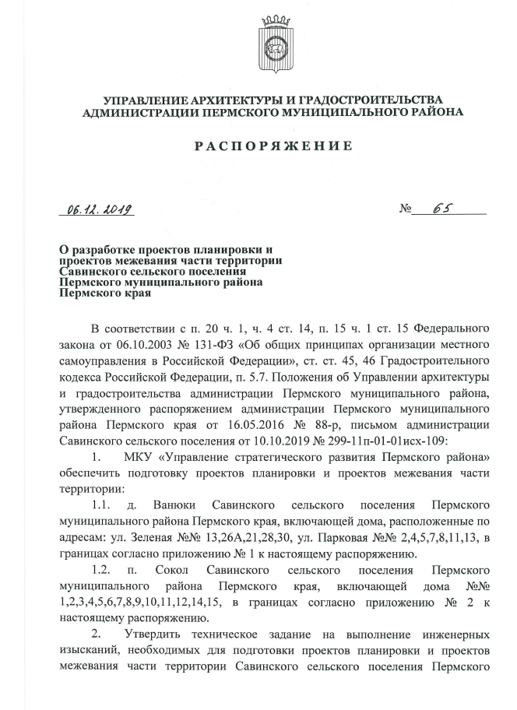

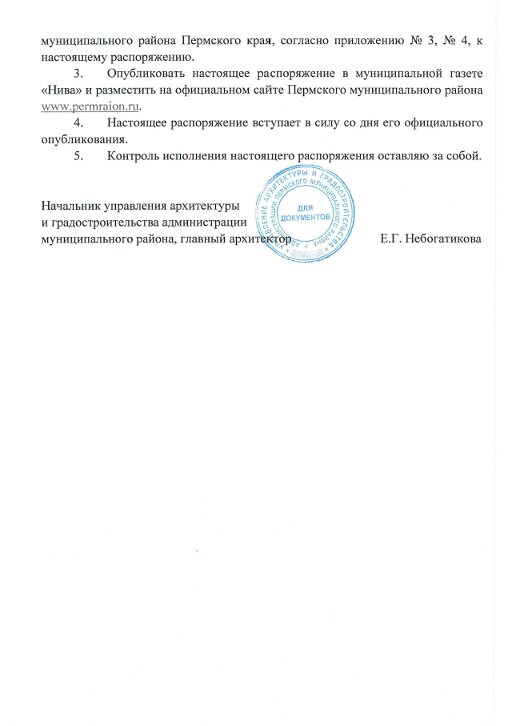

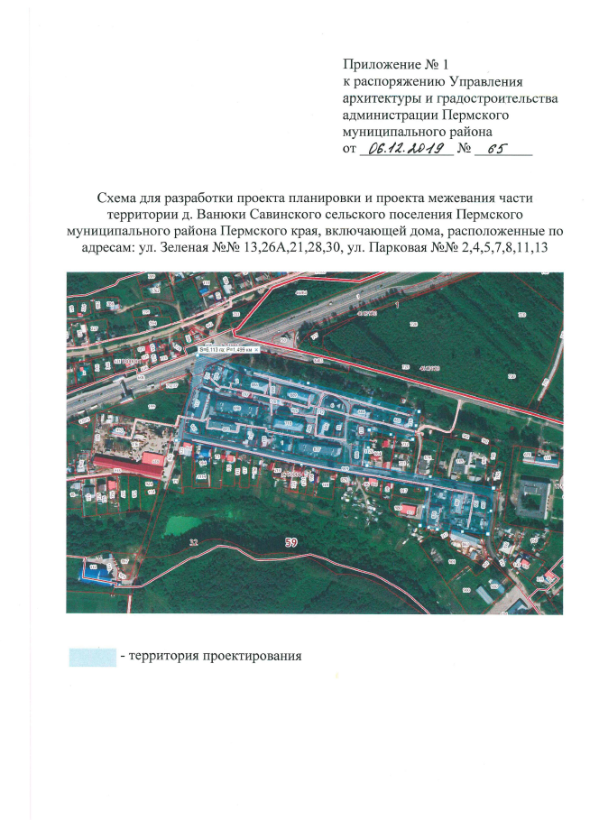

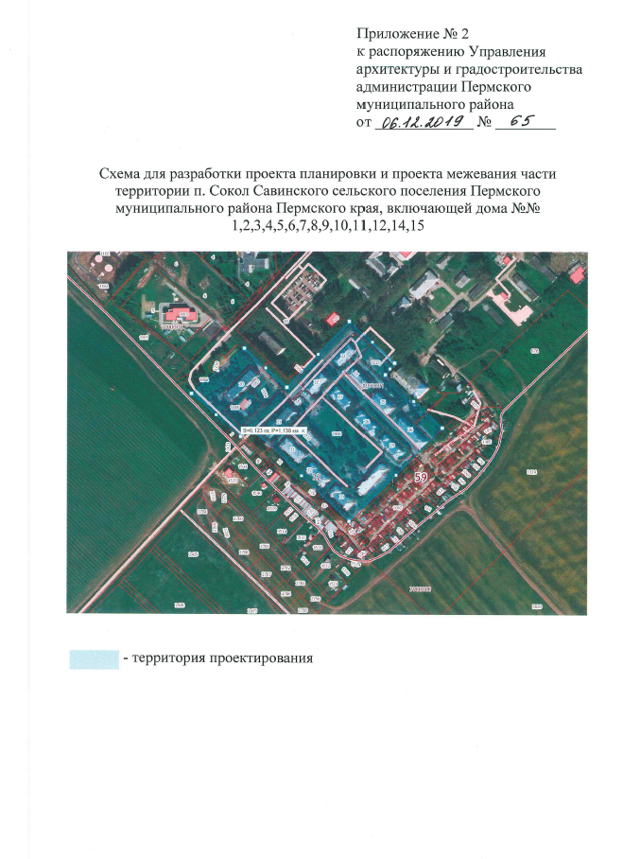

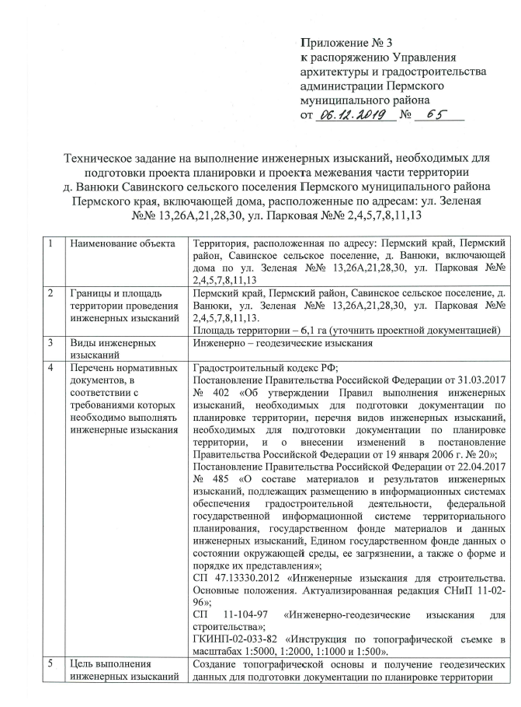

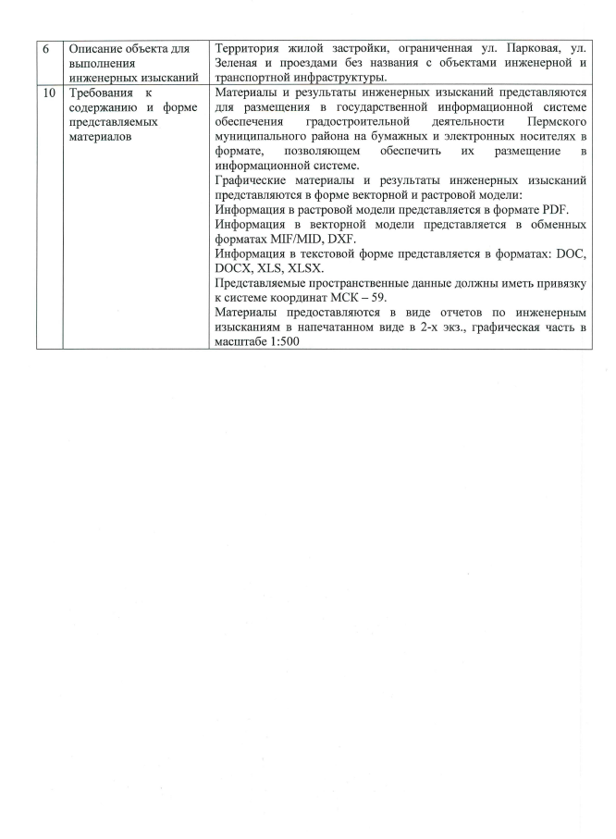

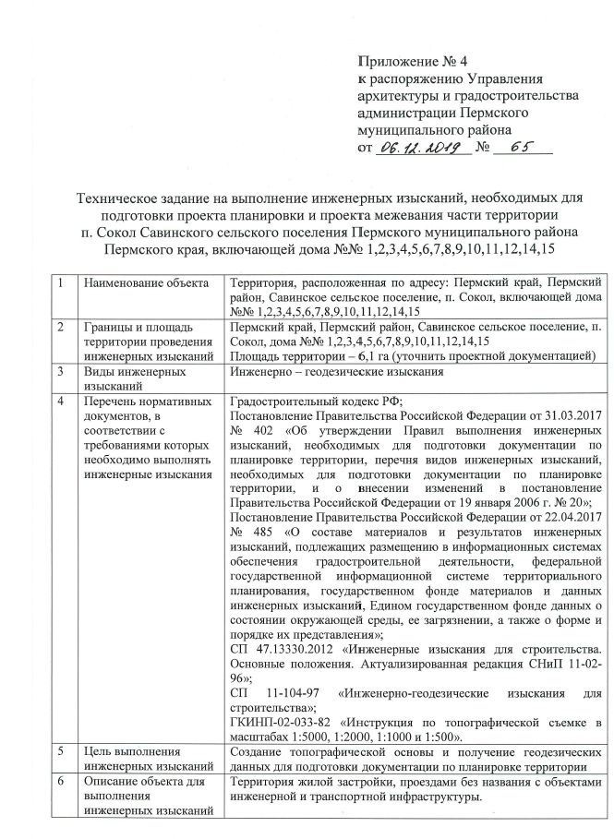

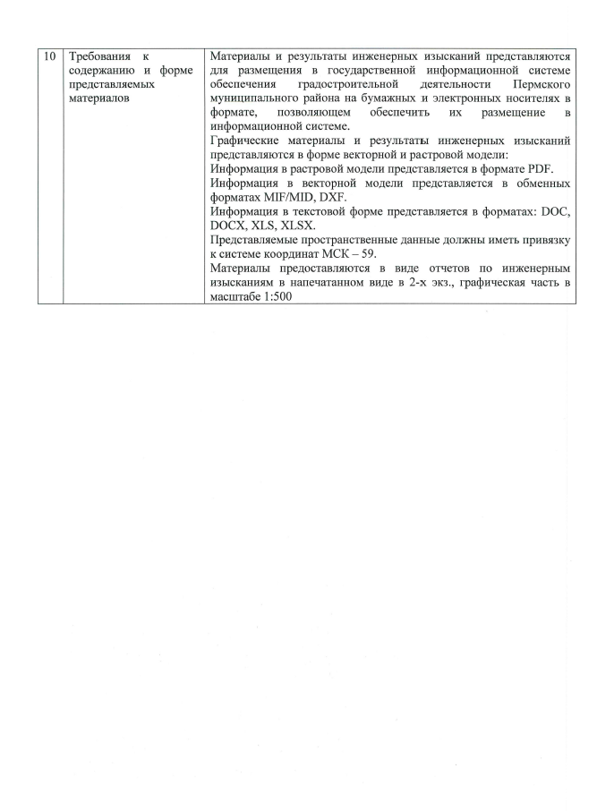

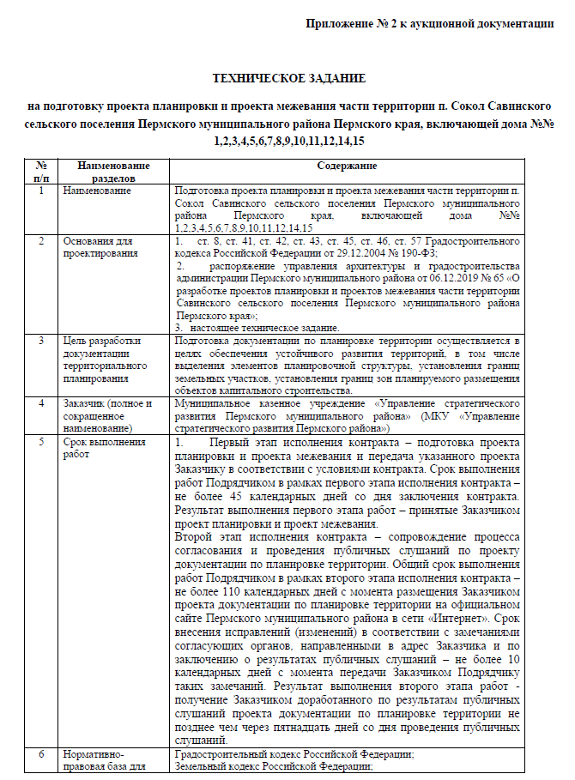

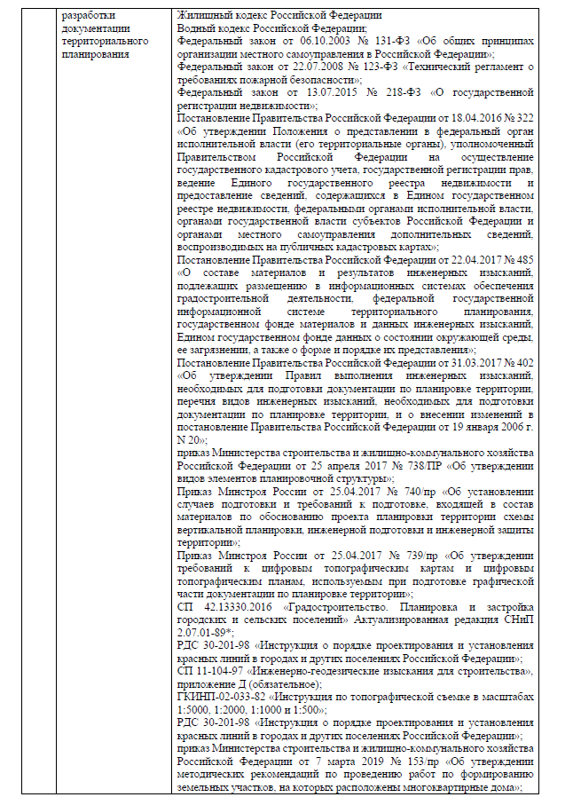

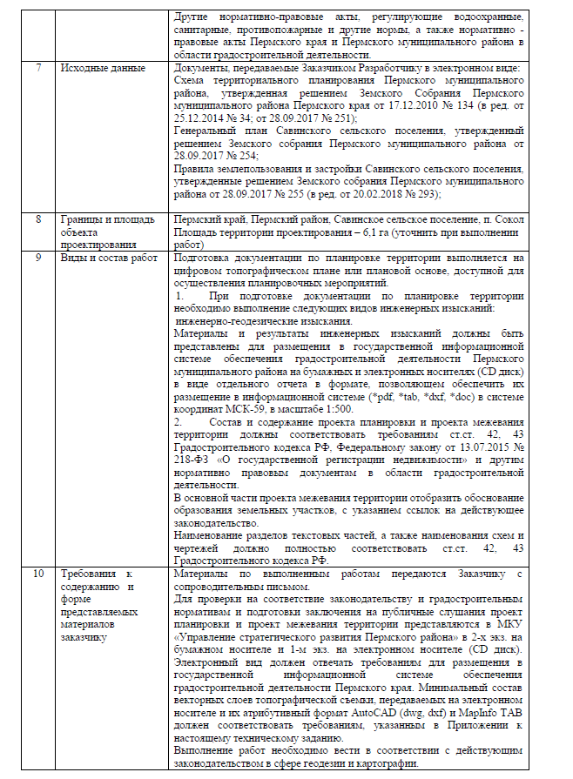

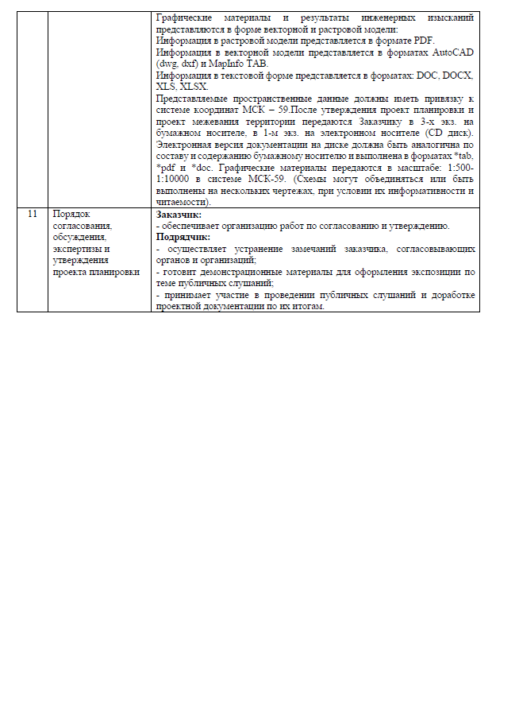

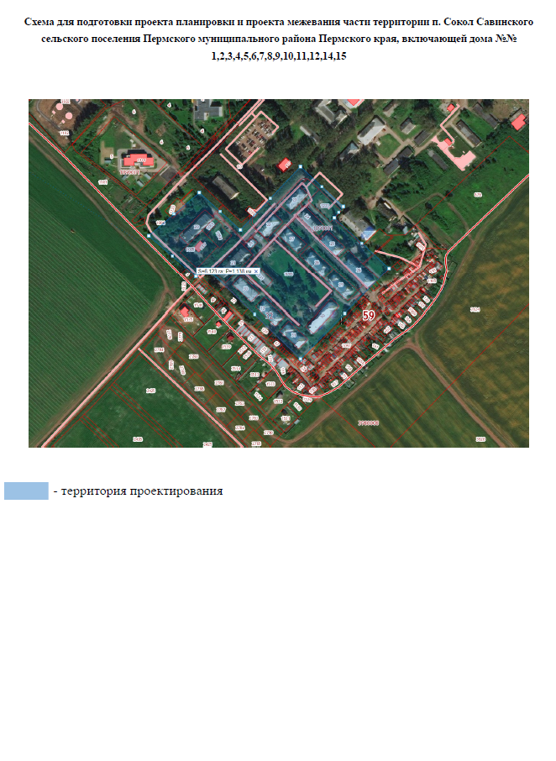

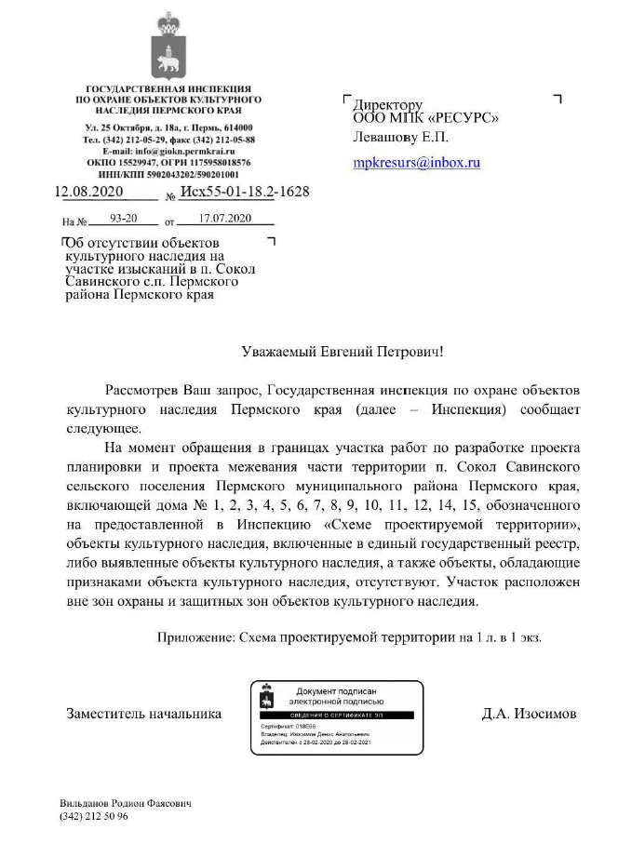

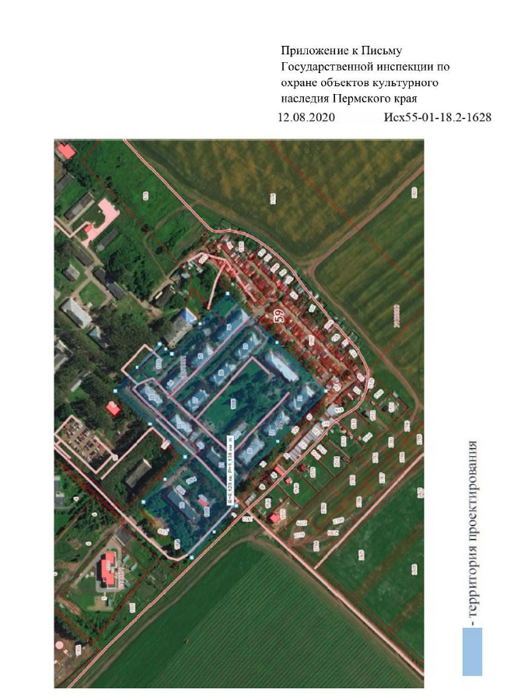

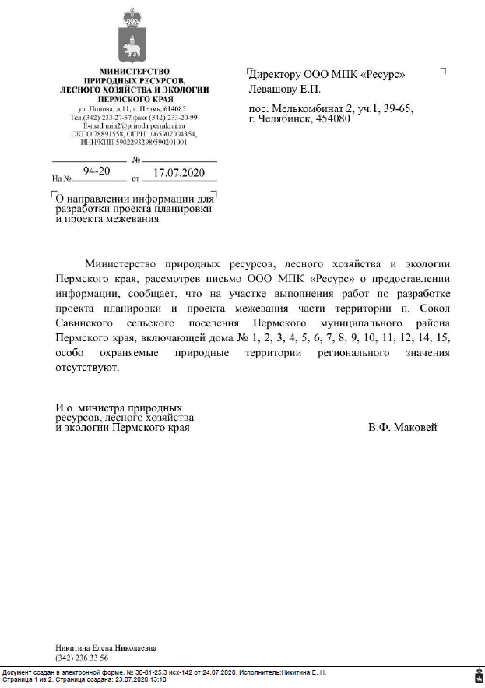

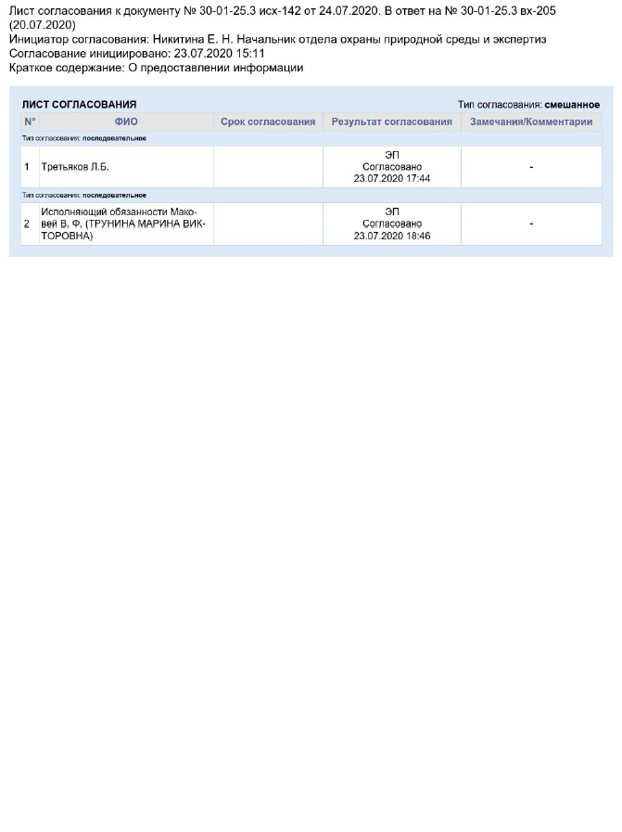

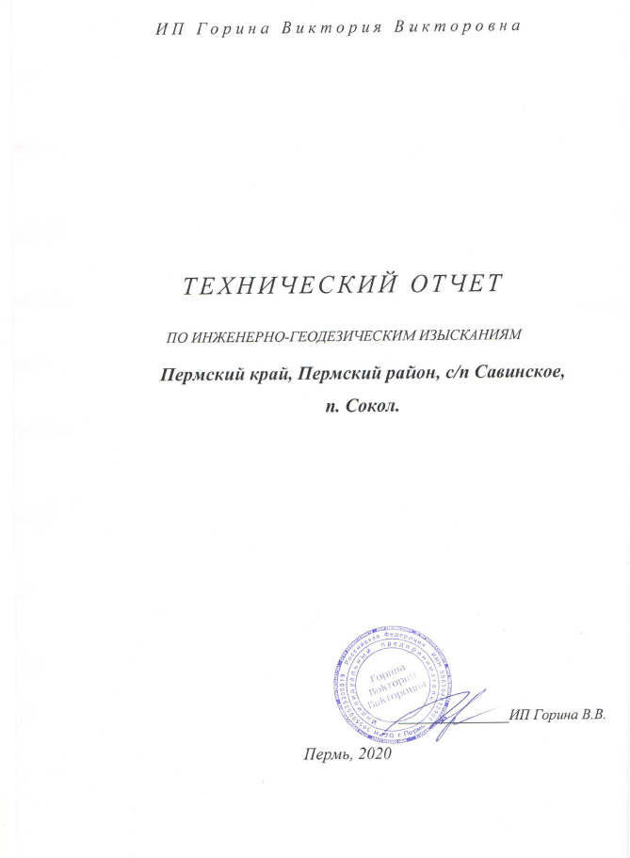

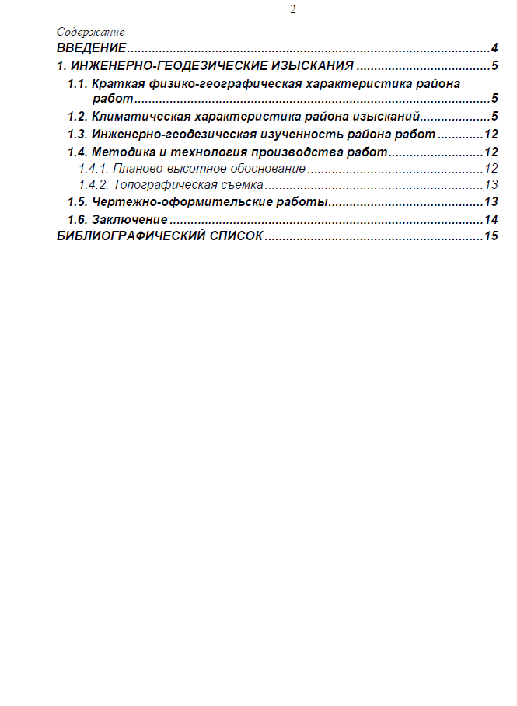

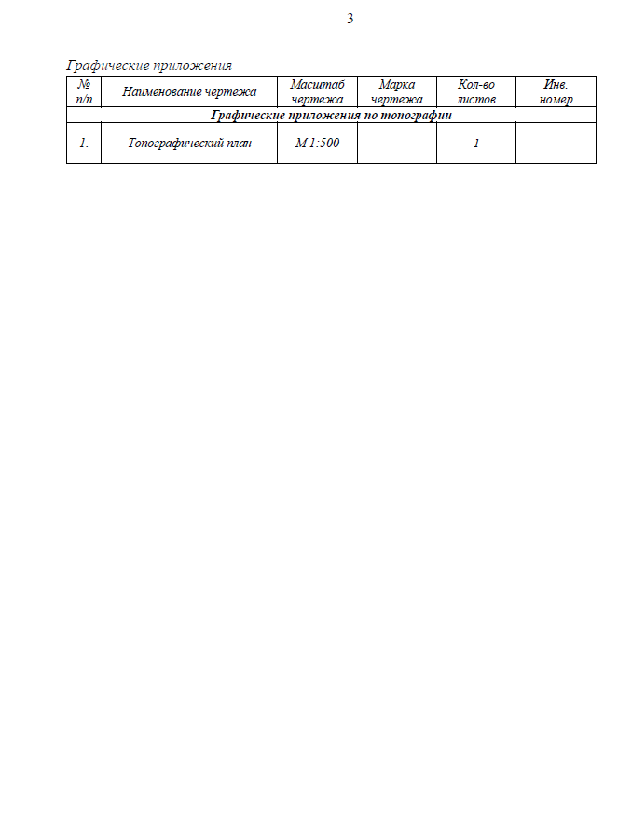

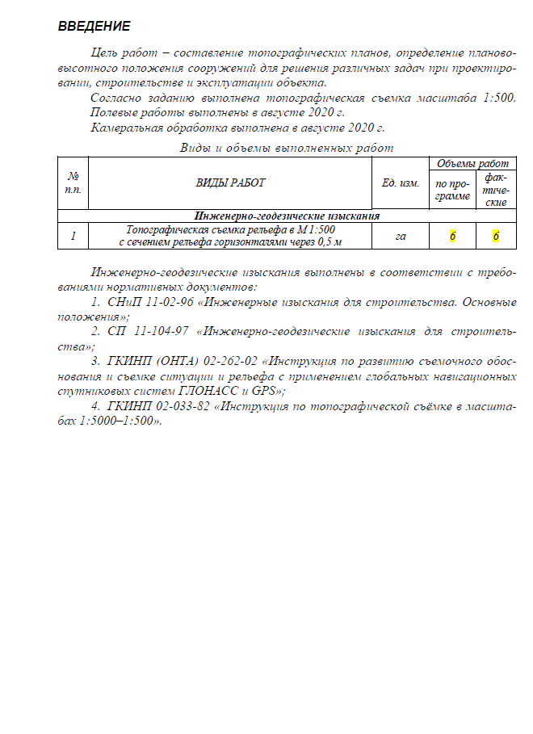

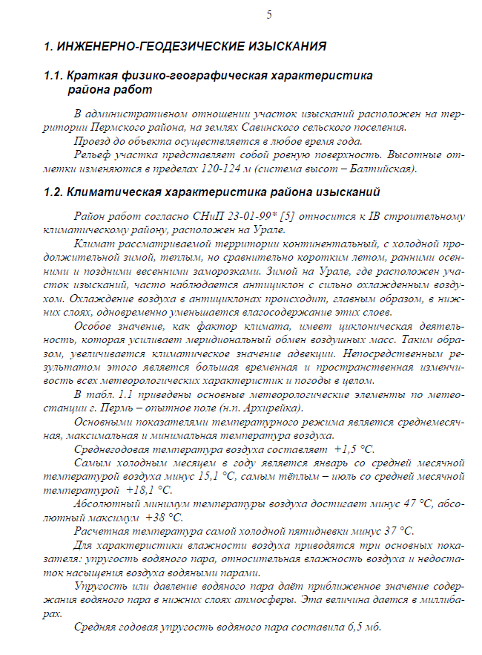

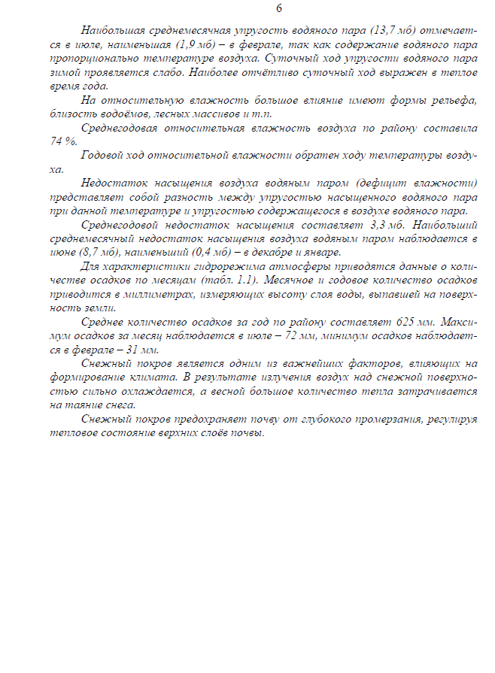
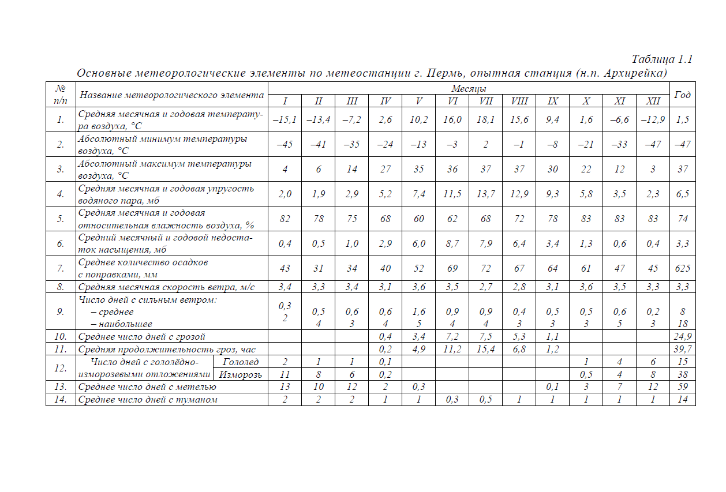
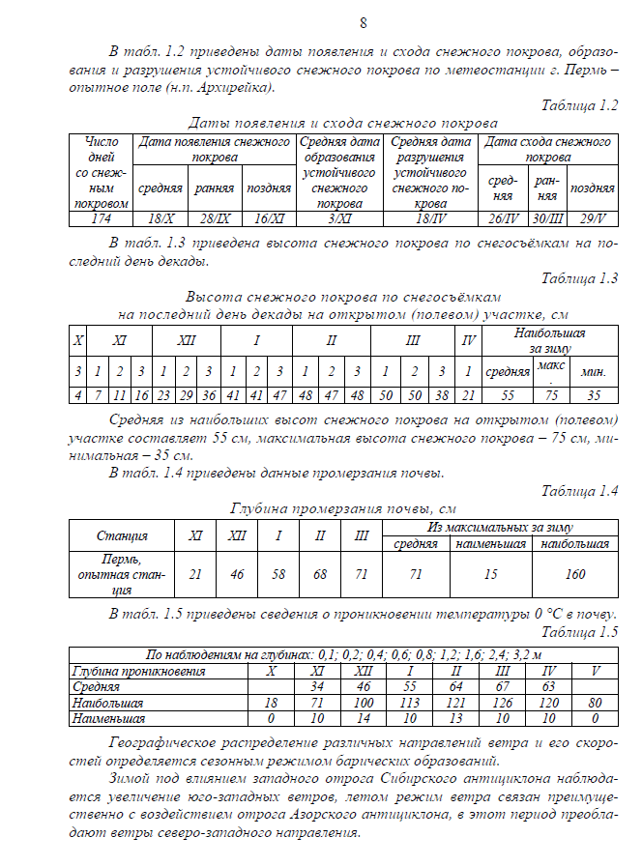

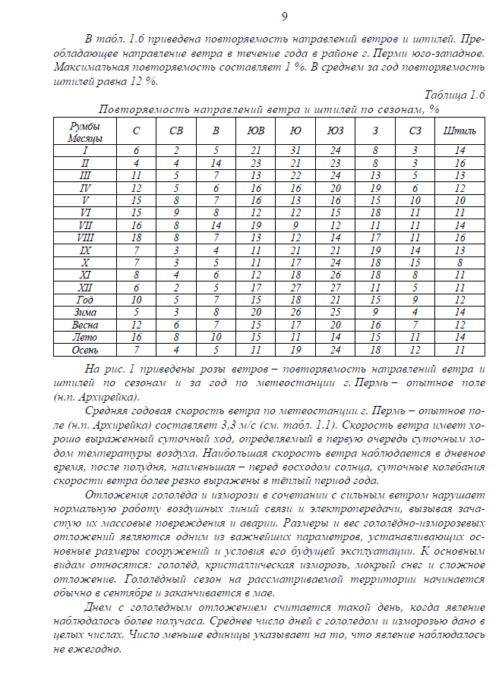

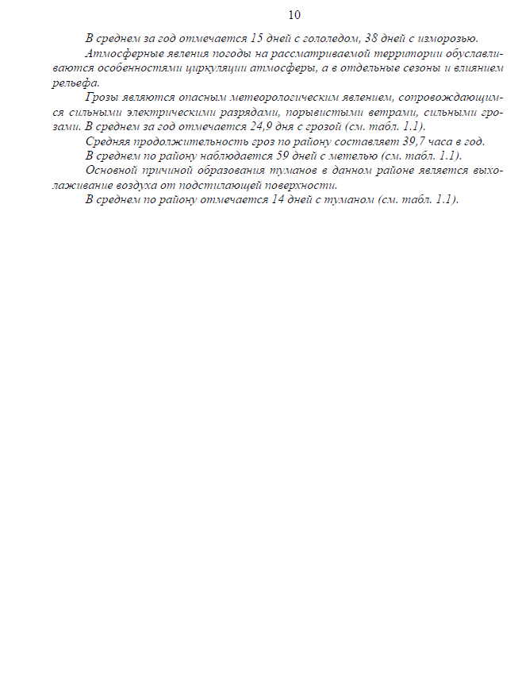

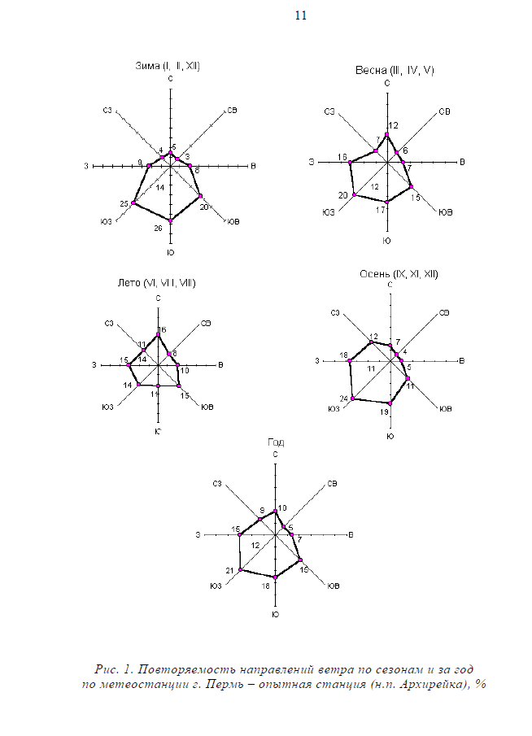

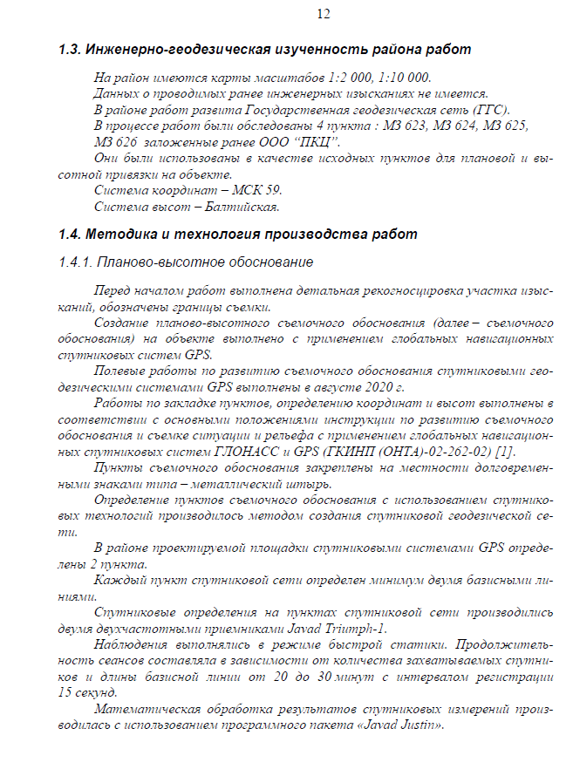

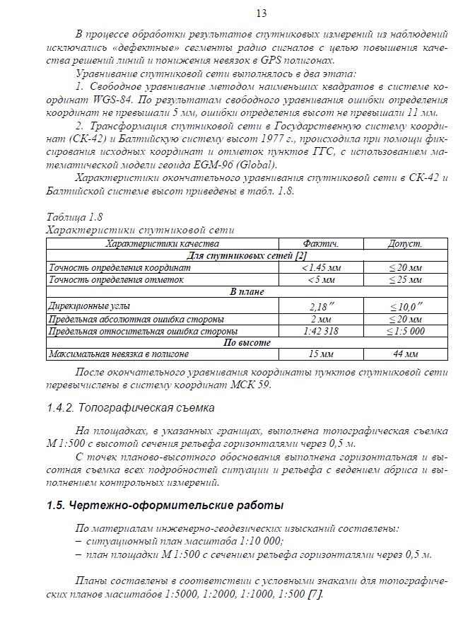

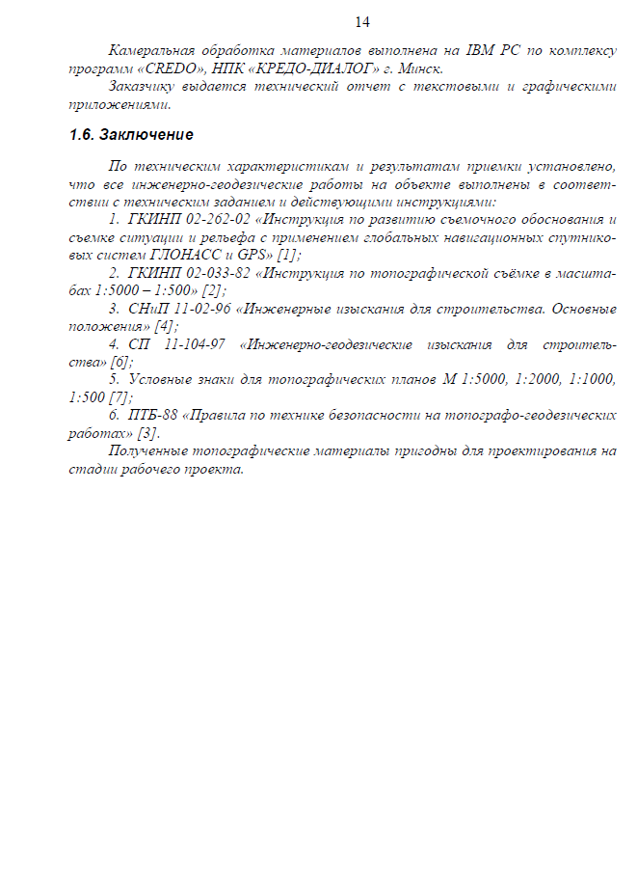

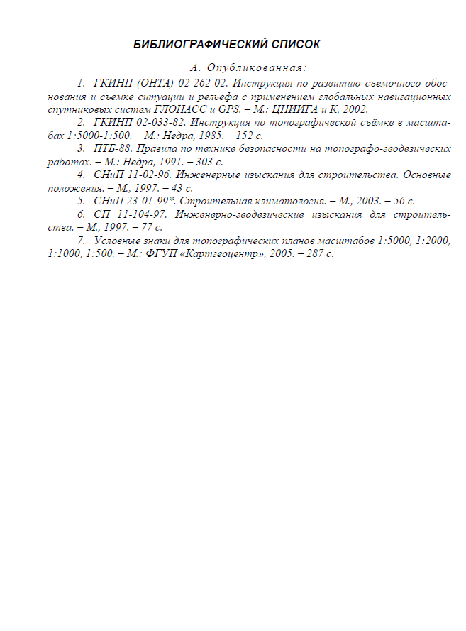

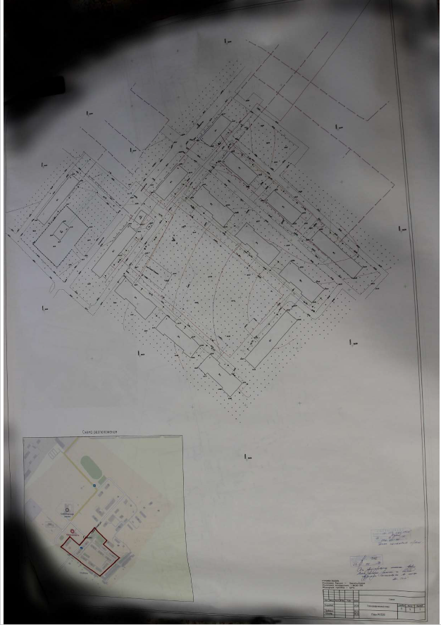

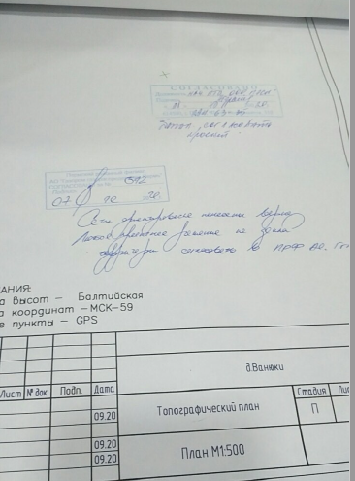

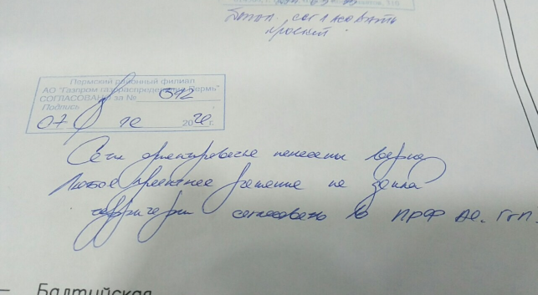

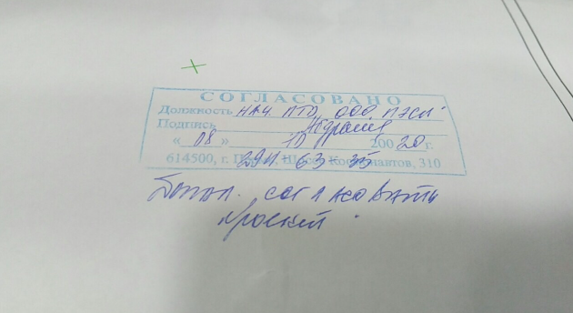

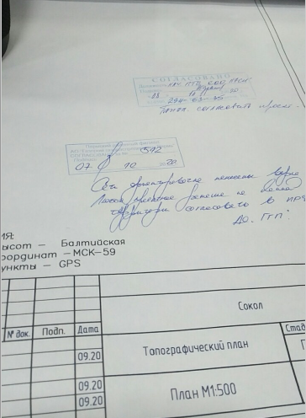

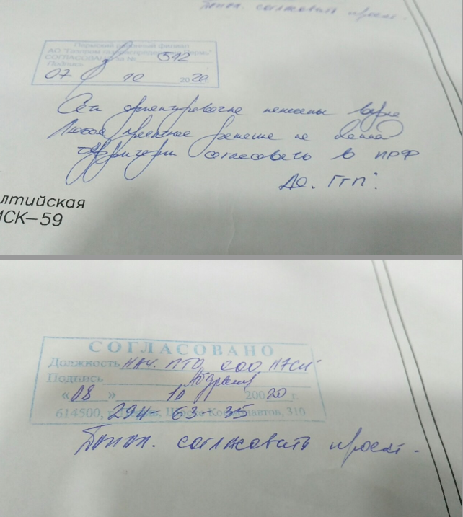
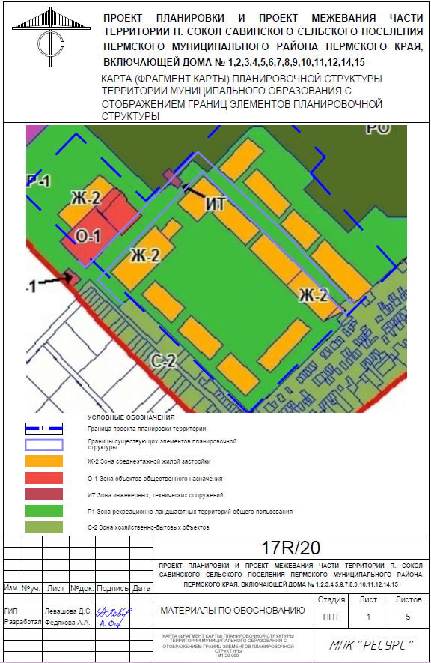
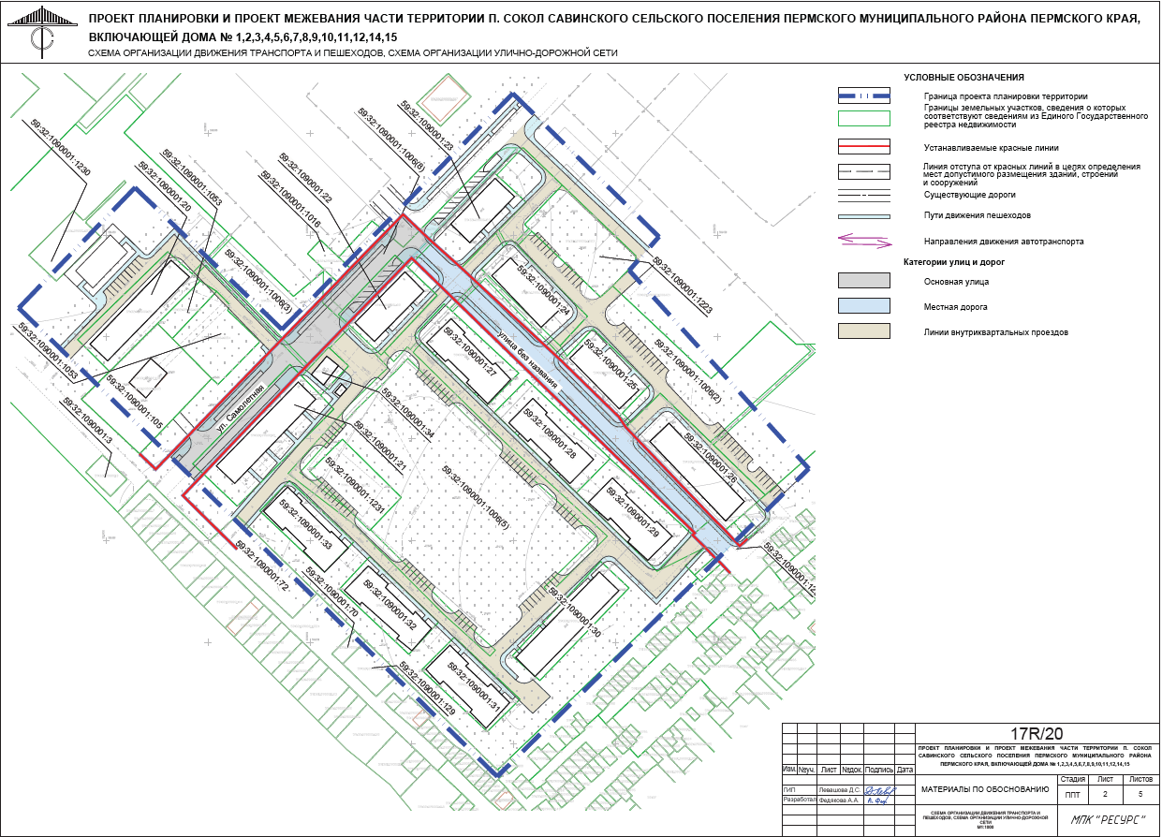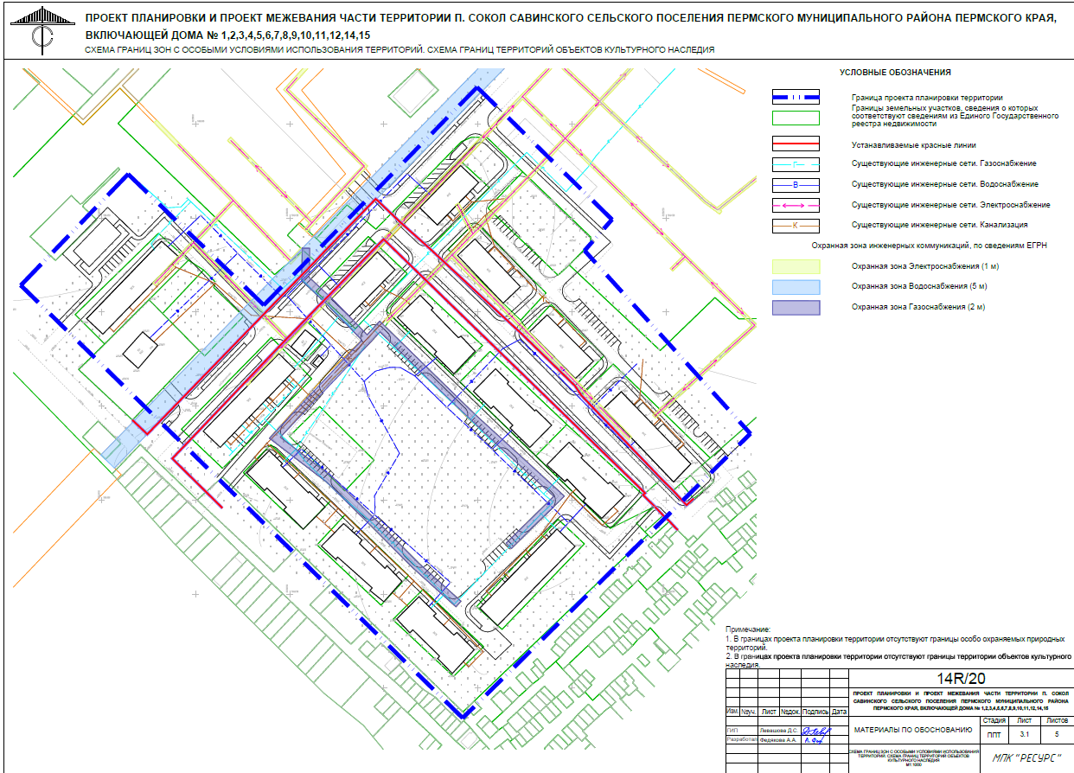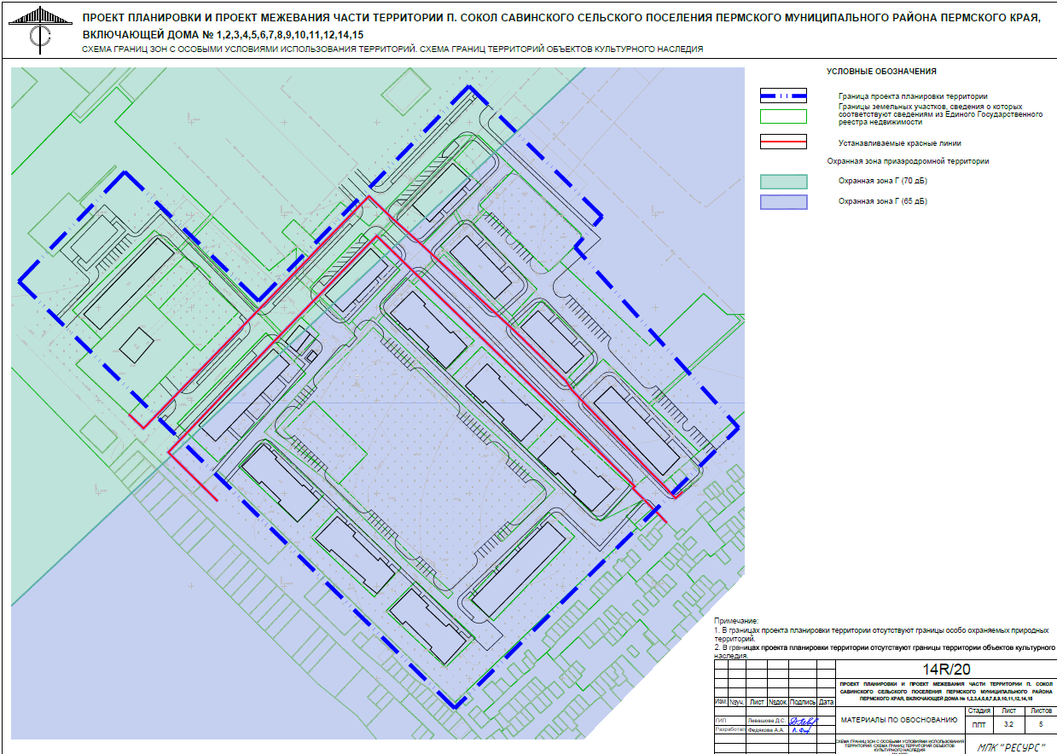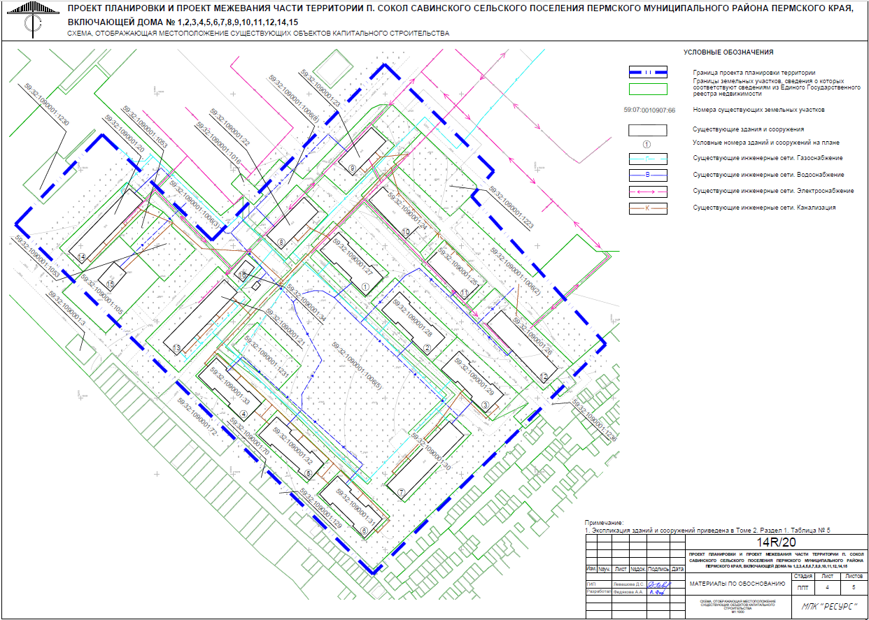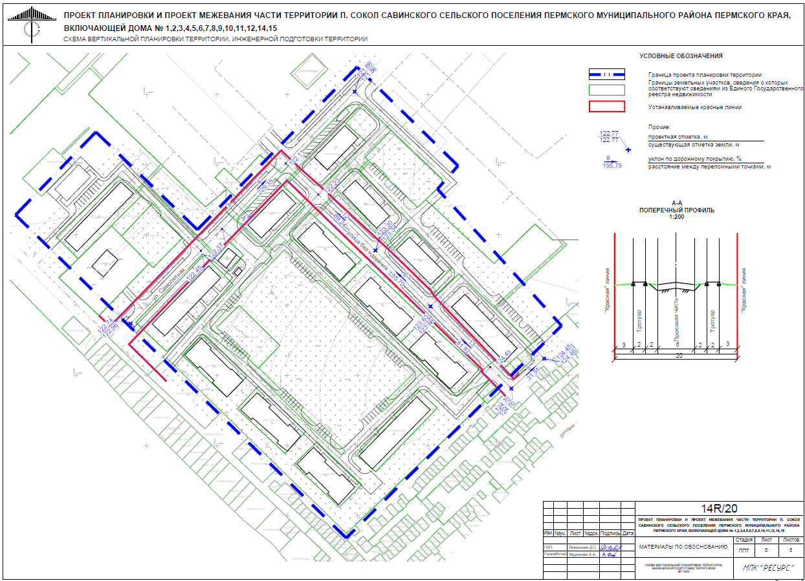
Приложение 2
к постановлению администрации Пермского муниципального района
от 07.04.2021 № СЭД-2021-299-01-01-05.С-161____________

ПРОЕКТ ПЛАНИРОВКИ И ПРОЕКТ МЕЖЕВАНИЯ ЧАСТИ ТЕРРИТОРИИ П. СОКОЛ САВИНСКОГО СЕЛЬСКОГО ПОСЕЛЕНИЯ ПЕРМСКОГО МУНИЦИПАЛЬНОГО РАЙОНА ПЕРМСКОГО КРАЯ, ВКЛЮЧАЮЩЕЙ ДОМА
№ 1,2,3,4,5,6,7,8,9,10,11,12,14,15

Том 3
Проект межевания территории
Основная часть
Текстовая часть

ШИФР: 17R/20

СОСТАВ ДОКУМЕНТАЦИИ

№ п/п | Наименование | Масштаб
1 | 2 | 3
Проект планировки территории
Основная часть
ТОМ 1 | Текстовая часть
 | Графическая часть
Лист 1 | Чертёж планировки территории. Схема функционального зонирования | 1:1 000
Материалы по обоснованию
ТОМ 2 | Текстовая часть
 | Графическая часть
Лист 1 | Фрагмент карты планировочной структуры территории муниципального образования с отображением границ элементов планировочной структуры | 1:20 000
Лист 2 | Схема организации движения транспорта и пешеходов, схема организации улично-дорожной сети | 1:1 000
Лист 3 | Схема границ зон с особыми условиями использования территорий. Схема границ территорий объектов культурного наследия | 1:1 000
Лист 4 | Схема, отображающая местоположение существующих объектов капитального строительства | 1:1 000
Проект межевания территории
Основная часть
ТОМ 3 | Текстовая часть
 | Графическая часть
Лист 1 | Чертеж межевания территории. 1Этап | 1:1 000
Лист 2 | Чертеж межевания территории. 2 Этап | 1:1 000
Лист 3 | Чертеж межевания территории. 3 Этап | 1:1 000
Лист 4 | Чертеж межевания территории. 4 Этап | 1:1 000
Материалы по обоснованию
ТОМ 4 | Текстовая часть
 | Графическая часть
Лист 1 | Чертеж материалов по обоснованию проекта межевания территории | 1:1 000

СОДЕРЖАНИЕ (ТЕКСТОВАЯ ЧАСТЬ)
1 | Перечень и сведения о площади образуемых земельных участков, в том числе способы их образования. Вид разрешенного использования образуемых земельных участков | 5
2 | Перечень образуемых земельных участков | 10
3 | Перечень и сведения о площади образуемых земельных участков, которые будут отнесены к территориям общего пользования или имуществу общего пользования, в том числе в отношении которых предполагаются резервирование и изъятие для государственных или муниципальных нужд | 24
4 | Предложения по установлению границ публичных сервитутов | 26
5 | Целевое назначение лесов, количественные и качественные характеристики лесного участка, вид (виды) разрешенного использования лесного участка, сведения о нахождении лесного участка в границах особо защитных участков лесов | 26
 | Приложения
1 | Каталоги координат образуемых земельных участков
3 | Координаты образуемых сервитутов
2 | Сведения о границах территории, в отношении которой разрабатывается проект межевания

Примечание:
1. В границах проекта межевания территории отсутствуют границы особо охраняемых природных территорий.
2. В границах проекта межевания территории отсутствуют границы территорий объектов культурного наследия.

1. Перечень и сведения о площади образуемых земельных участков, в том числе способы их образования. Вид разрешенного использования образуемых земельных участков
Проектом межевания территории предусмотрено образование земельных участков, часть из которых предусмотрено образовать в пять этапов.

1 этап межевания территории
Земельный участок :ЗУ1 образуется путем раздела земельного участка с кадастровым номером 59:32:1090001:1006 (S=60195 м²) с сохранением исходного земельного участка в измененных границах.
Основанием раздела является п.6 ст. 11.4. ЗК РФ: При разделе земельного участка могут быть образованы один или несколько земельных участков с сохранением земельного участка, раздел которого осуществлен, в измененных границах:
1) в случае, если такой земельный участок находится в государственной или муниципальной собственности;
2) для целей, предусмотренных статьей 13 Федерального закона от 30 декабря 2004 года N 214-ФЗ "Об участии в долевом строительстве многоквартирных домов и иных объектов недвижимости и о внесении изменений в некоторые законодательные акты Российской Федерации".
«Для возможности реализации проектных предложений, необходимо внести изменения в Правила землепользования и застройки Савинского сельского поселения (утвержденные решением Земского собрания Пермского муниципального района от 28.09.2017 (в редакции от 20.02.2018 №293) в части изменения границ территориальных зон, действующим на момент разработки документации и отнести всю территорию проектирования к зоне среднееэтажной жилой застройки Ж-2, исключая О-1 Зону объектов общественного назначения, ИТ Зону инженерных, технических сооружений, РО Зону объектов обеспечения обороны и безопасности, С-2 Зону хозяйственно-бытовых объектов.»

2 этап межевания территории
Земельные участки :ЗУ2-35 образованы путем перераспределения земельных участков с кадастровыми номерами :ЗУ1(S=47099 м²), 59:32:1090001:20 (S=1357 м²), 59:32:1090001:1053 (S=302 м²), 59:32:1090001:1054 (S=966 м²), 59:32:1090001:1005 (S=2000 м²), 59:32:1090001:21 (S=2066 м²), 59:32:1090001:33 (S=908 м²), 59:32:1090001:1231 (S=924 м²), 59:32:1090001:32 (S=1009 м²), 59:32:1090001:31 (S=1002 м²), 59:32:1090001:30 (S=1180 м²), 59:32:1090001:29 (S=1337 м²), 59:32:1090001:28 (S=1308 м²), 59:32:1090001:27 (S=1087 м²), 59:32:1090001:22 (S=1159 м²), 59:32:1090001:23 (S=991 м²), 59:32:1090001:24 (S=1080 м²), 59:32:1090001:25 (S=866 м²), 59:32:1090001:26 (S=1781 м²).

Земельный участок :ЗУ36 образован путем перераспределения земельного участка с кадастровым номером 59:32:1090001:34 (S=261 м²) и земель, находящихся в государственной или муниципальной собственности (кад. кв. 59:32:1090001).
Основанием перераспределения является п. 1 ч. 1 ст. 39.27 ЗК РФ: перераспределение земельных участков, находящихся в государственной или муниципальной собственности, между собой допускается в случае, если все земельные участки, которые находятся в государственной или муниципальной собственности и перераспределение между которыми осуществляется, не предоставлены гражданам, юридическим лицам, органам государственной власти или органам местного самоуправления и не обременены правами третьих лиц, за исключением сервитута, публичного сервитута. Перераспределение вышеуказанных земельных участков производится для устранения несоответствия местоположения.

3 этап межевания территории
Земельный участок :ЗУ37 образован путем путем перераспределения земельного участка с кадастровым номером :ЗУ3 (S=4437м2) и земель, находящихся в государственной или муниципальной собственности (кад. кв. 59:32:1090001).
Земельный участок :ЗУ38 образован путем перераспределения земельного участка с кадастровым номером :ЗУ10 (S=477м2) и земель, находящихся в государственной или муниципальной собственности (кад. кв. 59:32:1090001).
Земельный участок :ЗУ39 образован путем перераспределения земельного участка с кадастровым номером :ЗУ11 (S=865м2) и земель, находящихся в государственной или муниципальной собственности (кад. кв. 59:32:1090001).
Земельный участок :ЗУ40 образован путем перераспределения земельного участка с кадастровым номером :ЗУ14 (S=2336м2) и земель, находящихся в государственной или муниципальной собственности (кад. кв. 59:32:1090001).
Земельный участок :ЗУ41 образован путем перераспределения земельного участка с кадастровым номером :ЗУ21 (S=1963м2) и земель, находящихся в государственной или муниципальной собственности (кад. кв. 59:32:1090001).
Земельный участок :ЗУ42 образован путем перераспределения земельного участка с кадастровым номером :ЗУ22 (S=2042м2) и земель, находящихся в государственной или муниципальной собственности (кад. кв. 59:32:1090001).
Земельный участок :ЗУ43 образован путем перераспределения земельного участка с кадастровым номером :ЗУ23 (S=2702м2) и земель, находящихся в государственной или муниципальной собственности (кад. кв. 59:32:1090001).
Земельный участок :ЗУ44 образован путем перераспределения земельного участка с кадастровым номером :ЗУ24 (S=3937м2) и земель, находящихся в государственной или муниципальной собственности (кад. кв. 59:32:1090001).
Земельный участок :ЗУ45 образован путем перераспределения земельного участка с кадастровым номером :ЗУ25 (S=2118м²) и земель, находящихся в государственной или муниципальной собственности (кад. кв. 59:32:1090001).
Земельный участок :ЗУ46 образован путем перераспределения земельного участка с кадастровым номером :ЗУ26 (S=1917м²) и земель, находящихся в государственной или муниципальной собственности (кад. кв. 59:32:1090001).
Земельный участок :ЗУ47 образован путем перераспределения земельного участка с кадастровым номером :ЗУ27 (S=1687м²) и земель, находящихся в государственной или муниципальной собственности (кад. кв. 59:32:1090001).
Земельный участок :ЗУ48 образован путем перераспределения земельного участка с кадастровым номером :ЗУ28 (S=1224м²) и земель, находящихся в государственной или муниципальной собственности (кад. кв. 59:32:1090001).
Земельный участок :ЗУ49 образован путем перераспределения земельного участка с кадастровым номером :ЗУ17 (S=520м²) и земель, находящихся в государственной или муниципальной собственности (кад. кв. 59:32:1090001).
Земельный участок :ЗУ50 образован путем перераспределения земельного участка с кадастровым номером :ЗУ19 (S=383м²) и земель, находящихся в государственной или муниципальной собственности (кад. кв. 59:32:1090001).
Земельный участок :ЗУ51 образован путем перераспределения земельного участка с кадастровым номером :ЗУ20 (S=2232м²) и земель, находящихся в государственной или муниципальной собственности (кад. кв. 59:32:1090001).
Земельный участок :ЗУ52 образован путем перераспределения земельного участка с кадастровым номером :ЗУ29 (S=1615м²) и земель, находящихся в государственной или муниципальной собственности (кад. кв. 59:32:1090001).
Земельный участок :ЗУ53 образован путем перераспределения земельного участка с кадастровым номером :ЗУ30 (S=1814м²) и земель, находящихся в государственной или муниципальной собственности (кад. кв. 59:32:1090001).
Земельный участок :ЗУ54 образован путем перераспределения земельного участка с кадастровым номером :ЗУ32 (S=2133м²) и земель, находящихся в государственной или муниципальной собственности (кад. кв. 59:32:1090001).
Земельный участок :ЗУ55 образован путем перераспределения земельного участка с кадастровым номером :ЗУ34 (S=2821м²) и земель, находящихся в государственной или муниципальной собственности (кад. кв. 59:32:1090001).

Основанием объединения земельных участков является п.1 ст.11.6 ЗК РФ: При объединении смежных земельных участков образуется один земельный участок, и существование таких смежных земельных участков прекращается. Объединение вышеуказанных земельных участков производится для устранения несоответствия местоположения.
Основанием перераспределения является п. 1 ч. 1 ст. 39.27 ЗК РФ: перераспределение земельных участков, находящихся в государственной или муниципальной собственности, между собой допускается в случае, если все земельные участки, которые находятся в государственной или муниципальной собственности и перераспределение между которыми осуществляется, не предоставлены гражданам, юридическим лицам, органам государственной власти или органам местного самоуправления и не обременены правами третьих лиц, за исключением сервитута, публичного сервитута. Перераспределение вышеуказанных земельных участков производится для устранения несоответствия местоположения.

4 этап межевания территории
Земельный участок :ЗУ56 образован путем объединения земельных участков с кадастровыми номерами :ЗУ8 (S=1584м²), :ЗУ38 (S=513м²) ,:ЗУ39 (S=913м²).
Земельный участок :ЗУ57 образован путем объединения земельных участков с кадастровыми номерами :ЗУ50 (S=435м²), :ЗУ51 (S=2344м²).
Земельный участок :ЗУ58 образован путем объединения земельных участков с кадастровыми номерами :ЗУ31 (S=153м²), :ЗУ53 (S=1981м²).
Основанием объединения земельных участков является п.1 ст.11.6 ЗК РФ: При объединении смежных земельных участков образуется один земельный участок, и существование таких смежных земельных участков прекращается. Объединение вышеуказанных земельных участков производится для устранения несоответствия местоположения
2. Перечень образуемых земельных участков
Таблица № 1
Условный номер земельного участка на чертеже межевания | Этап  межевания | Адрес земельного участка | Вид разрешенного  использования  земельный участок | Площадь земельного участка по проекту, м² | Способ образования | Примечание
1 | 2 | 3 | 4 | 5 | 6 | 7
:ЗУ1(1) | 1 | Российская Федерация, Пермский край, Пермский муниципальный район, Савинское сельское поселение, п. Сокол | 2.1.1 Малоэтажная многоквартирная жилая застройка | 47099 | Образование земельных участков путем раздела земельного участка с кадастровым номером 59:32:1090001:1006 (S=60195 м²) с сохранением исходного земельного участка в измененных границах | -
:ЗУ1(2) | 1 |  |  |  |  | -
:ЗУ1(3) | 1 |  |  |  |  | -
:ЗУ1(4) | 1 |  |  |  |  | -
:ЗУ1(5) | 1 |  |  |  |  | -
:ЗУ2 | 2 | Российская Федерация, Пермский край, Пермский муниципальный район, Савинское сельское поселение, п. Сокол | 2.1.1 Малоэтажная многоквартирная жилая застройка | 9069 | Образование земельных участков путем перераспределения земельных участков с кадастровыми номерами  :ЗУ1  (S=47099 м²),  59:32:1090001:20  (S=1357 м²),  59:32:1090001:1053  (S=302 м²),  59:32:1090001:1054  (S=966 м²),  59:32:1090001:1005  (S=2000 м²),  59:32:1090001:21  (S=2066 м²),  59:32:1090001:33  (S=908 м²),  59:32:1090001:1231  (S=924 м²),  59:32:1090001:32  (S=1009 м²),  59:32:1090001:31  (S=1002 м²),  59:32:1090001:30  (S=1180 м²),  59:32:1090001:29  (S=1337 м²),  59:32:1090001:28  (S=1308 м²),  59:32:1090001:27  (S=1087 м²),  59:32:1090001:22  (S=1159 м²),  59:32:1090001:23  (S=991 м²),  59:32:1090001:24  (S=1080 м²),  59:32:1090001:25  (S=866 м²),  59:32:1090001:26  (S=1781 м²) | -
:ЗУ3 | 2 | край Пермский, р-н Пермский, Савинское с/п, п. Сокол, д. №15 | 2.1.1 Малоэтажная многоквартирная жилая застройка | 4437 |  | -
:ЗУ4 | 2 | Российская Федерация, Пермский край, Пермский муниципальный район, Савинское сельское поселение, п. Сокол | 12.0.1 Улично-дорожная сеть | 388 |  | -
:ЗУ5 | 2 | Российская Федерация, Пермский край, Пермский муниципальный район, Савинское сельское поселение, п. Сокол | 3.2 Социальное обслуживание | 600 |  | -
:ЗУ6 | 2 | Российская Федерация, Пермский край, Пермский муниципальный район, Савинское сельское поселение, п. Сокол | 3.7 Религиозное использование | 841 |  | -
:ЗУ7 | 2 | край Пермский, р-н Пермский, Савинское с/п, п. Сокол, д. №14 | 3.4.1 Амбулаторно-поликлиническое  обслуживание | 2569 |  | -
:ЗУ8 | 2 | Российская Федерация, Пермский край, Пермский муниципальный район, Савинское сельское поселение, п. Сокол | 12.0.1 Улично-дорожная сеть | 1584 |  | -
:ЗУ9 | 2 | Российская Федерация, Пермский край, Пермский муниципальный район, Савинское сельское поселение, п. Сокол | 2.1.1 Малоэтажная многоквартирная жилая застройка | 1067 |  | -
:ЗУ10 | 2 | Российская Федерация, Пермский край, Пермский муниципальный район, Савинское сельское поселение, п. Сокол | 12.0.1 Улично-дорожная сеть | 477 |  | -
:ЗУ11 | 2 | Российская Федерация, Пермский край, Пермский муниципальный район, Савинское сельское поселение, п. Сокол | 12.0.1 Улично-дорожная сеть | 865 |  | -
:ЗУ12 | 2 | Российская Федерация, Пермский край, Пермский муниципальный район, Савинское сельское поселение, п. Сокол | 2.1.1 Малоэтажная многоквартирная жилая застройка | 204 |  | -
:ЗУ13 | 2 | Российская Федерация, Пермский край, Пермский муниципальный район, Савинское сельское поселение, п. Сокол | 12.0.1 Улично-дорожная сеть | 348 |  | -
:ЗУ14 | 2 | Российская Федерация, Пермский край, Пермский муниципальный район, Савинское сельское поселение, п. Сокол | 2.1.1 Малоэтажная многоквартирная жилая застройка | 2336 |  | -
:ЗУ15 | 2 | Российская Федерация, Пермский край, Пермский муниципальный район, Савинское сельское поселение, п. Сокол | 5.1 Спорт | 1069 |  | -
:ЗУ16 | 2 | Российская Федерация, Пермский край, Пермский муниципальный район, Савинское сельское поселение, п. Сокол | 12.0.2 Благоустройство | 7879 |  | -
:ЗУ17 | 2 | Российская Федерация, Пермский край, Пермский муниципальный район, Савинское сельское поселение, п. Сокол | 12.0.1 Улично-дорожная сеть | 520 |  | -
:ЗУ18 | 2 | Российская Федерация, Пермский край, Пермский муниципальный район, Савинское сельское поселение, п. Сокол | 3.1 Коммунальное  обслуживание | 52 |  | -
:ЗУ19 | 2 | Российская Федерация, Пермский край, Пермский муниципальный район, Савинское сельское поселение, п. Сокол | 12.0.1 Улично-дорожная сеть | 383 |  | -
:ЗУ20 | 2 | Российская Федерация, Пермский край, Пермский муниципальный район, Савинское сельское поселение, п. Сокол | 12.0.1 Улично-дорожная сеть | 2232 |  | -
:ЗУ21 | 2 | край Пермский, р-н Пермский, Савинское с/п, п. Сокол, д. №4 | 2.1.1 Малоэтажная многоквартирная жилая застройка | 1963 |  | -
:ЗУ22 | 2 | край Пермский, р-н Пермский, Савинское с/п, п. Сокол, д. №5 | 2.1.1 Малоэтажная многоквартирная жилая застройка | 2042 |  | -
:ЗУ23 | 2 | край Пермский, р-н Пермский, Савинское с/п, п. Сокол, д. №6 | 2.1.1 Малоэтажная многоквартирная жилая застройка | 2702 |  | -
:ЗУ24 | 2 | край Пермский, р-н Пермский, Савинское с/п, п. Сокол, д. №7 | 2.1.1 Малоэтажная многоквартирная жилая застройка | 3937 |  | -
:ЗУ25 | 2 | край Пермский, р-н Пермский, Савинское с/п, п. Сокол, д. №3 | 2.1.1 Малоэтажная многоквартирная жилая застройка | 2118 |  | -
:ЗУ26 | 2 | край Пермский, р-н Пермский, Савинское с/п, п. Сокол, д. №2 | 2.1.1 Малоэтажная многоквартирная жилая застройка | 1917 |  | -
:ЗУ27 | 2 | край Пермский, р-н Пермский, Савинское с/п, п. Сокол, д. №1 | 2.1.1 Малоэтажная многоквартирная жилая застройка | 1687 |  | -
:ЗУ28 | 2 | край Пермский, р-н Пермский, Савинское с/п, п. Сокол, д. №8 | 2.1.1 Малоэтажная многоквартирная жилая застройка | 1224 |  | -
:ЗУ29 | 2 | край Пермский, р-н Пермский, Савинское с/п, п. Сокол, д. №9 | 2.1.1 Малоэтажная многоквартирная жилая застройка | 1615 |  | -
:ЗУ30 | 2 | край Пермский, р-н Пермский, Савинское с/п, п. Сокол, д. №10 | 2.1.1 Малоэтажная многоквартирная жилая застройка | 1814 |  | -
:ЗУ31 | 2 | край Пермский, р-н Пермский, Савинское с/п, п. Сокол, д. №10 | 2.1.1 Малоэтажная многоквартирная жилая застройка | 153 |  | -
:ЗУ32 | 2 | край Пермский, р-н Пермский, Савинское с/п, п. Сокол, д. №11 | 2.1.1 Малоэтажная многоквартирная жилая застройка | 2133 |  | -
:ЗУ33 | 2 | Российская Федерация, Пермский край, Пермский муниципальный район, Савинское сельское поселение, п. Сокол | 12.0.1 Улично-дорожная сеть | 1640 |  | -
:ЗУ34 | 2 | край Пермский, р-н Пермский, Савинское с/п, п. Сокол, д. №12 | 2.1.1 Малоэтажная многоквартирная жилая застройка | 2821 |  | -
:ЗУ35 | 2 | Российская Федерация, Пермский край, Пермский муниципальный район, Савинское сельское поселение, п. Сокол | 2.1.1 Малоэтажная многоквартирная жилая застройка | 3742 |  | -
:ЗУ36 | 2 | Российская Федерация, Пермский край, Пермский муниципальный район, Савинское сельское поселение, п. Сокол | 4.4 Магазин | 292 | Образование земельного участка путем перераспределения земельного участка с кадастровым номером 59:32:1090001:34 (S=261м²) и земель,  находящихся в  государственной или  муниципальной  собственности  (кад. кв. 59:32:1090001) | -
:ЗУ37 | 3 | край Пермский, р-н Пермский, Савинское с/п, п. Сокол, д. №15 | 2.1.1 Малоэтажная многоквартирная жилая застройка | 4452 | Образование земельного участка путем перераспределения земельного участка с кадастровым номером :ЗУ3 (S=4437м²) и земель,  находящихся в  государственной или  муниципальной  собственности  (кад. кв. 59:32:1090001) | -

:ЗУ38 | 3 | Российская Федерация, Пермский край, Пермский муниципальный район, Савинское сельское поселение, п. Сокол | 12.0.1 Улично-дорожная сеть | 513 | Образование земельного участка путем перераспределения земельного участка с кадастровым номером :ЗУ10 (S=477м²) и земель,  находящихся в  государственной или  муниципальной  собственности  (кад. кв. 59:32:1090001) | -
:ЗУ39 | 3 | Российская Федерация, Пермский край, Пермский муниципальный район, Савинское сельское поселение, п. Сокол | 12.0.1 Улично-дорожная сеть | 913 | Образование земельного участка путем перераспределения земельного участка с кадастровым номером :ЗУ11 (S=865м²) и земель,  находящихся в  государственной или  муниципальной  собственности  (кад. кв. 59:32:1090001) | -
:ЗУ40 | 3 | край Пермский, р-н Пермский, Савинское с/п, п. Сокол, д. №14 | 2.1.1 Малоэтажная многоквартирная жилая застройка | 2494 | Образование земельного участка путем перераспределения земельного участка с кадастровым номером :ЗУ14 (S=2336м²) и земель,  находящихся в  государственной или  муниципальной  собственности  (кад. кв. 59:32:1090001) | -
:ЗУ41 | 3 | край Пермский, р-н Пермский, Савинское с/п, п. Сокол, д. №4 | 2.1.1 Малоэтажная многоквартирная жилая застройка | 2253 | Образование земельного участка путем перераспределения земельного участка с кадастровым номером :ЗУ21 (S=1963м²) и земель,  находящихся в  государственной или  муниципальной  собственности  (кад. кв. 59:32:1090001) | -
:ЗУ42 | 3 | край Пермский, р-н Пермский, Савинское с/п, п. Сокол, д. №5 | 2.1.1 Малоэтажная многоквартирная жилая застройка | 2264 | Образование земельного участка путем перераспределения земельного участка с кадастровым номером :ЗУ22 (S=2042м²) и земель,  находящихся в  государственной или  муниципальной  собственности  (кад. кв. 59:32:1090001) | -
:ЗУ43 | 3 | край Пермский, р-н Пермский, Савинское с/п, п. Сокол, д. №6 | 2.1.1 Малоэтажная многоквартирная жилая застройка | 2806 | Образование земельного участка путем перераспределения земельного участка с кадастровым номером :ЗУ23 (S=2702м²) и земель,  находящихся в  государственной или  муниципальной  собственности  (кад. кв. 59:32:1090001) | -

:ЗУ44 | 3 | край Пермский, р-н Пермский, Савинское с/п, п. Сокол, д. №7 | 2.1.1 Малоэтажная многоквартирная жилая застройка | 4078 | Образование земельного участка путем перераспределения земельного участка с кадастровым номером :ЗУ24 (S=3937м²) и земель,  находящихся в  государственной или  муниципальной  собственности  (кад. кв. 59:32:1090001) | -
:ЗУ45 | 3 | край Пермский, р-н Пермский, Савинское с/п, п. Сокол, д. №3 | 2.1.1 Малоэтажная многоквартирная жилая застройка | 2328 | Образование земельного участка путем перераспределения земельного участка с кадастровым номером :ЗУ25 (S=2118м²) и земель,  находящихся в  государственной или  муниципальной  собственности  (кад. кв. 59:32:1090001) | -
:ЗУ46 | 3 | край Пермский, р-н Пермский, Савинское с/п, п. Сокол, д. №2 | 2.1.1 Малоэтажная многоквартирная жилая застройка | 2150 | Образование земельного участка путем перераспределения земельного участка с кадастровым номером :ЗУ26 (S=1917м²) и земель,  находящихся в  государственной или  муниципальной  собственности  (кад. кв. 59:32:1090001) | -
:ЗУ47 | 3 | край Пермский, р-н Пермский, Савинское с/п, п. Сокол, д. №1 | 2.1.1 Малоэтажная многоквартирная жилая застройка | 1911 | Образование земельного участка путем перераспределения земельного участка с кадастровым номером :ЗУ27 (S=1687м²) и земель,  находящихся в  государственной или  муниципальной  собственности  (кад. кв. 59:32:1090001) | -
:ЗУ48 | 3 | край Пермский, р-н Пермский, Савинское с/п, п. Сокол, д. №8 | 2.1.1 Малоэтажная многоквартирная жилая застройка | 1328 | Образование земельного участка путем перераспределения земельного участка с кадастровым номером :ЗУ28 (S=1224м²) и земель,  находящихся в  государственной или  муниципальной  собственности  (кад. кв. 59:32:1090001) | -
:ЗУ49 | 3 | Российская Федерация, Пермский край, Пермский муниципальный район, Савинское сельское поселение, п. Сокол | 12.0.1 Улично-дорожная сеть | 659 | Образование земельного участка путем перераспределения земельного участка с кадастровым номером :ЗУ17 (S=520м²) и земель,  находящихся в  государственной или  муниципальной  собственности  (кад. кв. 59:32:1090001) | -
:ЗУ50 | 3 | Российская Федерация, Пермский край, Пермский муниципальный район, Савинское сельское поселение, п. Сокол | 12.0.1 Улично-дорожная сеть | 435 | Образование земельного участка путем перераспределения земельного участка с кадастровым номером :ЗУ19 (S=383м²) и земель,  находящихся в  государственной или  муниципальной  собственности  (кад. кв. 59:32:1090001) | -
:ЗУ51 | 3 | Российская Федерация, Пермский край, Пермский муниципальный район, Савинское сельское поселение, п. Сокол | 12.0.1 Улично-дорожная сеть | 2344 | Образование земельного участка путем перераспределения земельного участка с кадастровым номером :ЗУ20 (S=2232м²) и земель,  находящихся в  государственной или  муниципальной  собственности  (кад. кв. 59:32:1090001) | -
:ЗУ52 | 3 | край Пермский, р-н Пермский, Савинское с/п, п. Сокол, д. №9 | 2.1.1 Малоэтажная многоквартирная жилая застройка | 1654 | Образование земельного участка путем перераспределения земельного участка с кадастровым номером :ЗУ29 (S=1615м²) и земель,  находящихся в  государственной или  муниципальной  собственности  (кад. кв. 59:32:1090001) | -
:ЗУ53 | 3 | край Пермский, р-н Пермский, Савинское с/п, п. Сокол, д. №10 | 2.1.1 Малоэтажная многоквартирная жилая застройка | 1981 | Образование земельного участка путем перераспределения земельного участка с кадастровым номером :ЗУ30 (S=1814м²) и земель,  находящихся в  государственной или  муниципальной  собственности  (кад. кв. 59:32:1090001) | -
:ЗУ54 | 3 | край Пермский, р-н Пермский, Савинское с/п, п. Сокол, д. №10 | 2.1.1 Малоэтажная многоквартирная жилая застройка | 2155 | Образование земельного участка путем перераспределения земельного участка с кадастровым номером :ЗУ32 (S=2133м²) и земель,  находящихся в  государственной или  муниципальной  собственности  (кад. кв. 59:32:1090001) | -
:ЗУ55 | 3 | край Пермский, р-н Пермский, Савинское с/п, п. Сокол, д. №12 | 2.1.1 Малоэтажная многоквартирная жилая застройка | 2869 | Образование земельного участка путем перераспределения земельного участка с кадастровым номером :ЗУ34 (S=2821м²) и земель,  находящихся в  государственной или  муниципальной  собственности  (кад. кв. 59:32:1090001) | -
:ЗУ56 | 4 | Российская Федерация, Пермский край, Пермский муниципальный район, Савинское сельское поселение, п. Сокол | 12.0.1 Улично-дорожная сеть | 3009 | Образование земельного участка путем объединения земельных участков с кадастровыми номерами :ЗУ8 (S=1584м²), :ЗУ38 (S=513м²) ,:ЗУ39 (S=913м²) | -
:ЗУ57 | 4 | Российская Федерация, Пермский край, Пермский муниципальный район, Савинское сельское поселение, п. Сокол | 12.0.1 Улично-дорожная сеть | 2780 | Образование земельного участка путем объединения земельных участков с кадастровыми номерами :ЗУ50 (S=435м²), :ЗУ51 (S=2344м²) | -
:ЗУ58 | 4 | край Пермский, р-н Пермский, Савинское с/п, п. Сокол, д. №10 | 2.1.1 Малоэтажная многоквартирная жилая застройка | 2135 | Образование земельного участка путем объединения земельных участков с кадастровыми номерами :ЗУ31 (S=153м²), :ЗУ53 (S=1981м²) | -

3. Перечень и сведения о площади образуемых земельных участков, которые будут отнесены к территориям общего пользования или имуществу общего пользования, в том числе в отношении которых предполагаются резервирование и изъятие для государственных или муниципальных нужд
Таблица № 2
№ земельного участка | Этап  межевания | Адрес земельного участка | Вид разрешенного  использования  земельный участок | Площадь  земельного  участка по  проекту,  кв. м
1 | 2 | 3 | 4 | 5
:ЗУ4 | 2 | Российская Федерация, Пермский край, Пермский муниципальный район, Савинское сельское поселение, п. Сокол | 12.0.1 Улично-дорожная сеть | 388
:ЗУ8 | 2 | Российская Федерация, Пермский край, Пермский муниципальный район, Савинское сельское поселение, п. Сокол | 12.0.1 Улично-дорожная сеть | 1584
:ЗУ10 | 2 | Российская Федерация, Пермский край, Пермский муниципальный район, Савинское сельское поселение, п. Сокол | 12.0.1 Улично-дорожная сеть | 477
:ЗУ11 | 2 | Российская Федерация, Пермский край, Пермский муниципальный район, Савинское сельское поселение, п. Сокол | 12.0.1 Улично-дорожная сеть | 865
:ЗУ13 | 2 | Российская Федерация, Пермский край, Пермский муниципальный район, Савинское сельское поселение, п. Сокол | 12.0.1 Улично-дорожная сеть | 348
:ЗУ15 | 2 | Российская Федерация, Пермский край, Пермский муниципальный район, Савинское сельское поселение, п. Сокол | 5.1 Спорт | 1069
:ЗУ16 | 2 | Российская Федерация, Пермский край, Пермский муниципальный район, Савинское сельское поселение, п. Сокол | 12.0.2 Благоустройство | 7879
:ЗУ17 | 2 | Российская Федерация, Пермский край, Пермский муниципальный район, Савинское сельское поселение, п. Сокол | 12.0.1 Улично-дорожная сеть | 520
:ЗУ19 | 2 | Российская Федерация, Пермский край, Пермский муниципальный район, Савинское сельское поселение, п. Сокол | 12.0.1 Улично-дорожная сеть | 383
:ЗУ20 | 2 | Российская Федерация, Пермский край, Пермский муниципальный район, Савинское сельское поселение, п. Сокол | 12.0.1 Улично-дорожная сеть | 2232
:ЗУ33 | 2 | Российская Федерация, Пермский край, Пермский муниципальный район, Савинское сельское поселение, п. Сокол | 12.0.1 Улично-дорожная сеть | 1640
:ЗУ38 | 3 | Российская Федерация, Пермский край, Пермский муниципальный район, Савинское сельское поселение, п. Сокол | 12.0.1 Улично-дорожная сеть | 513
:ЗУ39 | 3 | Российская Федерация, Пермский край, Пермский муниципальный район, Савинское сельское поселение, п. Сокол | 12.0.1 Улично-дорожная сеть | 913
:ЗУ49 | 3 | Российская Федерация, Пермский край, Пермский муниципальный район, Савинское сельское поселение, п. Сокол | 12.0.1 Улично-дорожная сеть | 659
:ЗУ50 | 3 | Российская Федерация, Пермский край, Пермский муниципальный район, Савинское сельское поселение, п. Сокол | 12.0.1 Улично-дорожная сеть | 435
:ЗУ51 | 3 | Российская Федерация, Пермский край, Пермский муниципальный район, Савинское сельское поселение, п. Сокол | 12.0.1 Улично-дорожная сеть | 2344
:ЗУ56 | 4 | Российская Федерация, Пермский край, Пермский муниципальный район, Савинское сельское поселение, п. Сокол | 12.0.1 Улично-дорожная сеть | 3009
:ЗУ57 | 4 | Российская Федерация, Пермский край, Пермский муниципальный район, Савинское сельское поселение, п. Сокол | 12.0.1 Улично-дорожная сеть | 2780
Резервирование и изъятие для государственных или муниципальных нужд проектом межевания территории не предусмотрено.

4. Предложения по установлению границ публичных сервитутов
Таблица № 3
№ на плане | Назначение сервитута | Зона действия сервитута | Проектная площадь, м²
С-1 | Сервитут для прохода и проезда совместного использования | Часть земельного участка  :ЗУ43 | 197
С-2 | Сервитут для прохода и проезда совместного использования | Часть земельного участка  :ЗУ44 | 448
С-3 | Сервитут для прохода и проезда совместного использования | Часть земельного участка  :ЗУ45 | 589
С-4 | Сервитут для прохода и проезда совместного использования | Часть земельного участка  :ЗУ48 | 122

5. Целевое назначение лесов, количественные и качественные характеристики лесного участка, вид (виды) разрешенного использования лесного участка, сведения о нахождении лесного участка в границах особо защитных участков лесов
В границах проектирования лесные участки отсутствуют.

ПРИЛОЖЕНИЯ

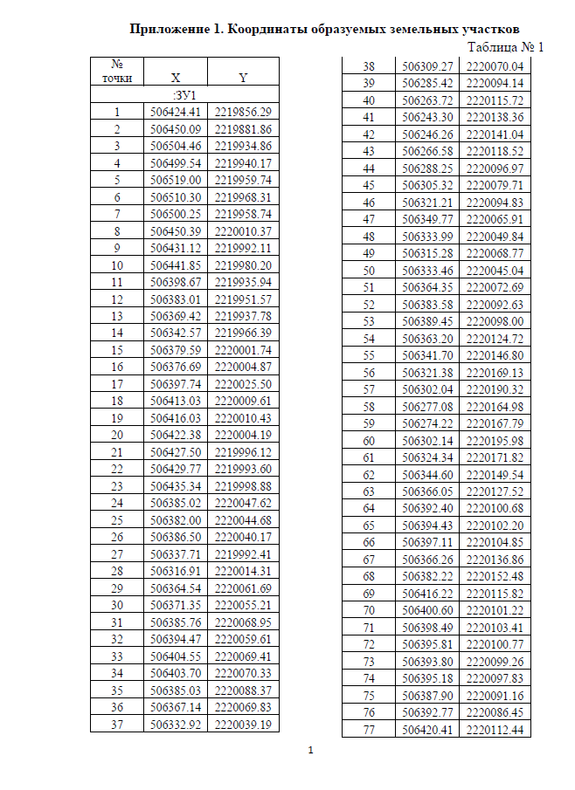

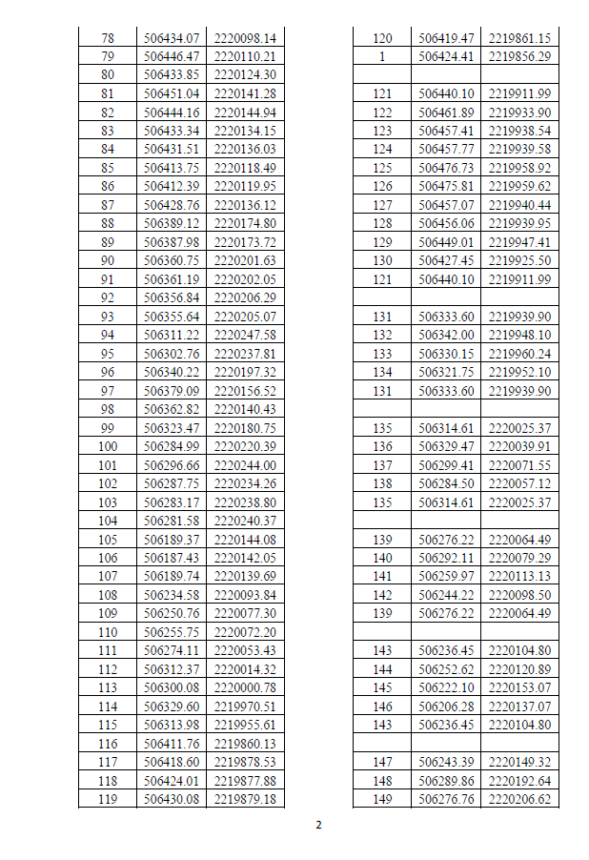

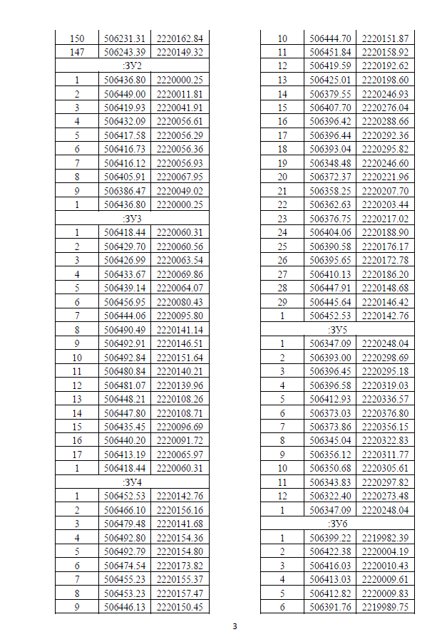

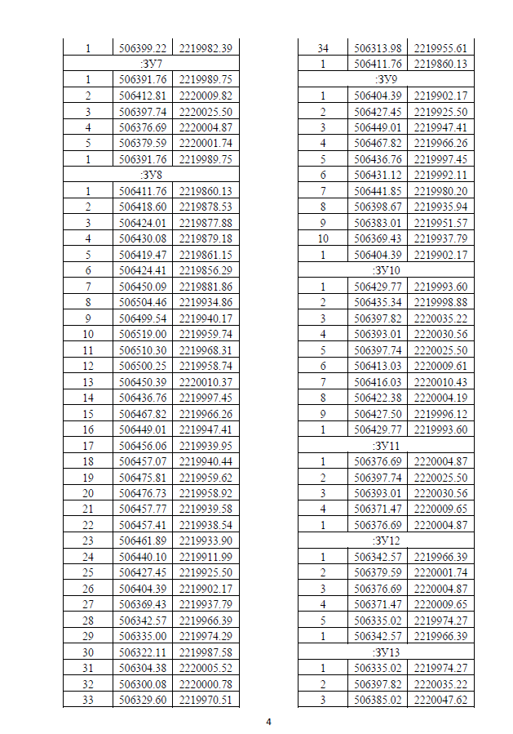

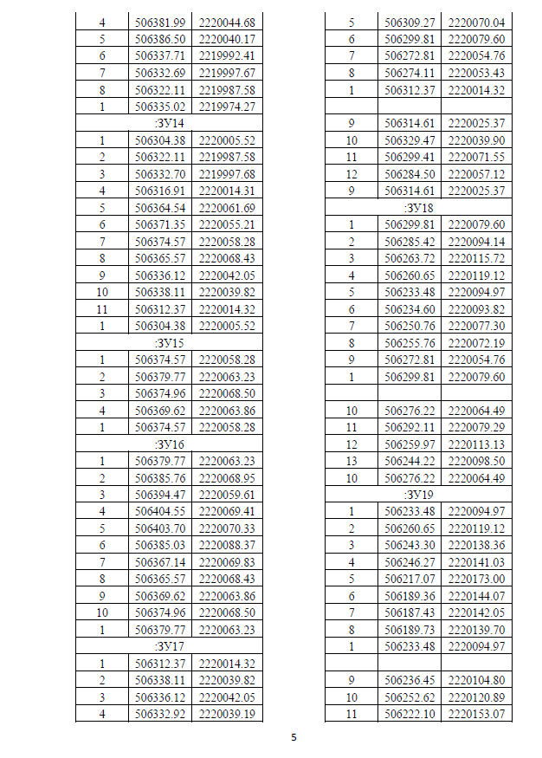

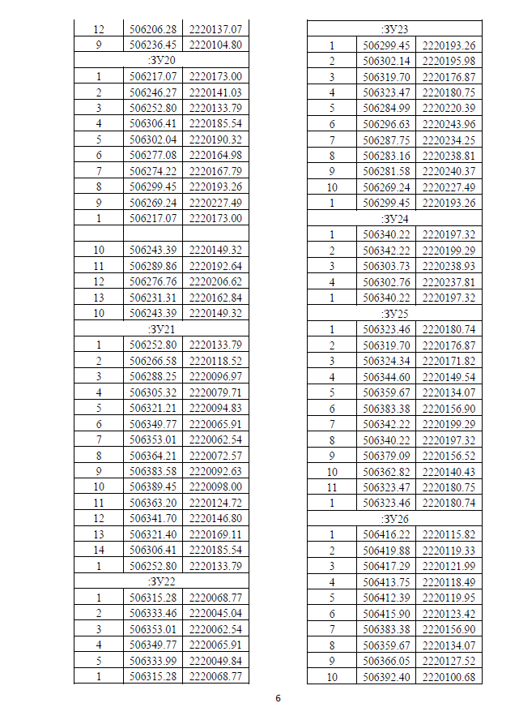

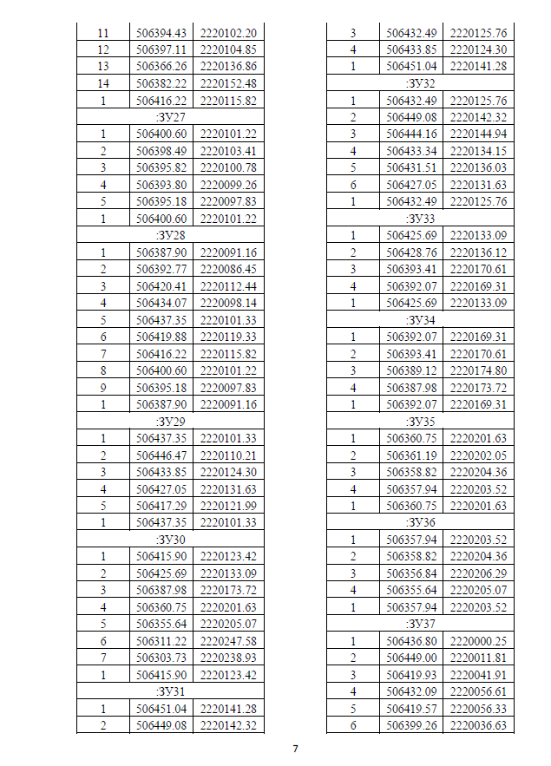

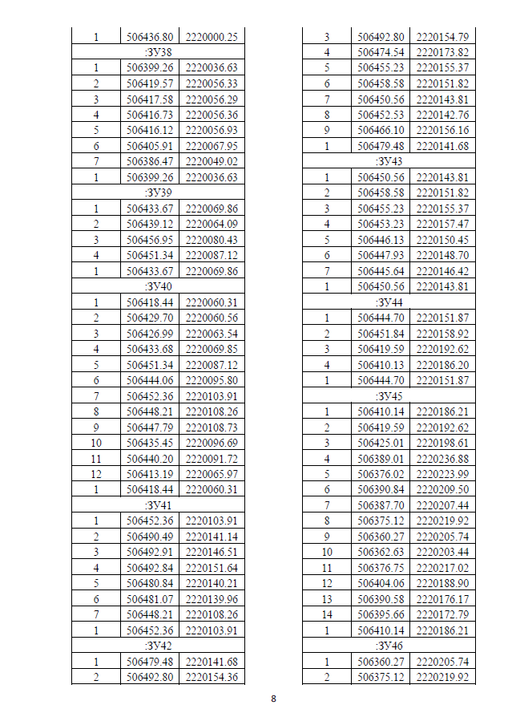

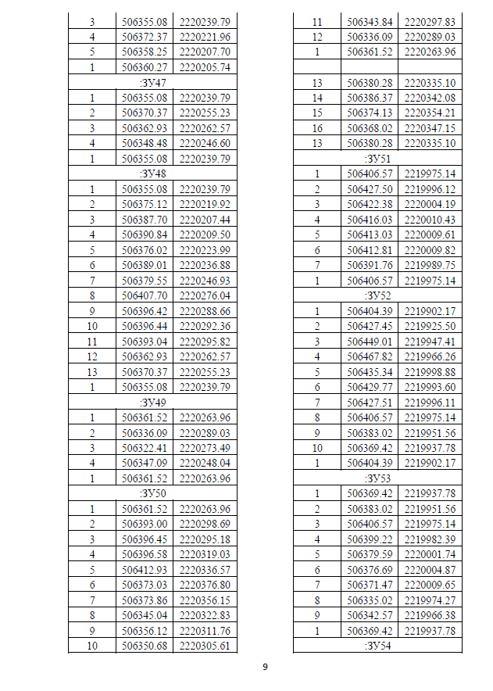

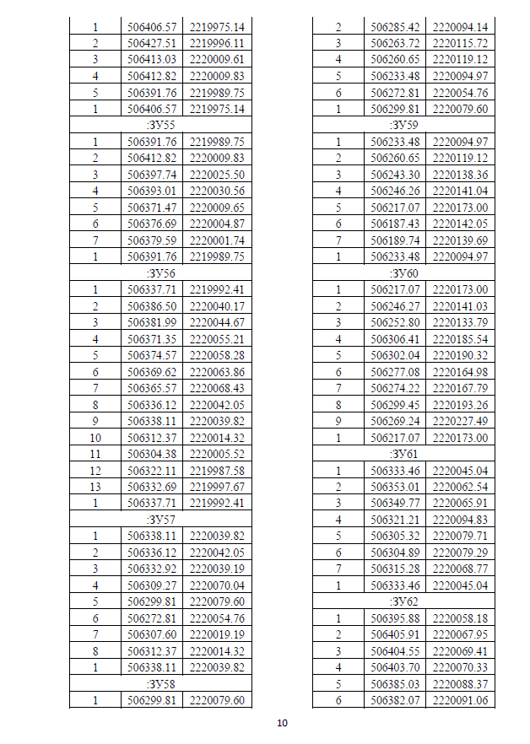

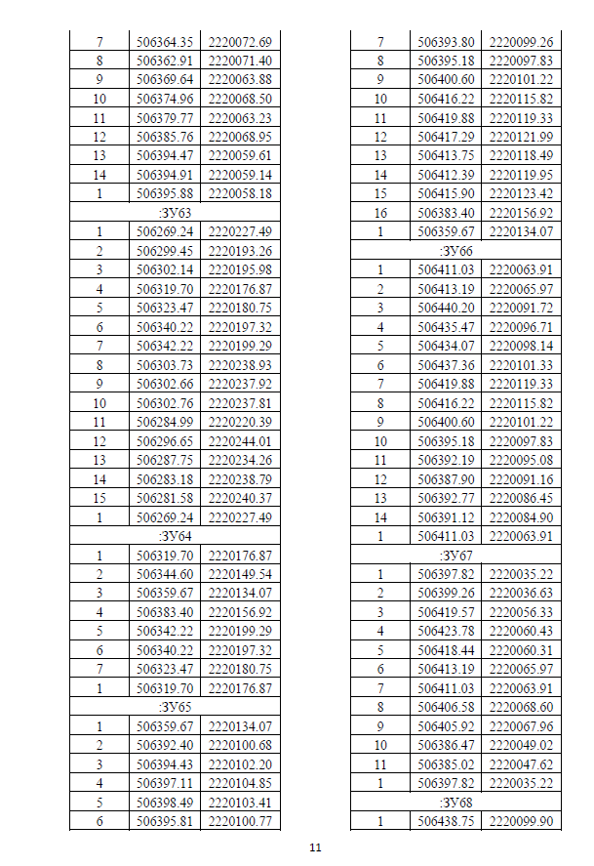

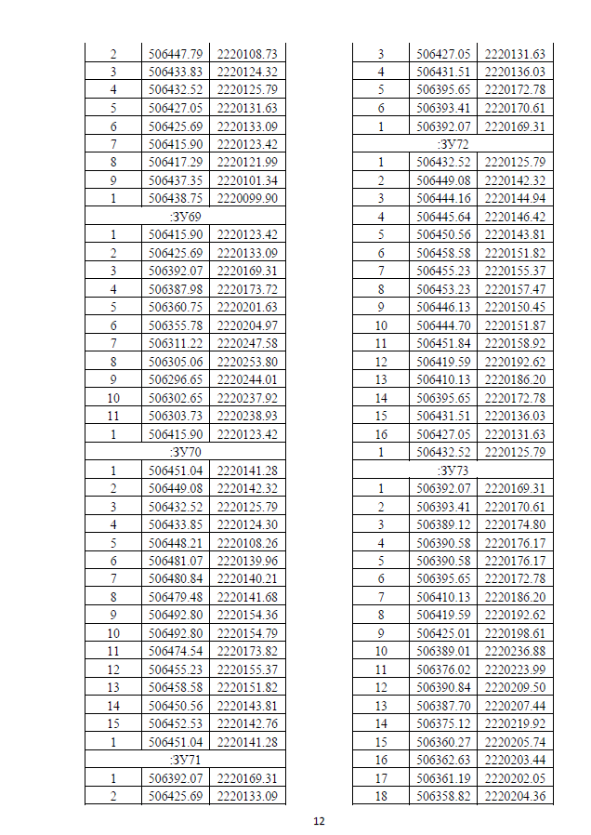

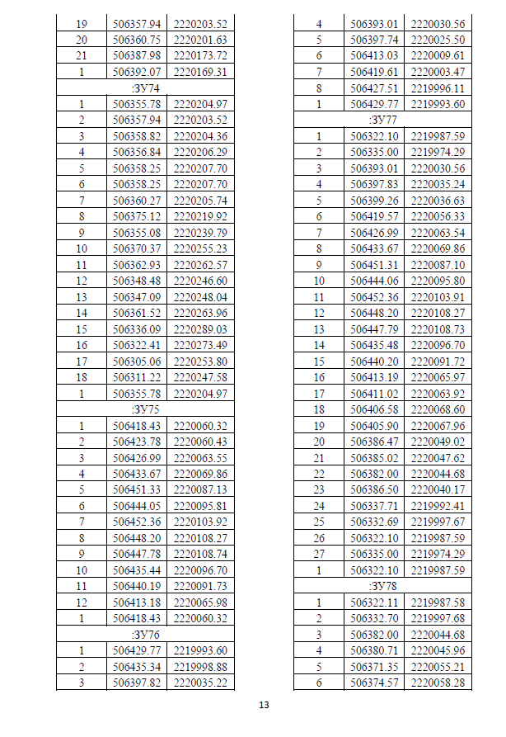

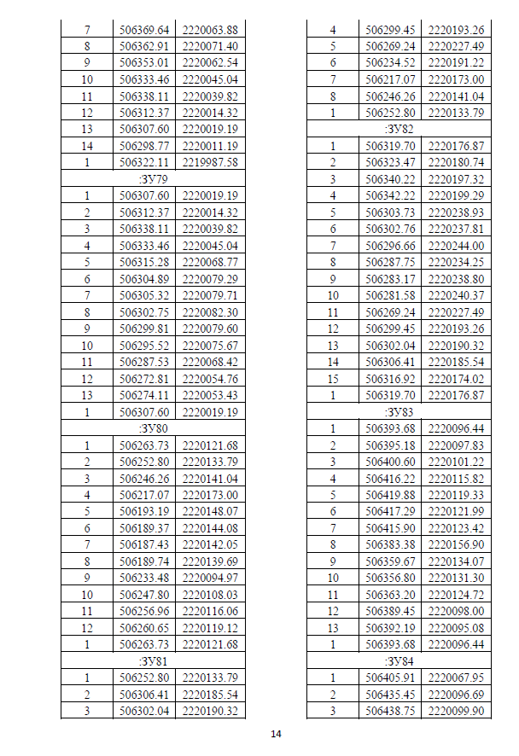

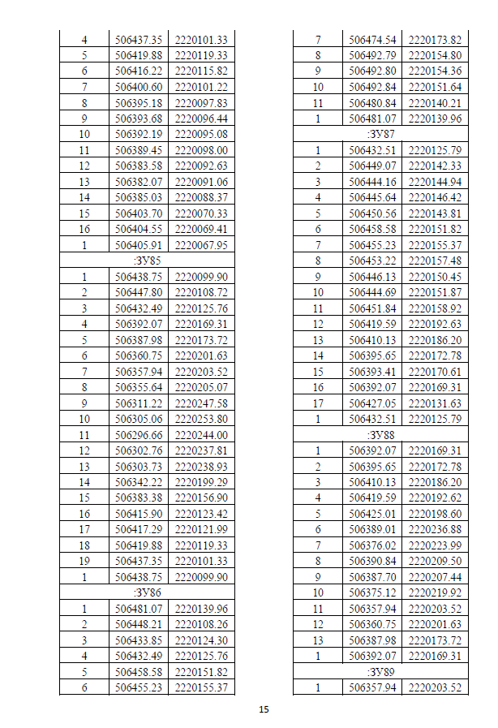

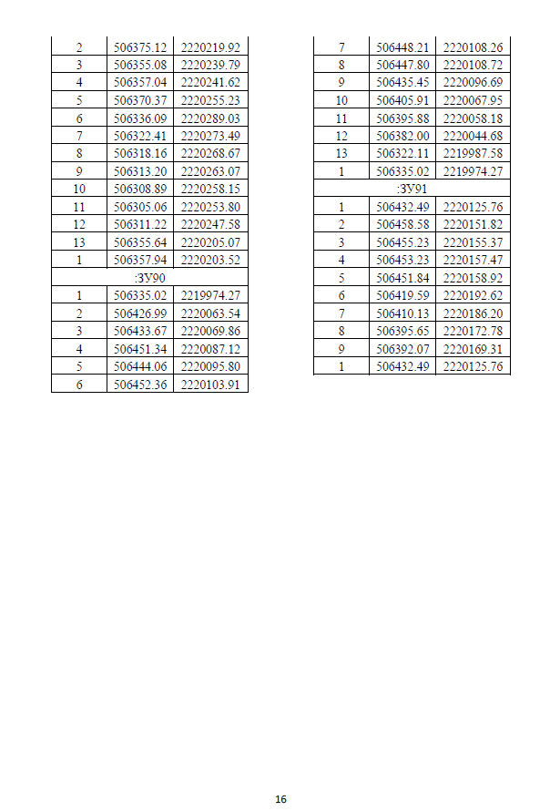

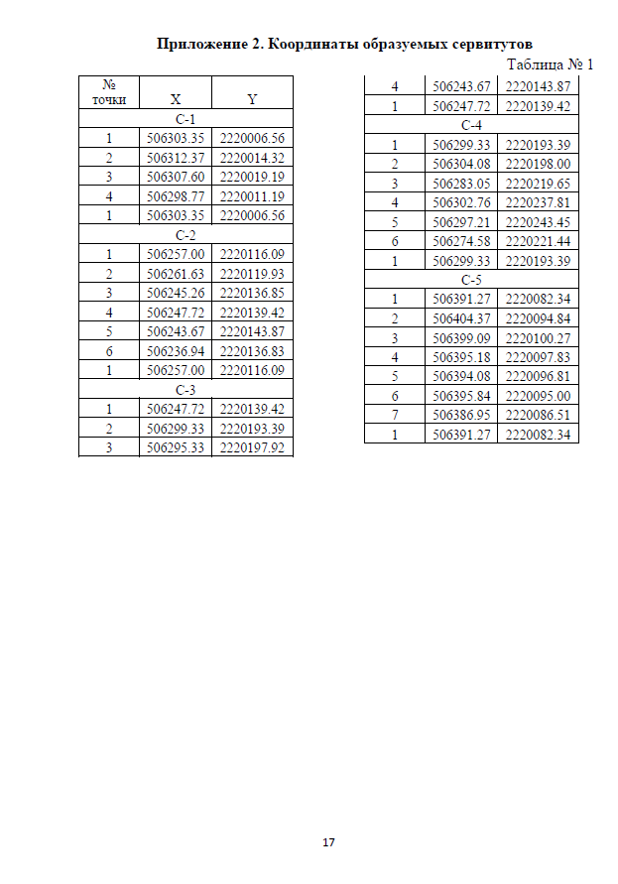

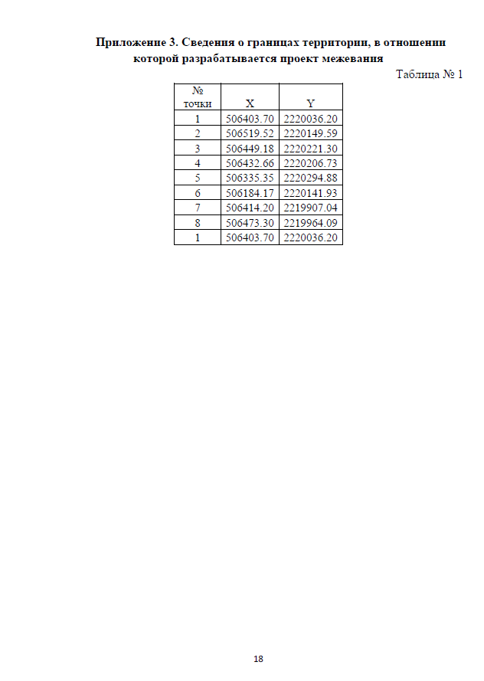
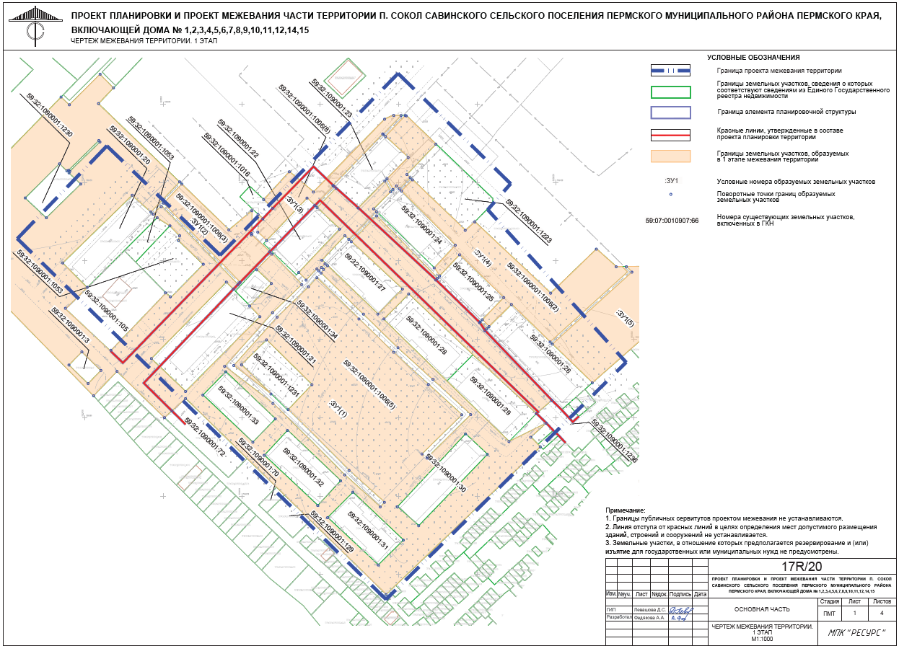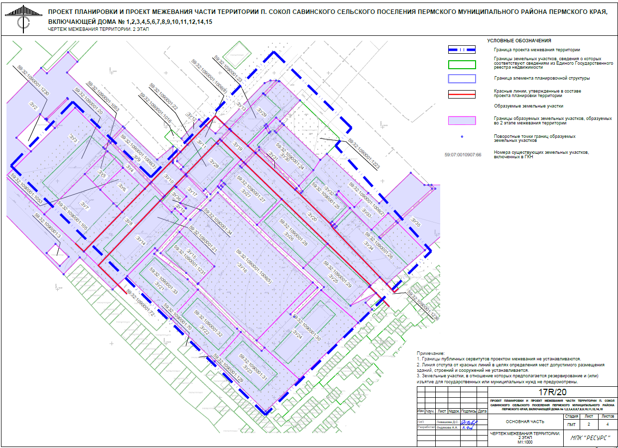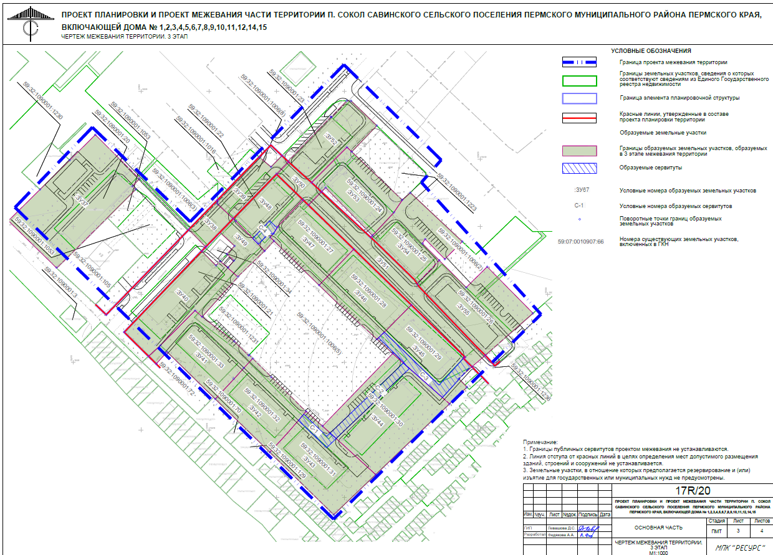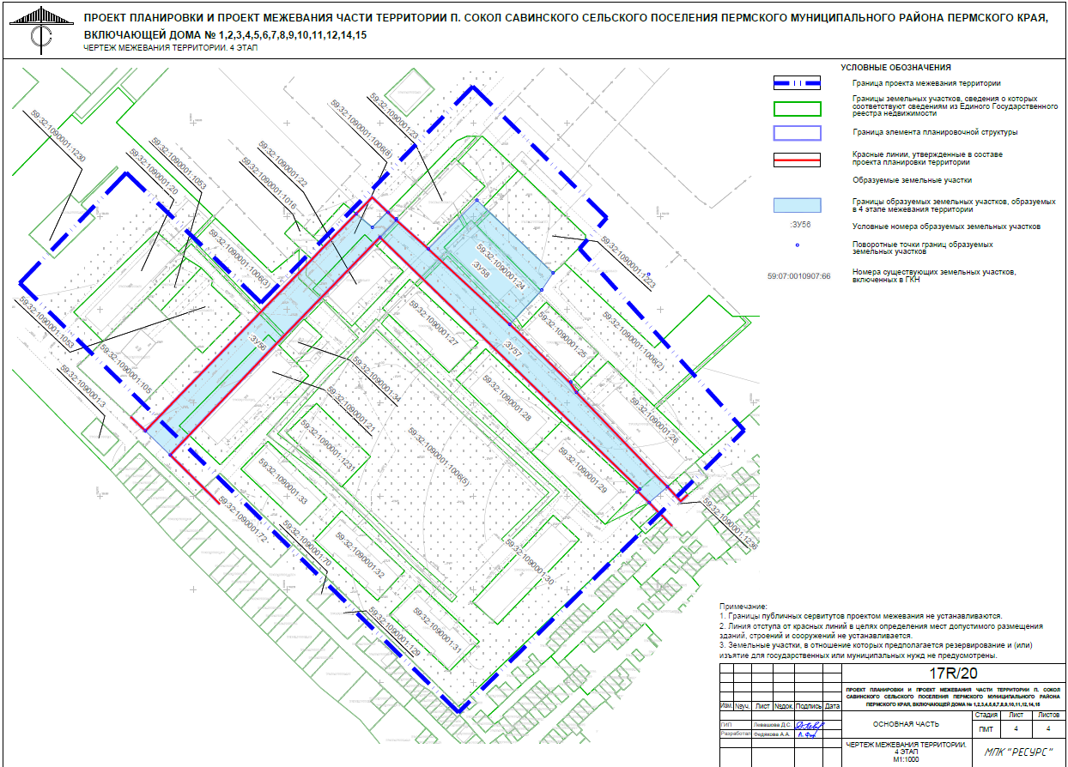

ПРОЕКТ ПЛАНИРОВКИ И ПРОЕКТ МЕЖЕВАНИЯ ЧАСТИ ТЕРРИТОРИИ П. СОКОЛ САВИНСКОГО СЕЛЬСКОГО ПОСЕЛЕНИЯ ПЕРМСКОГО МУНИЦИПАЛЬНОГО РАЙОНА ПЕРМСКОГО КРАЯ, ВКЛЮЧАЮЩЕЙ ДОМА
№ 1,2,3,4,5,6,7,8,9,10,11,12,14,15

Том 4
Проект межевания территории
Материалы по обоснованию
Графическая часть

ШИФР: 17R/20

СОСТАВ ДОКУМЕНТАЦИИ

№ п/п | Наименование | Масштаб
1 | 2 | 3
Проект планировки территории
Основная часть
ТОМ 1 | Текстовая часть
 | Графическая часть
Лист 1 | Чертёж планировки территории. Схема функционального зонирования | 1:1 000
Материалы по обоснованию
ТОМ 2 | Текстовая часть
 | Графическая часть
Лист 1 | Фрагмент карты планировочной структуры территории муниципального образования с отображением границ элементов планировочной структуры | 1:20 000
Лист 2 | Схема организации движения транспорта и пешеходов, схема организации улично-дорожной сети | 1:1 000
Лист 3 | Схема границ зон с особыми условиями использования территорий. Схема границ территорий объектов культурного наследия | 1:1 000
Лист 4 | Схема, отображающая местоположение существующих объектов капитального строительства | 1:1 000
Проект межевания территории
Основная часть
ТОМ 3 | Текстовая часть
 | Графическая часть
Лист 1 | Чертеж межевания территории. 1Этап | 1:1 000
Лист 2 | Чертеж межевания территории. 2 Этап | 1:1 000
Лист 3 | Чертеж межевания территории. 3 Этап | 1:1 000
Лист 4 | Чертеж межевания территории. 4 Этап | 1:1 000
Материалы по обоснованию
ТОМ 4 | Текстовая часть
 | Графическая часть
Лист 1 | Чертеж материалов по обоснованию проекта межевания территории | 1:1 000

СОДЕРЖАНИЕ (ТЕКСТОВАЯ ЧАСТЬ)
1 | Материалы по обоснованию проекта межевания территории | 5
2 | Перечень существующих земельных участках | 6
3 | Объекты капитального строительства | 20

1. Материалы по обоснованию проекта межевания территории
Проект межевания территории разработан в составе проекта планировки территории, в связи с чем, отсутствует необходимость дублирования информации, касающейся описания существующей характеристики территории, а также границ зон с особыми условиями использования территории.
Вышеуказанная информация представлена в Томе 2 «Материалы по обоснованию проекта планировки территории».

Перечень существующих земельных участках
Сведения, содержащиеся в Едином государственном реестре недвижимости, о земельных участках, расположенных в границах проектируемой территории.
Таблица № 1
№ | Кадастровый номер | Адрес земельного участка (местоположение) | Землепользователь (правообладатель) | Вид права на земельный участок | Вид разрешенного использования | Категория земель | Площадь по документам, кв. м
1 | 59:32:1090001:34 | Российская Федерация, Пермский край, Пермский муниципальный район, Савинское сельское поселение, п. Сокол, квартал 1090001, 34 | Муниципальное образование «Лобановское сельское поселение» | собственность | Под общественно-жилую застройку | земли населенных пунктов | 261 +/- 6кв. м
2 | 59:32:1090001:1006 | Российская Федерация, Пермский край, Пермский муниципальный район, Савинское сельское поселение, п. Сокол, квартал 1090001, 1006 | Муниципальное образование "Соколовское сельское поселение" | собственность | Под общественно-жилую застройку | земли населенных пунктов | 60195 +/- 75кв. м
3 | 59:32:1090001:24 | установлено относительно ориентира, расположенного за пределами участка.  Почтовый адрес ориентира: край Пермский, р-н Пермский, Савинское с/п, п. Сокол, д. №10 | Муниципальное образование "Савинское сельское поселение" | Долевая собственность, № 59:32:1090001:24-59/014/2017-5 от 15.05.2017, доля в праве общей долевой собственности пропорциональна размеру общей площади квартиры №13 | для многоквартирного дома | земли населенных пунктов | 1080 +/- 12кв. м
 |  |  | Муниципальное образование "Савинское сельское поселение" | Долевая собственность, № 59:32:1090001:24-59/014/2017-8 от 15.05.2017, доля в праве общей долевой собственности пропорциональна размеру общей площади квартиры №29
 |  |  | Муниципальное образование "Савинское сельское поселение" | Долевая собственность, № 59:32:1090001:24-59/014/2017-1 от 15.05.2017, доля в праве общей долевой собственности пропорциональна размеру общей площади квартиры №5
 |  |  | Муниципальное образование "Савинское сельское поселение" | Долевая собственность, № 59:32:1090001:24-59/014/2017-7 от 15.05.2017, доля в праве общей долевой собственности пропорциональна размеру общей площади квартиры №25
4 | 59:32:1090001:30 | установлено относительно ориентира, расположенного за пределами участка.  Почтовый адрес ориентира: край Пермский, р-н Пермский, Савинское с/п, п. Сокол, д. №7 | Муниципальное образование "Савинское сельское поселение" | Долевая собственность, № 59:32:1090001:30-59/008/2017-3 от 02.05.2017, доля в праве общей долевой собственности , доля в праве пропорциональна площади квартиры 11 (57 кв.м.) | для многоквартирного дома | Земли населённых пунктов | 1180 +/- 12кв. м
 |  |  | Муниципальное образование "Савинское сельское поселение" | Долевая собственность, № 59:32:1090001:30-59/008/2017-1 от 02.05.2017, доля в праве общей долевой собственности , Доля в праве пропорциональна площади квартиры 4 (56, 7 кв.м.)
 |  |  | Муниципальное образование "Савинское сельское поселение" | Долевая собственность, № 59:32:1090001:30-59/008/2017-2 от 02.05.2017, доля в праве общей долевой собственности , доля в праве пропорциональна площади квартиры 18 (56, 6 кв.м.)
5 | 59:32:1090001:31 | установлено относительно ориентира, расположенного за пределами участка.  Почтовый адрес ориентира: край Пермский, р-н Пермский, Савинское с/п, п. Сокол, д. №6 | Муниципальное образование "Савинское сельское поселение" | Долевая собственность, № 59:32:1090001:31-59/093/2018-2 от 25.08.2018, Доля в праве пропорциональна площади помещения с кадастровым номером 59:32:1090001:1100 (80, 9 кв.м.) | для многоквартирного дома | Земли населённых пунктов | 1002 +/- 11кв. м
 |  |  | Муниципальное образование "Савинское сельское поселение" | Долевая собственность, № 59:32:1090001:31-59/093/2018-4 от 25.08.2018, Доля в праве пропорциональна площади помещения с кадастровым номером 59:32:1090001:1099 (81, 5 кв.м.)
 |  |  | Муниципальное образование "Савинское сельское поселение" | Долевая собственность, № 59:32:1090001:31-59/093/2018-6 от 25.08.2018, Доля в праве пропорциональна общей площади помещения с кадастровым номером 59:32:1090001:1098 (448, 4 кв.м.)
6 | 59:32:1090001:1236 | Российская Федерация, Пермский край, Пермский р-н, Савинское с/п, п. Сокол | Дерновая Елена Борисовна | Собственность, № 59:32:1090001:1236-59/100/2019-1 от 13.02.2019 г. | Объекты гаражного назначения | Земли населённых пунктов | 1976 +/- 8кв. м
7 | 59:32:1090001:32 | установлено относительно ориентира, расположенного за пределами участка.  Почтовый адрес ориентира: край Пермский, р-н Пермский, Савинское с/п, п. Сокол, д. №5 | Муниципальное образование "Савинское сельское поселение" | Долевая собственность, № 59:32:1090001:32-59/014/2017-1 от 25.04.2017, доля в праве общей долевой собственности пропорциональна размеру общей площади квартиры №7 | для многоквартирного дома | Земли населённых пунктов | 1009 +/- 11кв. м
8 | 59:32:1090001:33 | установлено относительно ориентира, расположенного за пределами участка.  Почтовый адрес ориентира: край Пермский, р-н Пермский, Савинское с/п, п. Сокол, д. №4 | Муниципальное образование "Савинское сельское поселение" | Долевая собственность, № 59:32:1090001:33-59/014/2017-1 от 24.08.2017, доля в праве общей долевой собственности пропорциональна размеру общей площади комнта №2 (кад. №59:32:1090001:1052) | для многоквартирного дома | Земли населённых пунктов | 908 +/- 11кв. м
 |  |  | Муниципальное образование "Савинское сельское поселение" Пермского края | Долевая собственность, № 59:32:1090001:33-59/094/2018-3 от 21.08.2018
9 | 59:32:1090001:105 | Российская Федерация, Пермский край, Пермский муниципальный район, Савинское сельское поселение, п. Сокол, квартал 1090001, 105 | Владисенко Юрий Сергеевич | Собственность, № 59:32:1090001:105-59/087/2018-1 от 11.09.2018 | Под общественно-жилую застройку | Земли населённых пунктов | 25 +/- 2кв. м
10 | 59:32:1090001:21 | установлено относительно ориентира, расположенного за пределами участка.  Почтовый адрес ориентира: край Пермский, р-н Пермский, Савинское с/п, п. Сокол, д. №14 | Муниципальное образование "Савинское сельское поселение" | Долевая собственность, № 59:32:1090001:21-59/019/2017-4 от 17.07.2017, доля в праве общей долевой собственности пропорциональна размеру общей площади 59:32:1090001:315 | для многоквартирного дома | Земли населённых пунктов | 2066 +/- 16кв. м
 |  |  | Муниципальное образование "Савинское сельское поселение" | Долевая собственность, № 59:32:1090001:21-59/013/2017-7 от 17.07.2017
 |  |  | Муниципальное образование "Савинское сельское поселение" | Долевая собственность, № 59:32:1090001:21-59/012/2017-8 от 18.07.2017, доля в праве общей долевой собственности пропорциональна размеру общей площади жилых и нежилых помещений
 |  |  | Муниципальное образование "Савинское сельское поселение" | Долевая собственность, № 59:32:1090001:21-59/012/2017-9 от 18.07.2017, доля в праве общей долевой собственности пропорциональна размеру общей площади жилых и нежилых помещений
11 | 59:32:1090001:20 | установлено относительно ориентира, расположенного за пределами участка.  Почтовый адрес ориентира: край Пермский, р-н Пермский, Савинское с/п, п. Сокол, д. №15 | Муниципальное образование Савинское сельское поселение | Долевая собственность, № 59:32:1090001:20-59/013/2017-2 от 18.07.2017, доля в праве общей долевой собственности пропорциональна размеру общей площади 59:32:1090001:266 | для многоквартирного дома | Земли населённых пунктов | 1357 +/- 13кв. м
 |  |  | Муниципальное образование "Савинское сельское поселение" | Долевая собственность, № 59:32:1090001:20-59/013/2017-3 от 18.07.2017, доля в праве общей долевой собственности пропорциональна размеру общей площади 59:32:1090001:272
 |  |  | Муниципальное образование "Савинское сельское поселение" | Долевая собственность, № 59:32:1090001:20-59/004/2017-4 от 18.07.2017, доля в праве общей долевой собственности пропорциональна размеру общей площади кв.№ 47, кад.№59:32:1090001:289
 |  |  | Российская Федерация | Долевая собственность, № 59:32:1090001:20-59/014/2017-11 от 24.08.2017, доля в праве общей долевой собственности пропорциональна размеру общей площади 59:32:1090001:277
12 | 59:32:1090001:23 | установлено относительно ориентира, расположенного за пределами участка.  Почтовый адрес ориентира: край Пермский, р-н Пермский, Савинское с/п, п. Сокол, д. №9 | Российская Федерация | Долевая собственность, № 59:32:1090001:23-59/014/2017-4 от 22.08.2017, доля в праве общей долевой собственности пропорциональна размеру общей площади квартиры №14 | для многоквартирного дома | Земли населённых пунктов | 991 +/- 11кв. м
 |  |  | Шиленок Екатерина Григорьевна | Долевая собственность, № 59:32:1090001:23-59/014/2018-6 от 18.01.2018, доля в праве общей долевой собственности пропорциональна размеру общей площади квартиры №8
13 | 59:32:1090001:26 | установлено относительно ориентира, расположенного за пределами участка.  Почтовый адрес ориентира: Пермский край, р-н Пермский, Савинское с/п, п. Сокол, №12 | Муниципальное образование "Савинское сельское поселение" | Долевая собственность, № 59:32:1090001:26-59/019/2017-1 от 17.07.2017, доля в праве общей долевой собственности пропорциональна размеру общей площади 59:32:1090001:502 | для многоквартирного дома | Земли населённых пунктов | 1781 +/- 15кв. м
 |  |  | Муниципальное образование "Савинское сельское поселение" | Долевая собственность, № 59:32:1090001:26-59/019/2017-2 от 17.07.2017, доля в праве общей долевой собственности пропорциональна размеру общей площади 59:32:1090001:507
 |  |  | Муниципальное образование "Савинское сельское поселение" | Долевая собственность, № 59:32:1090001:26-59/019/2017-3 от 17.07.2017, доля в праве общей долевой собственности пропорциональна размеру общей площади 59:32:1090001:516
 |  |  | Муниципальное образование "Савинское сельское поселение" | Долевая собственность, № 59:32:1090001:26-59/019/2017-4 от 17.07.2017, доля в праве общей долевой собственности пропорциональна размеру общей площади 59:32:1090001:518
14 | 59:32:1090001:22 | установлено относительно ориентира, расположенного за пределами участка.  Почтовый адрес ориентира: край Пермский, р-н Пермский, Савинское с/п, п. Сокол, д. №8 | Муниципальное образование "Савинское сельское поселение" | Долевая собственность, № 59:32:1090001:22-59/014/2017-1 от 15.05.2017, доля в праве общей долевой собственности пропорциональна размеру общей площади квартиры №27 | для многоквартирного дома | Земли населённых пунктов | 1159 +/- 12кв. м
15 | 59:32:1090001:29 | установлено относительно ориентира, расположенного за пределами участка.  Почтовый адрес ориентира: край Пермский, р-н Пермский, Савинское с/п, п. Сокол, д. №3 | Муниципальное образование "Савинское сельское поселение" | Долевая собственность, № 59:32:1090001:29-59/087/2018-3 от 29.06.2018, Доля в праве общей долевой собственности пропорциональна размеру общей площади помещения с кадастровым номером 59:32:1090001:1004 | для многоквартирного дома | Земли населённых пунктов | 1337 +/- 13кв. м
16 | 59:32:1090001:28 | край Пермский, р-н Пермский, Савинское с/п, п. Сокол, д. №2 | Муниципальное образование "Савинское сельское поселение" | Долевая собственность, № 59:32:1090001:28-59/092/2018-2 от 03.07.2018 | для многоквартирного дома | Земли населённых пунктов | 1308 +/- 13кв. м
17 | 59:32:1090001:1053 | Российская Федерация, Пермский край, Пермский муниципальный район, Савинское сельское поселение, п. Сокол, квартал 1090001, 1053 | Муниципальное образование "Савинское сельское поселение" | Собственность, № 59:32:1090001:1053-59/014/2017-3 от 02.03.2017  (Ограничение прав и обременение объекта недвижимости: Безвозмездное (срочное) пользование земельным/лесным участком  Местная религиозная организация православный Приход храма в честь иконы Божией Матери "Всех скорбящих Радость" д.Кондратово Пермского района Пермского края Пермской Епархии Русской Православной церкви (Московский патриархат), ИНН: 5948020180  с 28.02.2017 по 29.12.2026) | административные здания общей площадью до 400 кв.м. | Земли населённых пунктов | 302 +/- 4кв. м
18 | 59:32:1090001:1053 | Российская Федерация, Пермский край, Пермский муниципальный район, Савинское сельское поселение, п. Сокол, квартал 1090001, 1053 | Муниципальное образование "Савинское сельское поселение" | Собственность, № 59:32:1090001:1053-59/014/2017-3 от 02.03.2017  (Ограничение прав и обременение объекта недвижимости:  Безвозмездное (срочное) пользование земельным/лесным участком  Местная религиозная организация православный Приход храма в честь иконы Божией Матери "Всех скорбящих Радость" д.Кондратово Пермского района Пермского края Пермской Епархии Русской Православной церкви (Московский патриархат), ИНН: 5948020180  с 28.02.2017 по 29.12.2026) | административные здания общей площадью до 400 кв.м. | Земли населённых пунктов | 302 +/- 4кв. м

3. Объекты капитального строительства
Таблица № 2
Экспликация объектов капитального строительства (многоквартирных домов), расположенных в границах
проектируемых участков
№ объекта по ППТ | Кадастровый номер объекта капитального строительства | Кадастровый номер земельного участка | Адрес объекта капитального  строительства | Наименование объекта капитального строительства | Этажность | Площадь застройки, м² | Общая площадь жилых помещений, м² | Количество  подъездов
1 | - | 59:32:1090001:27 | Пермский край, р-н Пермский, Савинское с/п, п Сокол, ул. Самолетная 1 | многоквартирный жилой дом | 2 | 652 | 849,40 | 2
2 | - | 59:32:1090001:28 | край Пермский, р-н Пермский, Савинское с/п, п. Сокол, ул. Самолетная д. №2 | многоквартирный жилой дом | 2 | 655 | 828 | 2
3 | - | 59:32:1090001:29 | край Пермский, р-н Пермский, Савинское с/п, п. Сокол, ул. Самолетная д. №3 | многоквартирный жилой дом | 2 | 635 | 842,30 | 2

4 | - | 59:32:1090001:33 | край Пермский, р-н Пермский, Савинское с/п, п. Сокол, ул. Самолетная д. №4 | многоквартирный жилой дом | 2 | 655 | 861,10 | 2
5 | - | 59:32:1090001:32 | край Пермский, р-н Пермский, Савинское с/п, п. Сокол, ул. Самолетная д. №5 | многоквартирный жилой дом | 2 | 636 | 848,30 | 2
6 | - | 59:32:1090001:31 | край Пермский, р-н Пермский, Савинское с/п, п. Сокол, ул. Самолетная д. №6 | многоквартирный жилой дом | 2 | 631 | 839 | 2
7 | - | 59:32:1090001:30 | край Пермский, р-н Пермский, Савинское с/п, п. Сокол, ул. Самолетная д. №7 | многоквартирный жилой дом | 3 | 782 | 1598,60 | 4
8 | - | 59:32:1090001:22 | край Пермский, р-н Пермский, Савинское с/п, п. Сокол, ул. Самолетная д. №8 | многоквартирный жилой дом | 4 | 464 | 1304,10 | 2
9 | - | 59:32:1090001:23 | край Пермский, р-н Пермский, Савинское с/п, п. Сокол, ул. Самолетная д. №9 | многоквартирный жилой дом | 4 | 413 | 1296,40 | 2
10 | - | 59:32:1090001:24 | край Пермский, р-н Пермский, Савинское с/п, п. Сокол, ул. Самолетная д. №10 | многоквартирный жилой дом | 4 | 447 | 1233,10 | 2
11 | - | 59:32:1090001:25 | край Пермский, р-н Пермский, Савинское с/п, п. Сокол, ул. Самолетная д. №11 | многоквартирный жилой дом | 4 | 457 | 1296,50 | 2
12 | - | 59:32:1090001:26 | Пермский край, р-н Пермский, Савинское с/п, п. Сокол, ул. Самолетная №12 | многоквартирный жилой дом | 4 | 705 | 2750 | 3
13 | - | 59:32:1090001:21 | край Пермский, р-н Пермский, Савинское с/п, п. Сокол, д. №14 | многоквартирный жилой дом | 5 | 704 | 2751,80 | 4
14 | - | 59:32:1090001:20 | край Пермский, р-н Пермский, Савинское с/п, п. Сокол, ул. Самолетная д. №15 | многоквартирный жилой дом | 5 | 691 | 2730,10 | 3
15 | 59:32:1090001:1007 | 59:32:1090001:1005 | Российская Федерация, Пермский край, Пермский район, Савинское сельское поселение, п. Сокол, ул. Самолетная 14А | фельдшерско-акушерский пункт | 1 | 174,79 | - | 1
* - общая площадь жилых помещений взята с сайта www.reformagkh.ru
